P. Bruno Rampazzo, RCJ

La Inspiración del Rogate
en su 150° aniversario

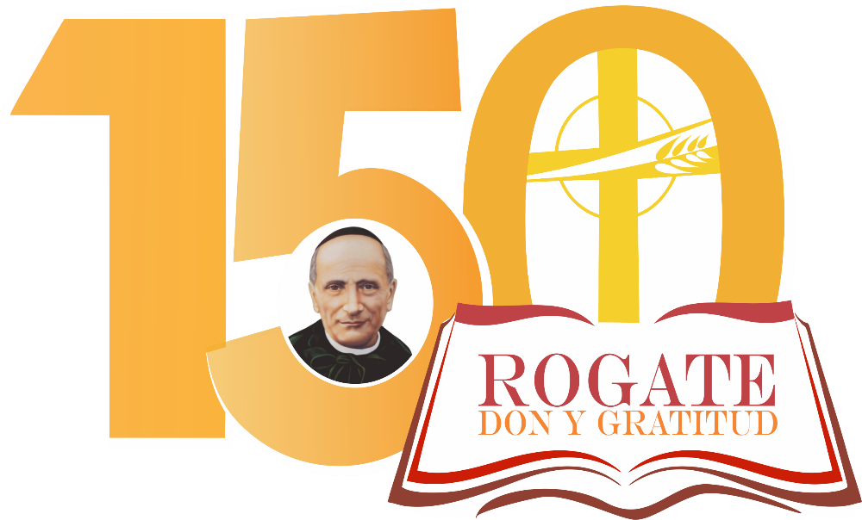

Carta Circular a la Familia del Rogate

Roma 2020

Título original: L’ispirazione del Rogate nel suo 150º anniversario. Lettera Circolare alla
Famiglia del Rogate, Roma, 2020.
Traducción: P. Matteo Sanavio RCJ

Se autoriza para imprimir:
P. Bruno Rampazzo RCJ,
Superior General de los Rogacionistas del Corazón de Jesús

© Rogacionistas del Corazón de Jesús.
Comisión para las traducciones. Roma 1 de junio de 2020.

“Jesús recorría todas las ciudades y aldeas,
enseñando en sus sinagogas,
proclamando el evangelio del reino
y curando toda enfermedad y toda dolencia.
Al ver a las muchedumbres,
se compadecía de ellas,
porque estaban extenuadas y abandonadas,
«como ovejas que no tienen pastor».
Entonces dice a sus discípulos:
«La mies es abundante, pero los trabajadores son pocos;
rogad, pues, al Señor de la mies
que mande trabajadores a su mies»”.
(Mt 9, 35-38)

A la Familia del Rogate: Rogacionistas, Hijas del Divino Celo, Misioneras Rogacionistas, Laicos asociados, Colaboradores y Bienhechores, Devotos de San Aníbal María Di Francia.

Premisa

1. En su célebre autoelogio, el Padre Aníbal, en mérito al Rogate, no pudo no confesar que fue la pasión de su vida: “Por el Rogate no digamos nada: a ello se dedicó, o por celo o por fijación, o por el uno y la otra juntos”.
Él descubrió el Rogate desde su adolescencia y, con el paso de los años, comprobó cada vez más que su existencia estaba marcada por esta idea-recurso.
En el momento en que tomó conciencia de haber recibido la misión de ser el apóstol del Rogate entregó a sus hijos e hijas espirituales el Rogate, como el carisma que el Espíritu confiaba a la Iglesia a través de las Instituciones que había hecho nacer.
Habiendo terminado el año en que hicimos memoria del 150º aniversario de la Inspiración del Rogate, sentimos la necesidad de encararnos aún con nuestro carisma, la perla preciosa que, en nuestra pobreza, se nos entregó, para hallar mayor luz y fuerza para comprenderla y acogerla.

2. Tenemos una amplia literatura sobre el Rogate y si seguimos hablando de ello, lo hacemos sea en el intento de poder descubrir nuevos aspectos y sea, sencillamente, para meditar nuevamente sobre este precioso patrimonio que se nos entregó, y que deseamos guardar vivo, en sus potencialidades para responder a los signos de los tiempos.
Inicialmente, miraremos al germinar del Rogate en la mente y en el corazón del adolescente o joven Aníbal; recordaremos cómo el Rogate fue sembrado y halló linfa vital para crecer en el terreno de la pobreza; reflexionaremos sobre el carisma del Rogate en los diversos aspectos de su identidad: la oración para los buenos trabajadores, su difusión y el vivir como buenos trabajadores; luego veremos cómo el Rogate se transmitió al episcopado, al clero y al pueblo de Dios; seguidamente, nos entretendremos sobre la entrega del Rogate hecha a las Hijas del Divino Celo y a nosotros los Rogacionistas con la aprobación canónica de nuestras Constituciones.
Buscaremos, en este punto, de entender la visión que el Padre Aníbal tuvo del Rogate, como extraordinario instrumento de salvación.
Pasaremos, luego, a recorrer por grandes líneas el camino realizado viviendo y difundiendo el Rogate y nos interrogaremos sobre la fidelidad a esta misión que se nos fue entregada por el Padre Aníbal.
Finalmente, reflexionaremos sobre cómo el carisma del Rogate, don del Espíritu a nuestro tiempo, hoy, nos pide de ser vivido y difundido cada vez más en la Iglesia para la salvación del mundo, como nuevo camino de santificación.

1. LA INSPIRACIÓN

1.1. A ser apóstol y propagador del Rogate

3. La infancia y la niñez de Aníbal fueron marcadas por el sufrimiento que, sin embargo, favoreció en él el desarrollo de una gran sensibilidad. La fe que se respiraba en la familia fue un válido sostén para enfrentar la prueba de la muerte del padre. La experiencia del internado de San Nicolau, si por un lado fue para Aníbal ulterior motivo de sufrimiento, por el otro le consintió de crecer en un lugar protegido y en un contexto religioso.
Después de la ley del Parlamento italiano de supresión de las Órdenes religiosas del 7 de julio de 1866, también el internado San Nicolau de los Padre Cistercienses fue cerrado y Aníbal, con quince años, con el hermano Francisco, más pequeño que él, regresaron en familia.
Desde el Padre Vitale y el Padre Tusino aprendemos que Aníbal, adolescente, sigue sus estudios con profesores particulares, bien calificados. entre otro, cultiva la poesía, guiado por el poeta Feliz Bisazza. Demuestra sed de conocimiento y ama la lectura, especialmente de cosas espirituales y de vida de santos. Visita habitualmente las iglesias de Mesina, donde se expone el Santísimo Sacramento por las Cuarenta Horas. En particular, frecuenta con mucho gusto el convento y los Padres de María Santísima de Porto Salvo, donde puede hallar paz y entretenerse en conversaciones espirituales, de las que siente necesidad.

4. Durante el periodo que va desde 1866 a 1869 se coloca la inspiración del Rogate.
La Positio la coloca en 1868.
En la Cronología leemos:
“1868 – Con 17 años obtiene por su confesor el permiso de recibir diariamente la Eucaristía. En el mismo periodo, en la iglesia de San Juan de Malta en Mesina, rezando delante del Santísimo Sacramento expuesto en forma de Cuarenta Horas, intuye la necesidad de rezar por las vocaciones. Tiene la que se puede definir «Inteligencia del Rogate». Algún tiempo después, descubre en el Evangelio (Mt 9, 38 y Lc 10, 2) el mandato de Jesús: Rogate ergo Dominum messis ut mittat operarios in messem suam”.

5. La afirmación de la Positio se apoya en el testimonio del Padre Vitale:
“En el fervor de sus oraciones, e igual también antes de vestir el hábito, estando ante Jesús Sacramentado, iba reflexionando (no cierto sin divina inspiración) que una de las gracias importantísimas para la salvación de las almas, que se tendría que pedir continuamente a Nuestro Señor, es sin duda la de enviar santos sacerdotes a su Iglesia. Buscaba en los libros de devoción una oración parecida, pero no conseguía encontrarla según su genio, y desde aquel entonces llevó siempre grabada en su mente la necesidad de esta oración.
Luego, cuando la vio en el Santo Evangelio mandado con aquellas palabras: Rogate ergo Dominum messis ut mittat operarios in messem suam, sintió como una voz interna dirigida a él, para que se hiciera de ella apóstol y propagador”.

6. A su vez el Padre Vitale confía en el testimonio directo del Padre Aníbal que, en el Prefacio a las Preciosas Adhesiones, explicando a los sagrados Aliados los comienzos de su misión para el Rogate, hablando de sí en tercera persona, refiere que había puesto la atención al divino mandato de Jesús de rezar por los buenos trabajadores, mucho antes de realizar la elección para el sacerdocio. Se guardan dos pequeños prefacios a la publicación de las Preciosas Adhesiones, y en ambas hay la dicha afirmación:
“Y he aquí que una bonita idea, que llamaríamos idea-recurso, apareció de repente en la mente del Sacerdote iniciador: la que, sin embargo, era ella misma hija de una gran Palabra del Evangelio, de una idea aún más grande, más sublime, que el Espíritu, que sopla adonde quiere, parece que inspiró Él mismo, aún muchos años antes que se empezara la Obra Piadosa, desde los principios de una espiritual juventud”.
“Hubo un tal que tuvo una atención sobre este divino mandato, aún antes que lo leyera en el Evangelio, y empezó con esta atención su carrera en la vida”.

7. El Padre Tusino toma algunas distancias del testimonio del Padre Vitale acerca de la Inspiración del Rogate, sea en relación a la modalidad, por el hecho que el Padre Vitale habla de dos momentos diferentes, antes y después del descubrimiento del pasaje evangélico, y sea por lo que se refiere al tiempo. Él hace saber de haber obtenido por el Padre Aníbal la confianza que su vocación sacerdotal había sido “repentina, irresistible y segurísima”, y concluye que el joven Aníbal realizó la elección de la vocación sacerdotal unos meses antes de diciembre de 1869 y la Inspiración del Rogate aún antes, pero en el mismo año.

8. Podemos creer razonable y fidedigno el testimonio del Padre Vitale, también en la base de las afirmaciones del Padre Aníbal. Es comprensible que el adolescente Aníbal, que amaba quedarse en adoración delante del Santísimo Sacramento y que conocía unas figuras sacerdotales que habían desarrollado hacia él un papel casi paterno, comprendiera la importancia de los sacerdotes y advirtiera la necesidad de pedirlos al Señor.
Igualmente se comprende que, em el momento em que leyó en el Evangelio que Jesús había mandado de rogar para obtener los trabajadores del Reino, movido por el Espíritu, advirtiera de ser llamado a ser apóstol y propagador de esta oración.

9. Tenemos que destacar que hay un escrito del Diácono Aníbal, que hace referencia a su elección acerca de la vocación sacerdotal y la pone un año antes de 1868. Él, en efecto, el 16 de diciembre de 1877, dirige una cálida carta al Arzobispo Monseñor José Guarino, acordándole que en el mes de septiembre de aquel año le había prometido que lo ordenaría sacerdote en diciembre, mientras que ahora había mudado la fecha de la ordenación para marzo de 1878, como, efectivamente, aconteció. Pues, el Diácono Aníbal se confía a la voluntad del prelado, pero lo suplica que no haya un ulterior aplazamiento, llevando como motivo la propia salud precaria y motivaciones familiares. Entre otras cosas, confiesa que su “deseo (de ser sacerdote) ya lo alimentó durante diez años y en medio de muchas peripecias”. El Padre Aníbal, normalmente, está muy atento cuando hace referencia a las fechas pero, en este caso, sobre la llamada al Sacerdocio, encontramos que en su autoelogio la coloca con diecisiete años y no con dieciséis, como se sacaría de dicha carta.

10. Podemos creer que en el comienzo, poco a poco que crecía el vínculo de Aníbal con Jesús en Sacramento, él advirtió que crecía junto con su interés para el Rogate que, según su visión, tenía que ser la oración de toda la Iglesia, porque constituía la respuesta a los más amplios problemas de la misma Iglesia y el secreto de la salvación de todas las almas. Esta doble vocación se convertirá, poco a poco, más clara cuando entrará en el Barrio Aviñón, campo de su misión.

2. CON LOS POBRES

2.1. El Rogate y los Pobres

11. Para comprender el celo del Rogate en el Padre Aníbal tenemos que considerar otro aspecto fundamental de su vida y espiritualidad, la compasión y el amor para con los pobres. Si recorremos todos los momentos de su vida, sus escritos, nos enfrentamos constantemente con esta su segunda pasión, segundo clavo fijo, “los Pobres”. Lo vemos niño, en el colegio San Nicolau de los Cistercienses, que recoge una canasta de comida y se apresura a llevarlo a un mendigo que había sido echado en malas maneras por sus compañeros. Lo vemos cuando está próximo a dejar este mundo y su pensamiento va a los pobres.

12. “Durante el empeoramiento de la enfermedad, se confesaba muy a menudo y pedía consejos de conciencia, como un niño ingenuo, a alguien de sus Sacerdotes. «Mire – dijo una noche al Padre Vitale – que después de mi muerte quiero que se sigan a socorrer dichas personas – nombrándolas una por una – y en estas dadas proporciones». La caridad lo dominó hasta el último aliento”.
Los pobres del Padre Aníbal tenían cada uno un nombre, una historia y un rostro, el rostro era el de Jesús, como experimentó el día en que – como refiere un testigo – “acogió en su casa un pobre asqueroso; lo lavó, lo alimentó, lo puso en la cama, lo besó en los pies y en seguida tuvo la visión de Jesús Crucificado en aquel pobre. Yo estuve presente diversas veces en la escena de los pobres, repugnantes por la suciedad, entrar en la habitación del Padre y salir limpios y con vestidos nuevos. Era él que personalmente había cuidado la transformación, porque, al lado de su habitación había una vasca que servía también por él; a los pobres daba también alimento espiritual: la doctrina cristiana”.

13. Referimos aún unos testimonios que se refieren al vínculo particular que el Padre Aníbal tenía hacia los pobres, porque nos ayudan a descubrir la relación profunda entre el Rogate y los Pobres, en que está presente la persona de Jesús.
En la Positio dos Consultores Teólogos escribieron: “Tenemos que admitirlo de verdad: hubo muchos héroes en de la caridad cristiana, pero muy pocos con esta característica de nuestro Siervo de Dios: dar sin hacer cálculos humanos, seguro que Dios habría dado aún más; no más solamente el «quod superest (a las necesidades de otros igualmente pobres) date pauperibus», o sea, después de haber proveído a las necesidades de vuestros asistidos, dad también a los demás que padecen, sino por nuestro Siervo de Dios dar al primero que pedía era un deber. (…) Una fe sin fin y sin límites lo impulsaba para esto; es obvio que quien no compartía fe parecida, aquel modo de actuar parecía imprudente, sin el orden de la caridad, dictado más por megalomanía que por verdadera caridad y magnanimidad. Pero esto era el carisma propio de nuestro Siervo de Dios, aquello que lo distingue de muchos otros también grandes héroes de la caridad”.
“No se entendería – escribe otro Teólogo – la manera de actuar del Siervo de Dios y el impulso que lo empujaba para una vida tan heroica, si no se comprende qué representaban para él los pobres. todos sabemos que Jesús dijo que lo que se hará para los pobres se hará como a él mismo, pero muy pocos desarrollaron y vivieron esta verdad tan abrumadora como nuestro Siervo de Dios; no sólo hay en él una gran filantropía o una compasión humana que se expresa en lágrimas al ver las miserias y se esfuerza de aplacarlas, sino una verdadera fe sobrenatural llevada hasta el heroísmo, hasta ver en los pobres cuánto de más grande hay en la tierra como valores absolutos, hasta ver en ellos Jesucristo”.

14. Tenemos que poner la correcta atención a las consideraciones ya dichas. Se afirma que el Padre Aníbal, en las palabras de Jesús que se ensimismó en los pobres, tuvo una “verdadera fe sobrenatural llevada hasta el heroísmo, hasta ver en los pobres cuánto de más grande hay en la tierra como valores absolutos, hasta ver en ellos Jesucristo”. En otras palabras, se nos dice que esto era “el carisma propio” del Padre Aníbal, “aquello que lo distingue de muchos otros también grandes héroes de la caridad”.

15. Sabemos que el Padre Aníbal amaba estrechar relaciones con los apóstoles de la caridad de su tiempo, como Don Bosco, Padre Cusmano, Don Guanella, Padre Ludovico de Casoria, y otros más. Nacía una mutua estima y veneración.
Aprendemos del Padre Vitale que “el Padre Ludovico, oyendo hablar nuestro Padre, y sobre sus obras empezadas, dijo entre el serio y el divertido al Padre Bonaventura, su compañero y luego sucesor, que estaba presente: «¿Qué vamos a hacer? ¿Lo tenemos entre nosotros? Es muy inclinado por los pobres»”.

16. Queremos entretenernos aún sobre algún testimonio de cohermanos y cohermanas que admiraron al Padre Aníbal en su dedicación a los pobres.
Comenta Sor Gabriella Ruvolo: “Llamó a la puerta un día un viejo, pobre, horrible a la vista en la cara y en los vestidos; dijo que el Padre Francia lo había invitado para el mediodía. Yo se lo anuncié: (…) el Padre se había dado cuenta que yo había servido con desgana, y entonces me reprochó dulce pero seriamente: «Si hubiera venido Jesús, tu esposo, en hábito limpio y elegante, lo habrías celebrado; vino en cambio bajo la forma de un pobre – ¡y qué pobre! – ¡e hiciste muecas! ¿Cuándo lo entenderéis que los pobres son Jesucristo?»”.
Escuchemos también las palabras del Padre Carmelo Drago, un cohermano que aprendió en modo particularísimo la lección del Padre Aníbal sobre la caridad hacia los pequeños y pobres:
“Mi primera impresión que tuve cuando entré en el Instituto en Mesina, en 1908, de la manera en que el Siervo de Dios trataba los pobres, es indescriptible. Era un espectáculo conmovedor. Cuando volvía desde fuera y regresaba a Casa estaba siempre rodeado por pobres. Él, como si se hubiese tratado de personajes importantes, los conducía a la mesa y les daba cuánto más podía hallar, privándose a menudo de lo que había sido preparado por él”.

17. La mirada de fe del Padre Aníbal, sin ninguna duda, veía en los pobres la persona de Jesús. Esta seguridad le daba la fuerza de entregarse a su servicio, lo empujaba a amarlos con el mismo transporte que tenía para con su Señor. Si luego, con una mirada humana, nos pedimos quiénes fueran estos pobres, entonces la respuesta es diversa como son muchas y diversas las condiciones de pobreza que vemos cada día a nuestro alrededor.
La gran fe del Padre Aníbal lo movía antes de todo a la compasión hacia las personas que habían perdido o corrían el riesgo de perder la fe. Él estaba profundamente consciente que la riqueza más grande es el don de la gracia de Dios y la peor pobreza es la privación de Dios. Cuando por primera vez se dirigió al Barrio Aviñón para encontrar al pobre Francisco Zancone, lo hizo para llevarle las “cosas de Dios”, para hablarle del amor de Dios, en un contexto urbano en que reinaba la degradación el egoísmo y el abuso.

18. El Padre Aníbal se pediría cómo pudiera estar presente Dios en aquellos pobres hermanos y hermanas suyos, en los que era difícil entrever el rostro de personas humanas. Él habrá alejado esta duda repitiéndose que en cada uno de ellos estaba presente el amor de Dios, que pedía de ser revelado. Él, iluminado por la sabiduría del Evangelio, se habrá repetido a sí mismo que aquellos pobres eran los “predilectos” de Dios, Padre Misericordioso.
Solamente en la base de estas convicciones se puede comprender cómo el joven cura, Aníbal Di Francia, pudiera superar el choque sufrido en el impacto con la dolorosa visión del Barrio Aviñón, haya tenido la fuerza para volver allá y, finalmente, para ir a morar en medio de los pequeños y pobres.

19. Nuestra atención, cuando reflexionamos sobre la caridad hacia el prójimo, nos lleva en particular hacia los pequeños y los huérfanos. Lo aprendimos por el Padre Aníbal, que se preocupó de instruir para ellos los primeros orfelinatos. Él lo hizo porque aquellos niños y aquellas niñas eran los más pobres entre los pobres, los que mayormente estaban expuestos a los peligros de la explotación y de la corrupción, de la pérdida del sentido de la vida desde su primer florecimiento.

2.2. El Rogate entre los pobres

20. Tenemos una bonita página del Padre Tusino, que tiene por título “El Rogate entre los pobres”, y nos describe muy bien cómo en los comienzos, entre los pobres del Barrio Aviñón, se respiraba el Rogate.
“Ya destacamos más veces que el espectáculo desolador de aquella pobre muchedumbre de Aviñón, recordaba al Padre las muchedumbres evangélicas extenuadas y abandonadas, que provocaron la compasión del Corazón de Jesús y aquel mandato categórico: Rogate ergo Dominum messis, ut mittat operarios in messem suam.
“Él, pues, empezando su obra de evangelización, puso «como programa principal de la piadosa hazaña la obediencia más perfecta y debida a aquel divino mandato del divino celo del Corazón de Jesús. Hizo de ello una regla de oración común en medio de aquella muchedumbre de pobrecitos y de hijos de pobrecitos en el máximo abandono, que formaban de veras un rebaño sin pastor».
“Y vimos que en la pequeña fachada de la humilde capilla de Aviñón el Padre había llevado aquel divino mandato, y escribía al Padre Cusmano: «Este espíritu de oración para este soberano interés del Sagrado Corazón de Jesús, o sea la gracia de conseguir buenos trabajadores para la santa Iglesia, me esfuerzo de convertirlo en espíritu y vida de esta Obra».
“Y con sentida nostalgia el Padre vuelve con el pensamiento a aquellos primeros años: «Era muy bonito que la Rogación evangélica para obtener los buenos trabajadores para la Santa Iglesia resonaba ya en las tiernas voces de los niños de los pobres, y de aquel mísero lugar se elevaba al Cielo, al trono de Aquel que humilia respicit in cælo et in terra (Sal 117. 6), y exaudit desiderium pauperum (Sal 90, 17).
«Se catequizaba aquella plebe, se educaban e instruían en las artes y en los trabajos las dos secciones de los chicos y de las chicas, y antes de todo se hacía abundar la educación religiosa, y la continua incesante oración para obtener de los Corazones adorables de Jesús y de María todo lo que se quisiera.
«La enseñanza que se daba era esta: “Hijitos, para salvaros os recogimos aquí, pero veis cuántas dificultades impiden la formación y estabilidad de estos institutos: por eso tengamos confianza y sirvamos a Dios, amemos a Jesús, apoyémonos en la oración: todo se consigue con la oración humilde, confiada, perseverante”. Y, en efecto, la oración era el continuo aliento de la Obra naciente. También por la noche tal vez se rezaba con vigilias apropiadas. Se elevó cuánto más se pudo el concepto de la Santa Misa. Se hizo comprender que con la ofrenda de la Santa Misa se obtiene toda gracia, que la Santa Misa es todo, que cuando se inmola la Víctima divina los cielos se abren y las gracias bajan como lluvia(…). Superfluo es decir que la Santa Misa cada día se aplicaba a estos fines, por lo cual no se recibían limosnas, no queriendo alienar las intenciones diarias del fruto especial del gran Sacrificio» (Preciosas Adhesiones, n. 5)”.

21. Tenemos la respuesta clara a nuestro interrogante sobre la relación entre Rogate y Pobres. Ella se lee muy bien en el mismo pasaje del Rogate, que queremos referir:
Jesús recorría todas las ciudades y aldeas, enseñando en sus sinagogas, proclamando el evangelio del reino y curando toda enfermedad y toda dolencia. Al ver a las muchedumbres, se compadecía de ellas, porque estaban extenuadas y abandonadas, «como ovejas que no tienen pastor». Entonces dice a sus discípulos: «La mies es abundante, pero los trabajadores son pocos; rogad, pues, al Señor de la mies que mande trabajadores a su mies» (Mt 9, 35-38).
Jesús es movido por la compasión por las muchedumbres enfermas, extenuadas y abandonadas. Se dedica a ellas para socorrerlas; pone en relieve la necesidad que necesitan de buenos trabajadores e indica el recurso para obtenerlos: pedirlos al Señor de la mies. El Rogate tiene su lugar teológico en las muchedumbres extenuadas y abandonadas.

22. El 19 de marzo de 1881 el Padre Aníbal celebra, por primera vez, la Santa Misa entre los pobres del Barrio Aviñón, en la Capilla dedicada al Corazón de Jesús. Él, en la fiesta de San José, organiza también un almuerzo para los pobres para presentar la Obra Piadosa a la ciudadanía de Mesina. San José es escogido como el custodio y proveedor de la Obra Piadosa, pero en el centro del pequeño oratorio hay la imagen del Corazón de Jesús, que se compadece de sus pobres y les recuerda el Rogate.

2.3. Los Pobres del Rogate

23. En 1924 se concretizó la aspiración de la Congregación de tener una sede suya en Roma, pero el evento esperado puso a dura prueba, más bien comprometió gravemente la salud del Padre Aníbal. Él resintió de las fatigas encaradas en el último periodo y en el mes de noviembre, por el frío intenso que afectó Roma, tuvo un ataque de gripe que pronto se convirtió en gravísima bronquitis difundida con fiebre alta, que lo obligó en cama por unos cuarenta días, hasta la mitad de diciembre de 1924. “Fue la enfermedad – comenta el Padre Santoro – que, con altos y bajos, lo conduciría a la tumba”. El Padre Aníbal, mientras tanto, en cuanto se reintegró para poder viajar, el 15 de diciembre regresó a Mesina, donde se recobró, pero muy lentamente y con preocupante fases de crisis. “La noche del 19 de enero de 1925 – relata aún el Padre Santoro – tuvo tal crisis de agotamiento y de languor, que la mañana siguiente dijo: «Si sigo así, ¡otros dos o tres días y pediré los últimos Sacramentos!»”.

24. El Padre Vitale, escribiendo sobre este último periodo de la vida del Padre Aníbal, destaca el vínculo que él tenía con los profesionales y la clase culta de la ciudad, personas que en muchos casos estaban lejos de la fe y, sin embargo, nutrían para él gran estima y tal vez afecto. Por su parte, el Padre Aníbal cuidaba este vínculo sea para solicitar la beneficencia para sus Institutos y sea para buscar su conversión.
“También los que estaban lejos de Dios, apreciaban su exquisito sentimiento para la salvación de las almas; y toda clase de intelectuales, magistrados, profesores, jefes de entidades, profesionales y parecidos anhelaban, se puede decir, su amistad. No faltaban aquellos, también entre los altos grados de la masonería, que privadamente, antes de despedirse de él, tenían que besarlo, tanto los atraía. Y ¡cuánto sufría en el alma, considerando que muchos de estos se podrían dañar!
“¡Ay! También para ellos su caridad no podía menguar, y en los últimos años de su vida pensó en dar desahogo a este deseo suyo, e imprimió un opúsculo, una especie de tratado teológico-moral-pastoral, dirigido a sus Amigos y Señores, en el que, desmenuzando las principales verdades de la Fe y de su razonabilidad, pone en evidencia los errores de la incredulidad y del indiferentismo, y exhorta cálidamente los lectores (hasta aquel entonces lejos de Dios) a pensar en salvarse el alma, única y última finalidad de la vida. Esta afanosa premura suya es signo de las cálidas lágrimas que él derramaba por el miserable estado de culpa en que yacían, y la privación de fuerza para resucitar. El opúsculo lleva este título: Carta del Canónigo Aníbal María Di Francia a sus amigos y señores que él ama como sí mismo y cuyo bienestar y felicidad desea y brama como de sí mismo”.
La publicación, de 1925, es acompañada por una hoja impresa en la que el Padre Aníbal presenta el librito, motivado por una confesión extraordinaria:
“Me parece de tener un vínculo de santa amistad con todos en la Tierra, sean de mi religión o de otra, sean ricos o pobres, Señores u Obreros, humilde y mísera gente o alta aristocracia. Vi un hermano mío, un Señor mío en cada uno, y lo que de mejor deseé para mí en esta vida y en la otra, lo deseé igualmente para todos”.

25. Nos tiene que hacer reflexionar el hecho que el Padre Aníbal, en los últimos años de su vida, probado por las muchas fatigas y la enfermedad, acechado por las preocupaciones para dirigir muchas obras en su fase inicial, se preocupara de escribir un tratado de catequesis, de unas cien páginas, para sus Amigos y Señores lejanos de la fe. Pero hay una razón. Él se entregó a los pobres y estos Amigos son pobres “en la fe”, pobres en el conocimiento y en la relación con el Señor.
Si al que entraba en el Barrio Aviñón impresionaba mayormente la degradación humana y social de aquellas personas, en el Padre Aníbal, hombre de Dios que vivía de fe, provocaba mayor sufrimiento su pobreza moral y su necesidad de evangelización. A Zancone había prometido que iría a verle, justamente para enseñarle las cosas de Dios.
Destacando la importancia del Rogate, la fijación del Rogate, en el Padre Aníbal se tiene que recordar que los “pobres” por los que tenemos que sentir compasión e implorar los buenos trabajadores, son, antes de todo, los pobres que necesitan de la presencia del Señor, de su cercanía, de su conocimiento, de su salvación.
En la base de la misión del Padre Aníbal, conquistado por el amor de Dios, hay, antes que todo, la Gloria de Dios y la salvación de las almas.

3. EL CORAZÓN EUCARÍSTICO DE JESÚS

3.1. Engendra el Rogate

26. La primera presencia de Jesús Sacramentado en el Barrio Aviñón, acompañada por la sensibilización de la ciudadanía, dio nueva energía al Padre Aníbal, para superar las muchas dificultades que hallaba y que corrían el riesgo de desanimarlo.
La Obra Piadosa progresivamente se engrandecía con la adquisición de nuevas casitas, surgían los orfelinatos y talleres de artes y trabajos, se cuidaba en particular la formación de unos adolescentes que manifestaban los primeros gérmenes de una vocación
religiosa.
Con las nuevas realizaciones se multiplicaba el bien, pero se acrecentaban también los problemas, por lo cual se intentaba entregar la Obra Piadosa a una Institución ya consolidada. En esta perspectiva, el 11 de mayo de 1885, se acogió la visita del Padre Santiago Cusmano, desde Palermo, fundador de la Obra del Bocado del Pobre. Este, notando que la capilla no era sacramental, exclamó: «¿Cómo se puede estar aquí sin la presencia de Jesucristo?». El Padre Aníbal, que más que cualquier otro deseaba la presencia estable de Jesús Sacramentado y, para que fuera particularmente significativa, desde hacía un año había ya empezado a preparar su comunidad de pequeños y pobres.

27. Dejémosle la palabra:
“Nacía en todos espontáneo el deseo que el oratorio se hiciera sacramental. Este pensamiento predominaba el iniciador de esta Institución Piadosa. En realidad se hubiese necesitado muy poco para colocar allí el Santísimo Sacramento: hubiera sido suficiente la autorización según la ley eclesiástica; pero el sacerdote que había empezado la Obra, creyó bien que la venida de Jesús Sacramentado en aquel oratorio, en medio de aquella multitud de pobres de toda clase y de niños, fuera precedida por una preparación bastante larga y adecuada para impresionar profundamente los ánimos; estimó que la venida del Santísimo Sacramento en aquel lugar marcara un acontecimiento, una época de la Obra, porque Nuestro Señor Jesucristo habría sido allí hospedado en medio de los pobrecillos, hecho él también pobrecillo entre aquellas casitas, por amor de sus hijos derelictos.
“Se empezó pues con toda industria piadosa a suscitar una santa expectación en el alma de los niños recogidos, y en toda aquella multitud. Este trabajo duró dos años. En este tiempo se hacían instrucciones continuas sobre la importancia de este gran acontecimiento que se tenía que realizar, y se excitaban los corazones a la fe, al amor, al deseo de Jesús. Se escribieron unas estrofas y se pusieron en música, que empezaban con estos versos: Cielos de los cielos, abríos, - Baje el Dilecto a nosotros (…). Era una invitación amorosísima con que muchas almas inocentes y humildes llamaban el Sumo Bien en medio de ellas. Se añadió a ello una oración con el mismo tenor, adornada con expresiones bonitas con que la esposa del Cantar de los Cantares llama a su Dilecto, y se rezaba cada día. Mientras tanto se engrandecía el oratorio, añadiéndole un pequeño coro para las huérfanas, y se adornaba y embellecía cada vez más todo el pequeño Templo y el sagrado Altar.
“Para realizar el feliz acontecimiento, fue destinado, sin ningún preconcepto, sino igual por divina disposición, el día 1 de julio de 1886. Los preparativos y la expectación crecían con gran fervor. Se predispuso un himno para cantar en cuanto se pondría el Santísimo en el sagrario. Así llegó el 1 de julio de aquel año. Aquel día será para nosotros siempre inolvidable. Los huérfanos y las huérfanas con vestidos nuevos esperaban en la iglesia el gran acontecimiento. Los alrededores de aquel lugar y las callejuelas cercanas al oratorio habían sido todas limpiadas. Hacia las 7 de la mañana el sacerdote subió al altar para inmolar el divino Cordero, y atraerlo en el mismo tiempo para que morara entre sus pobres. las voces inocentes cantaban acompañadas por el armónium: Cielos de los cielos, abríos, / Baje el Dilecto a nosotros, / Encerrado en el Hostia, / Víctima de su Divino amor, / Venga entre sus hijos, / El amado Redentor”.

28. Después de preparar en el modo mejor los miembros de la Obra Piadosa para acoger en ella Jesús Sacramentado, el Padre Aníbal quiso que aquel evento permaneciera indeleble en la mente y en el corazón de todos, quiso que aquel evento no permaneciera sólo en la memoria de cada uno, sino que constituyera un memorial, en el sentido litúrgico, una realidad que mientras se conmemora, se vuelve a actualizar.

29. Él explica las razones en el Reglamento de las Hijas del Divino Celo:
“De Jesús en Sacramento. Fundador Divino de esta Obra Piadosa de los intereses de su Divino Corazón. Todo el centro amoroso, fecundo, necesario y continuo de esta Obra Piadosa de los Intereses del Corazón de Jesús [cf. Flp 2, 21] tiene que ser Jesús en Sacramento. Se tiene que conocer y guardar ahora y en perpetuo que esta Obra Piadosa tuvo por su verdadero, efectivo e inmediato fundador Jesús en Sacramento. Parece que de esta Obra Piadosa se pueda decir: ¡Novum fecit Dominus! Dios realizó algo nuevo [cf. Is 43, 19; Ap 21, 5]; en cuanto que en las obras que Dios forma, Él suele poner un fundador rico de sus gracias y sus dones. Pero en esta Obra Piadosa, que tenía que elevar para institución el divino mandato del divino celo de su Corazón [cf. Mt 9, 38] olvidado durante muchos siglos, se puede decir que el mismo Nuestro Señor, sin intermediación de un fundador en el verdadero sentido de la palabra, se mostró celoso de haber sido Él mismo desde el santo sagrario, el verdadero Fundador. Todas las gracias, las ayudas, las divinas providencias, todas llegaron de su divino Corazón en Sacramento”.

30. Empezamos nuestra reflexión partiendo del Rogate, que resonó en el alma del joven Aníbal; el Rogate es, luego, sembrado entre los pobres y los pequeños del Barrio Aviñón; la semilla del Rogate crece y se desarrolla en la Obra Piadosa del Corazón Eucarístico de Jesús.
Todavía no hay el Instituto femenino, que nacerá el año siguiente (1887); el Instituto masculino nacerá diez años después (1897), pero la Obra Piadosa, con la venida de Jesús Sacramentado, tiene la riqueza del carisma del Rogate, don del Espíritu para las dos Congregaciones que nacerán y para toda la Iglesia.

31. Nuevamente, en el Reglamento de las Hijas del Divino Celo, el Padre Aníbal explica, con el corazón repleto de emoción, cómo Jesús Sacramentado vino entre sus pequeños y pobres:
“Cuando la expectación común pareció en su sazón, Jesús vino el primero de julio de 1886.
Vino para no marcharse más, como había hecho en el pasado, con la celebración diaria de la Santa Misa, sino para quedarse con su divina presencia. Vino como rey entre sus súbditos para implantar su reinado, como buen pastor [cf. Jn 10, 11] entre sus corderos, para formarse un pequeño rebaño suyo, que, confiado a Él en Sacramento, tenía que ser por Él mismo alimentado y vivir con Él sin temor. Vino como divino agricultor para cultivar él mismo – ¡y justamente él! – su plantita, en cuyo germen sepultado en la tierra de la prueba y de la mortificación se encerraba la pequeña semilla de su divino Rogate [cf. Mt 9, 38]. Vino como padre amorosísimo entre sus hijos para formarse una pequeña familia, que viviera con su carne y su sangre [cf. Jn 6, 54], y fuera hecha capaz de su real presencia en Sacramento, para poder recoger de sus divinos labios el mandato del Divino celo de su Corazón: Rogate ergo Dominum messis, ut mittat operarios in messem suam [Mt 9, 38; Lc 10, 2]; y este mandato está en la más íntima relación con Jesús Sacramentado, que no puede subsistir – habiéndolo Él así decretado – sin el sacerdocio, que está en las más íntimas relaciones con aquel divino Mandato”.

32. Una prueba de este vínculo carismático fundamental entre el Rogate, el Corazón de Jesús y el Primero de Julio la hallamos en el hecho que el Padre Aníbal prefería hablar del Corazón Eucarístico de Jesús, y porque casi siempre, en los Himnos del Primero de Julio, hay la referencia al Rogate o a la Obra Piadosa.

3.2. La caridad y el celo del Rogate

33. Nuestra reflexión, ahora, nos lleva a entretenernos sobre algo que engendra el Rogate y justamente sobre la caridad, el celo para la salvación de las almas. Recordamos ya que el Padre Aníbal confiesa: “Por el Rogate no digamos nada: a ello se dedicó, o por celo o por fijación, o por el uno y la otra juntos”. Sabemos que fue “por celo”, que lo movió como impulsado por una idea fija. En efecto, en el mismo escrito, hallamos una declaración suya, igualmente reveladora: “Con diecisiete años se sintió llamado en un modo más bien extraordinario, o mejor no estrictamente ordinario, al sacerdocio. Fue impulsado hacia ello, con un cierto amor a la vocación y con un deseo de querer ser todo de Jesús y de conquistarle almas”.

34. Esta doble intención – querer ser todo de Jesús y conquistarle almas – constituye lo que está en la base te toda otra elección del joven Aníbal: como fundamento hay el amor al Señor, la elección de hacerse santo amándole cada vez más, la inmolación por Él y junto con Él, para la salvación de las almas, para la máxima consolación del Corazón de Jesús. El Rogate, o sea la oración por los buenos trabajadores para vivir y difundir, y la caridad hacia los pequeños y pobres, para ser aquellos buenos trabajadores que se piden, son consecuencias, medios y caminos para alcanzar la santidad, para “ser todo de Jesús y conquistarle almas”. Tenemos siempre que recordar esta jerarquía de valores para comprender bien cada vez las elecciones del Padre Aníbal.

35. Aníbal, frecuentando asiduamente Jesús Sacramentado, se siente totalmente atraído por él. Los intereses del Corazón de Jesús, o sea la gloria del Padre y la salvación de las almas, se convierten en los intereses de Aníbal Di Francia.
Desde su comienzo, en 1922, hasta el número de septiembre-diciembre de 1942, el Boletín de la Congregación tenía como título: “Boletín de la Rogación Evangélica del Corazón de Jesús por las casas de la Obra Piadosa de los Intereses del Corazón de Jesús”.
El Padre Aníbal empieza a proyectarse hacia la Obra Piadosa de los Intereses del Corazón de Jesús y descubre que el Rogate, la oración para implorar los buenos trabajadores del Reino, es el medio particularmente privilegiado para perseguir la salvación de las almas y la gloria del Padre.

36. En la nota de presentación del título del Primero de Julio del año 1903, el Padre Aníbal comenta: «En el año 1903, recorreremos el 25º aniversario del comienzo de estos Institutos y de toda esta Obra Piadosa y se pensó de hacer una solemne consagración al Corazón Santísimo de Jesús: era pues conveniente que el título hiciera referencia directamente a aquel Divino Corazón por el que lo saludamos: “Fuego siempre ardiente de eterna Caridad” y el Corazón Santísimo de María “Fuego siempre encendido de divina Caridad”». Volviendo atrás de 25 años, llegamos al año 1878, año en que el Padre Aníbal puso su pie en el Barrio Aviñón, año en que empezó el apostolado con los pequeños y pobres. él nos dice que el comienzo “de estos Institutos y de toda esta Obra Piadosa” se tienen que buscar allí. Nos tiene que hacer reflexionar que el Padre Aníbal pone los inicios con los “Pobres”.

37. Los Pobres atraen a Jesús desde el cielo, para tomar morada entre ellos:
“Se empieza la celebración de la Santa Misa y prorrumpe el canto: Cielos de los cielos abríos etc. Se sigue el devoto canto hasta el momento solemne de la Consagración. Entonces es profundo silencio: todos comprenden que los Cielos de los cielos se abren, y el Redentor Divino, acompañado por las cortes Angélicas, vuelve a morar con los pobres de su Corazón”.
El Padre Aníbal nos conduce al momento solemne de la Consagración introduciéndonos en un drama en el que el Cielo se dobla en la tierra. En el silencio asistimos a la apertura de los Cielos más profundos y al bajar entre una multitud inmensa de Ángeles del Redentor Divino, que “vuelve a morar con los pobres de su Corazón”. Vemos a Jesús que vuelve a los “pobres” y basta, los pobres de todo, de bienes, de capacidades y de consideración, pero son los Pobres del Corazón de Jesús, los Pobres que el Corazón de Jesús ama particularmente. Es una lección extraordinaria para nosotros, es la lección que el Padre Aníbal aprendió por Jesús que sentía la compasión para con las muchedumbres exhaustas y abandonadas como ovejas sin pastor, que sentía “conmoverse las entrañas de la caridad” para con los pequeños y pobres. todo esto es en la base del carisma que el Espíritu entregó al Padre Aníbal. Todo lo que él hizo, padeció y sufrió, halla aquí su explicación.

38. Siguen las indicaciones del Padre Aníbal:
«A las tres de la tarde del Domingo hay una comida festiva en la callejuela interna, al aire libre, en una larga mesa improvisada, a la que toman parte Sacerdotes, Hermanos y huerfanitos, delante del Oratorio, en el que, ya encerrado, tomó morada el Huésped celestial».
«La más inocente hilaridad y fraterna sinceridad es el acompañamiento espiritual de aquel ágape. Se brinda a Jesús en Sacramento, al nuevo título, a la Santísima Virgen, a los Sacerdotes, a los Hermanos, y estos intercambian los brindis con los Huerfanitos».

39. Quedamos encantados por esta fiesta de la inocencia y del amor. Se compone una mesa que sale del oratorio, donde está presente Jesús en el sagrario. Se expresa toda la alegría intercambiando brindis augurales, dirigidos a Jesús que vino “como Padre amorosísimo entre sus hijos para formarse una pequeña familia que viviera con su carnie y con su sangre (cf. Jn. 6, 54)”.

3.3. La integridad del carisma del Rogate

40. En una oración a Jesús Sacramentado para obtener los buenos trabajadores, el Padre Aníbal se expresa así: “Acordaos que desde un parto gemelo de infinito amor nacieron de vuestro Corazón estos dos sacramentos: la Eucaristía y el sacerdocio”. Podemos afirmar, igualmente, que el Rogate nace de un parto gemelo: la Eucaristía y los Pobres.
De esto consigue que, para vivir el Rogate, tendríamos que dejarnos catequizar por los Pobres, vivir a su lado la bienaventuranza de la pobreza, material y espiritual; crecer junto con ellos en la convicción de tener las manos vacías y de esperarnos del Señor el pan diario para el cuerpo y el espíritu; sentirnos amados por el Corazón compasivo del Señor y formarnos un corazón dirigido constantemente a las multitudes extenuadas y abandonadas como ovejas sin pastor.

41. Estas consideraciones pueden aparecer idealistas, utopistas y, finalmente, ser consideradas irrealizables. Pero, si miramos atentamente la vida de nuestro santo Fundador, caemos en la cuenta que él consumió su existencia, desde los comienzos hasta los últimos días, ante los pies de Jesús Sacramentado y ante los pies de los Pobres. Tenemos que añadir que el Padre Aníbal en esto siguió las huellas de Jesús. De los Evangelios, en efecto, aprendemos que en su apostolado se gastaba en favor de los pobres, de los publicanos y pecadores, y en los márgenes libres de su misión, se paraba en oración postrado en su humanidad delante del Padre.
Somos llamados a seguir este ejemplo y a orientar coherentemente nuestras elecciones, a nivel de Gobierno central, de Circunscripción y Local. Somos tentados de responder que los tiempos no han cambiado. Y no hay duda de esto.
Pero Jesús nos dijo: “Y sabed que yo estoy con vosotros todos los días, hasta el final de los tiempos” (Mt 28, 19). Y también: “a los pobres los tenéis siempre con vosotros” (Mc 14, 7). “Cada vez que lo hicisteis con uno de estos, mis hermanos más pequeños, conmigo lo hicisteis” (Mt 25, 40). De este modo nos indicó que lo hallamos tanto en la Eucaristía como en los Pobres.

4. EL ROGATE CONFIADO A LA IGLESIA

42. Si echamos un vistazo, panorámico y sintético, al camino de la Obra Piadosa de los Intereses del Corazón de Jesús, podemos individuar un año, el 1987, que en general concluye un recorrido muy incierto, difícil y trabajado, y que abre en el mismo tiempo un periodo de aclaración y consolidación, en el que no faltarán lasa cruces, pero se desarrollarán también energías que favorecerán un crecimiento y consolidación de la Obra Piadosa.

43. El 11 de marzo de 1897, Sor Verónica Briguglio, Sor Rosa D’Amico, Sor María Asunción Marino y la hermana de esta, la postulante Sarita, durante la noche, dejaron la Casa del Espíritu Santo para trasladarse a Roccalumera (Mesina). El 8 de agosto de 1897, Monseñor José Basile, Vicario Episcopal de la Diócesis de Mesina, convoca el Padre Francisco Bonarrigo para comunicarle, verbalmente, que el Instituto femenino está disuelto y lo encarga de transmitir la decisión al Padre Aníbal, en cuanto regresara de las Apulias.
El 14 de septiembre de 1897 la vidente de La Salette, Melania Calvat, llega en socorro del Padre Aníbal y, durante un año y quince días, dirige el Instituto femenino, que puede, así, retomar su camino.

4.1. La Sagrada Alianza

44. En julio de 1897 el Padre Aníbal envió una carta a los Obispos de Sicilia, invitándolos a una “Sagrada Alianza” espiritual para sostener la Rogación Evangélica. El primero en adherir fue el Obispo de Noto, Monseñor Juan Blandini, con carta del 22 de noviembre de 1897, fecha que se tiene que considerar como el inicio de la Sagrada Alianza.
En 1901, las adhesiones a la Sagrada Alianza se habían multiplicado sensiblemente y el Padre Aníbal pensó de recoger las adhesiones de los Obispos en una publicación, presentándolas con un prefacio que explica el origen y el fin de la Sagrada Alianza.

45. Referimos unos pasajes del prefacio:
“Es muy conocido que cuando uno pone manos para empezar cualquier obra en que pueda haber alguna gloria del Señor, y el bien también de alguna alma, tengan que surgir dificultades de toda clase para atravesar la iniciativa piadosa y destruirla. Según mi parecer, las dificultades son de tres clases: unas son intrínsecas a la misma cosa, otras provienen por parte de criaturas, otras más directamente por parte del enemigo de todo bien. Estas tres clases de dificultades rodearon esta pequeña Obra de Beneficencia y la golpearon por cada lado desde su primera concepción. Ellas fueron creciendo cada vez más, con tal complicación de cosas, con tal enredo de circunstancias, que la Obra se halló en un torbellino de tribulaciones, y fue cien veces cerca de fallecer antes de nacer. Cuántas veces estaba a punto de exclamar con el lamentoso Profeta: Inundaverunt aquæ super caput meum, dixi perii.
“Cuando en nuestras hazañas todo se va por el aire, no queda otro consuelo que la resignación a la Divina voluntad, que lo hace todo bien, aunque no lo comprendamos. Cuánto coste esta resignación en casos parecidos, lo puede entender bien el que se halló en ello. Pero en mi caso había una circunstancia que amargaba aún más este cáliz: o sea tenerme que resignar en ver dispersarse el germen de una Obra consagrada para la santísima finalidad de aquel Mandato celestial: “Rogate ergo Dominum messis, ut mittat operarios in messem suam”; tener que recoger este sacrosanto estandarte, en que resplandece una de las más tiernas expresiones del Corazón Santísimo de Jesús, e al que puede estar vinculada la salvación de las almas por el camino más breve y más seguro”.

46. Se habla de los años anteriores al 1897 y, si nos pedimos cuáles son las aflicciones del Padre Aníbal, no tenemos problema en hallarlas entre el agotamiento nervioso sufrido por él, las dificultades económicas, los abandones y las divisiones internas que llevaron a la ruptura de Roccalumera. Leamos, nuevamente, el prefacio:
“Con esta confianza invocaba a menudo la Madre del Buen Consejo, cuando una idea se me presentó en la mente: esta Obra necesitaba absolutamente una ayuda divina. No eran las ayudas humanas que yo suspiraba: cualquier medio humano no es adecuado para la fundación de las Obras que quieren ser todas de Dios, y en que no se busca sino la Gloria de Dios y el bien de las almas. En cambio, ¡entendí vivísima la necesidad de las bendiciones del Cielo!
“Oh, bendiciones de Dios, ¡cuánto sois deseables, y cuánto sois fecundas de bienes!
“Yo, pues, hice dos pensamientos que se conectan uno con el otro. por una parte pensé que el medio más eficaz, más bien infalible, para obtener las Divinas Gracias, es el gran Sacrificio de la Santa Misa, en la que se ofrece al Eterno Padre la Víctima de infinito valor; por otra parte pensé que la misión asumida por esta Obra Piadosa (por cuanto fuese la más pequeña e incipiente entre las buenas Obras con que la Iglesia abunda), o sea la misión de la oración incesante para implorar los Buenos Trabajadores a la Santa Iglesia, es tal que tiene que interesar vivamente todo fiel, todo cristiano que se preocupa del bien de las almas, pero en modo particular los Obispos, los Pastores del místico Rebaño, los a los cuales se les confiaron las almas, y que son los Apóstoles vivientes de Jesucristo. Yo dije: no hay persona en el mundo que sienta tan viva la necesidad de los buenos evangélicos Trabajadores por cuanto la sientan los Obispos; si, pues, recurro a sus oraciones, y pido sus bendiciones, y los suplico para que celebren una sola Divina Misa anual, para atraerme las Divinas Misericordias sobre esta pequeña Obra de Beneficencia, no se negarán.
“Esta idea fue como un rayo entre las tinieblas. A mí pareció de haber hallado el secreto de las Divinas Misericordias.
“Entonces me dirigí a los Obispos de Sicilia, y también a diversos del Continente”.

47. Como signo de adhesión a la Sagrada Alianza el Padre Aníbal pide los siguientes tres “favores espirituales de suma importancia. 1) Que, sin asumir ninguna obligación en conciencia, quiera aplicar una vez en el año una Divina Misa para esta Obra Piadosa, o sea para su incremento en el Señor. 2) Que, en la celebración diaria del gran Sacrificio, en la elevación de las Sagradas Especies, quiera ofrecer al Corazón Santísimo de Jesús esta Obra Piadosa, con intención saltem virtual. 3) Que, finalizando la Santa Misa, cada día, dando la santa bendición al pueblo quiera bendecir esta Obra Piadosa, y todos los componentes de la misma, como si fueran presentes allí, con todas sus fatigas, las esperanzas y deseos que se refieren a su formación en el Señor. Y esto también con intención saltem virtual”.
El Padre Aníbal pide el soporte espiritual a los Obispos movido por la fe en su papel de sostén y guía de la Iglesia, pero también en la conciencia que “no hay persona en el mundo que sienta tan viva la necesidad de los buenos evangélicos Trabajadores por cuanto la sientan los Obispos”. En efecto, los prelados, con su adhesión, no solamente aseguraron este soporte espiritual, sino que se hicieron mayormente sensibles a la necesidad de los buenos trabajadores del Reino y transmitieron esta sensibilidad a los presbíteros y fieles de su diócesis.
“Ahora, ¡cuánto sería deseable – escribía el Padre Aníbal en el prefacio – que en todas las Diócesis se propagara esta Oración para obtener los buenos Trabajadores a la Santa Iglesia!”.

48. Además, tenemos que recordar que el Padre Aníbal miraba hacia el Papa con una gran fe y no perdía la ocasión para acercarlo, para informarlo sobre la Obra Piadosa, y particularmente sobre la misión del Rogate, para pedir el soporte de su bendición, para sentirse así animado a seguir adelante superando las continuas dificultades, en la confianza de actuar en la Divina Voluntad. En diversos modos y en diferentes ocasiones, por lo tanto, contactó León XIII, Pío X, Benedicto XV y Pío XI. En particular, en la audiencia que el Padre Aníbal tuvo con Benedicto XV recibió por el Papa esta respuesta: “Yo soy el primer Rogacionista y el más comprometido que todos en esta oración”.

49. El Boletín de la Congregación, salido por primera vez el 31 de enero de 1922, en el n. 5, noviembre – diciembre, recurriendo el 25º aniversario de la Sagrada Alianza, se entretiene largamente sobre la Asociación, y presenta el cuadro de los asociados: Cardenales 38, Arzobispos 60, Obispos 173, Superiores generales de órdenes religiosas 34, sacerdotes 624.
Si consideramos los sagrados Prelados y los Superiores generales, se cuentan 305 personas que llevan, algunos en los dicasterios vaticanos, otros en la propia Iglesia local o en su Instituto, una sensibilidad rogacionista.

50. La primera página del Boletín de julio – agosto de 1923 [Año II, n. 4, p. 49] se abre con el artículo El Santo Padre proclama al mundo la necesidad del «Rogate». Informa que S.S. Pío XI dirigió al Cardenal Vicario, Basilio Pompili, un documento, [“Dolendum Profecto”, 8 de junio de 1923, Fiesta del Corazón Sacratísimo de Jesús], en que, después de darse cuenta de la escasez de Sacerdotes, añadió que Jesús, “habiendo enseñado a Sus discípulos con qué palabras tuviesen que rezar Su Padre celestial, se expresó así: Rogate ergo Dominum Messis ut mittat operarios in messem suam. Y, sin embargo, el Santo Padre ordena que sea fijado un día en el mes de junio, en el que cada año, en todas las Iglesias de Roma, se eleven públicas y solemnes oraciones al Corazón Adorable de Jesús, para impetrar los buenos, santos y numerosos trabajadores para su Mies. Y exhorta a todos los Obispos del mundo, y especialmente de Italia, para que sigan el ejemplo del Alma Ciudad”.

51. Es una significativa coincidencia el hecho que el Padre Aníbal, en junio de 1923, dirigió una carta al Papa Pío XI en la que presentaba la Congregación y el carisma del Rogate:
“1º. Con la divina ayuda empecé desde más años dos piadosos Institutos Religiosos, uno de Sacerdotes con el nombre de Rogacionistas del Corazón de Jesús (de la palabra Rogate), otro de Hermanas llamadas: Las Hijas del Divino Celo del Corazón de Jesús. Los unos y las otras tenemos el voto de rezar diariamente en obediencia a aquel divino Mandato que salió del Celo divino del Corazón de Jesús, y de propagar esta oración tan importante. (…)
“2º. Formamos, a partir del año 1900, una Unión Piadosa universal llamada de la Rogación Evangélica del Corazón de Jesús, enriquecida por indulgencias de la Sagrada Congregación de los Ritos. Los socios toman en serio esta Oración diaria.
“3. Aprendí desde hace veinticinco años, por los sagrados Prelados de la S. Iglesia: Cardenales, Obispos, Generales de Órdenes Religiosas, Dignitarios, Párrocos, Sacerdotes, un concurso de oraciones para este fin, y se me concedió ampliamente con otros favores espirituales que me concedieron también las santas memorias de los Sumos Pontífices Predecesores suyos, Pío X y Benedicto XV.

52. El Padre Aníbal había escrito otras veces al Papa para presentar la Obra Piadosa y pedir su bendición, por lo cual podemos pensar que en parte haya influido en mérito a la sobredicha indicación.
Mientras tanto, en los años siguientes, crecieron constantemente las adhesiones a la Sagrada Alianza, de 1923 a 1933 se contaron 64 nuevos inscritos entre Cardenales, Obispos y Superiores generales de Institutos Religiosos. La Unión Piadosa de la Rogación Evangélica del Corazón de Jesús en el 31 de diciembre de 1932 contaba 26.587 inscritos.

4.2. La Unión Piadosa de la Rogación Evangélica

53. En las Declaraciones y Promesas el Padre Aníbal afirma: “Con igual alegría aprendí también en este Instituto las piadosas y saludables costumbres de entrar a formar parte de muchas piadosas Cofradías o Asociaciones de Nuestro Señor y de la Virgen, de los Ángeles y Santos, para atraer su protección y ganar las grandes ventajas espirituales; así mismo adherir a varias Órdenes y Sagradas Congregaciones para participar los grandes bienes, y por esto procuraré inscribirme y hacer inscribir a otros, y llevar adelante, según mis posibilidades, esta santa actividad”.
En la medida en que el Padre Aníbal halló en los Sagrados Aliados una respuesta favorable y, muchas veces, entusiasta, a la propuesta de suporte de la Rogación Evangélica, maduró la idea de dar vida a una Unión Piadosa que promoviera y difundiera en toda la Iglesia la oración para obtener los buenos trabajadores. Él elaboró el reglamento, y, el 8 de diciembre de 1900, lo sometió a la autorización del Arzobispo de Mesina, Monseñor Letterío D’Arrigo. Este, en aquel mismo día autorizó y constituyó la Unión Piadosa de la Rogación Evangélica del Corazón de Jesús.

54. Relata el Padre Tusino: “El Arzobispo de Mesina, bajo los augurios de la Santísima Virgen Inmaculada, dio la autorización canónica para la Unión Piadosa de la Rogación Evangélica del Corazón de Jesús, declarando que él entendía con esto homenajear al Redentor Jesús. Seguidamente, aproximándose las fiestas en honor de Jesús Redentor por el final del siglo, el Comité constituido en Mesina para este objeto, queriendo dejar un recuerdo permanente, se hizo propagador de la Unión Piadosa, proponiéndola a los párrocos y proveyéndolos de cédulas y listados para la inscripción de los socios, mientras el Arzobispo, con su oficio, encomendaba cálidamente a los párrocos y curas la Unión Piadosa, de la que – escribía – nos preocupa mucho la propagación en nuestra Diócesis”.
“Recogidos así los nombres, hacía falta escribirlos en el registro de la Unión Piadosa establecida en el Oratorio de la Obra Piadosa en el Barrio Aviñón. Fue entonces que, para hacer más solemne y memorable el acontecimiento, los primeros nombres fueron inscritos en el registro en la medianoche, justamente, entre el uno y el otro siglo, y antes el altar sacramental de dicho Oratorio. El primero que se escribió fue el nombre del Arzobispo de Mesina, Monseñor Letterío D’Arrigo.
«Desde aquel momento – destaca el Padre – en Mesina y Diócesis, se propagó la Unión Piadosa y la oración diaria de los fieles para obtener los buenos Trabajadores para la Santa Iglesia se va generalizando». Y concluye: «Ahora nosotros hacemos votos al Corazón Sacratísimo de Jesús que esta Unión Piadosa pueda también introducirse en las otras diócesis, para que muchos y muchos sean los que eleven esta oración ante la divina presencia, en obediencia al gran mandato de Jesús Redentor: Rogate ergo Dominum messis, ut mittat operarios in messem suam»”.

55. Mientras la Sagrada Alianza miraba directamente a obtener el sostén espiritual de los Sagrados Aliados, e indirectamente favorecía la difusión de la oración para los Buenos Trabajadores, la Unión Piadosa instituida el 8 de diciembre de 1900, era finalizada directamente a la difusión del Rogate en toda la Iglesia, así como preveía el reglamento:
“Reglamento y Finalidad – 1
1° - Con el nombre de Rogación evangélica o Rogación del Corazón de Jesús entendemos aquella Oración que Jesucristo Nuestro Señor mandó más veces a los apóstoles cuando decía: ‘La mies es mucha, pero los trabajadores son escasos: rogad, pues, al Dueño de la mies. Messis quidem multa, operarii autem pauci: Rogate ergo Dominum messis ut mittat Operarios in Messem suam’ (S. Luc., c. 10, S. Mat., cap. 9).
2° - La finalidad de esta Unión Piadosa, ya autorizada en toda la Diócesis de Mesina por Monseñor Arzobispo D’Arrigo es el de propagar una Oración tan importante, especialmente en nuestros tiempos.
3° - Pueden apuntarse a ella hombres y mujeres, Sacerdotes y Laicos”

56. El Padre Aníbal, en la gestión de la Obra Piadosa, buscó siempre de solicitar el soporte de las autoridades ciudadanas y de la ciudadanía. Con ocasión del cólera que había azotado la ciudad de Mesina en 1887, “la señora Susana Consiglio, viuda Miceli, había hecho una promesa: si su familia saldría sin daño de la epidemia, ofrecería pan a los huerfanitos del Canónigo Di Francia. En octubre, acabada la epidemia, el Padre Aníbal se vio llegar las primeras 60 liras: empezó así la providencial institución del Pan de San Antonio para los huerfanitos de las Casas Aviñón.
En efecto, el Padre Aníbal empezó a promover la propaganda antoniana para sus Institutos en 1896, después de haber aprendido que ella se iba difundiendo en Tolón, Francia. Hubo una amplia respuesta por parte de los bienhechores, y se multiplicaron las ediciones del opúsculo “El Pan de San Antonio”, que luego se convirtió en “El secreto milagroso”.

57. Después de la constitución de la Alianza Sacerdotal y de la Unión Piadosa de la Rogación Evangélica, el Padre Aníbal se activó para difundir estas tres instituciones. En este su trabajo él halló la preciosa colaboración del Padre Pantaleón Palma que en 1902 había sido acogido como huésped en la Obra Piadosa y que el año siguiente se había consagrado totalmente a ella.
En el Memorial de los Divinos Beneficios, el Padre Aníbal apunta: “El Padre Palma con el Hermano José Antonio hicieron viajes en Sicilia para las dos propagandas: Rogación y San Antonio, ¡con buenos éxitos! ¡Bendita sea la Divina Misericordia! (1906). Tuvimos la carta Circular de Monseñor Scopelliti al Clero en su Diócesis sobre nuestras tres propagandas. Abrimos felizmente la Iglesia de Giardini, después de muchos contraste que habían allí” (1907).

58. A partir de 1908 la voz de la Obra Piadosa, para la difusión de la Rogación Evangélica y el Pan de San Antonio, se confiará a la revista “Dios y el Prójimo – instrumento de la Unión Piadosa Universal de la Rogación Evangélica del Corazón de Jesús – de la Sagrada Alianza Eclesiástica – y de la Liga Sacerdotal Eucarística – del Pan de S. Antonio de Padua para nuestros Orfelinatos – y de la Unión Piadosa del mismo santo en nuestros Institutos”. La revista tendrá muy pronto una larguísima difusión en Italia y en el mundo.
En el mismo tiempo, en las diócesis o parroquias cercana a nosotros, se aprovechaban todas las ocasiones para difundir el carisma del Rogate con la predicación y para la promoción de las vocaciones.

5. LA HERENCIA DEL ROGATE

5.1. Para la Gloria de Dios y la salvación de las almas

59. Si nos pedimos cómo el Padre Aníbal quiere que vivamos el Rogate, tenemos que hacer referencia al ejemplo de su vida. El Padre Aníbal, muy joven, sintió un fuerte vínculo con Jesús, particularmente en el Santísimo Sacramento. De este amor su corazón se ensanchó a la compasión para con los hermanos. Tuvo la intuición, confirmada por la Palabra de Dios, que por su salvación hacían falta los buenos trabajadores del Reino. Con gran coherencia, dedicó a este fin su existencia: rogar para implorar los buenos trabajadores, difundir esta oración y vivir como buen trabajador, entregándose totalmente para la salvación de sus hermanos.

60. Analizando el pasaje evangélico del Rogate, Settimio Cipriani concluye que se llega a la misma conclusión a la que el Padre Aníbal alcanzó. Él observa que la invitación de Jesús a rogar el Señor de la mies para que envíe los trabajadores, seguido por la conjunción “pues”, significa que el Señor de la mies nos dice que tenemos que rezar y que él se reserva de enviar los trabajadores que quiere, los que juzga más adecuados para este trabajo. Él destaca, luego, que el verbo “rogad”, en el significado clásico de la palabra “δεηθητε”, indica “falta de algo, necesitar”. Luego, concluye que hace falta ser conscientes de la importancia que este mensaje de Jesús sea conocido y recibido; tener presente que recurrir a la oración es la única solución posible; finalmente, tener presente que “el discípulo de Cristo se convierte en actor en este esfuerzo de reclutamiento de los trabajadores para la viña, en el sentido que cada uno puede ser él mismo el llamado”.

61. Tenemos que concordar que el carisma del Rogate en el Padre Aníbal, a lo largo de los años, en un proceso de progresiva apropiación y cada vez mayor comprensión, penetró cada vez más en su persona y caracterizó también la Obra Piadosa.
El Rogate aparecía como un aviso en la fachada de la primera pequeña capilla del Barrio Aviñón y se convertía en la oración más frecuente de los pequeños y pobres que la frecuentaban. Cuando en la Obra Piadosa, en la rama femenina y luego en la masculina, empezaron a aumentar los que querían consagrarse al Señor según el carisma del Rogate, el Padre Aníbal fue llamado a definir este recorrido, a trazar este nuevo camino de santidad.

62. En el primer reglamento para las Pobrecillas del Sagrado Corazón de Jesús del Pequeño Retiro de San José, del 29.04.1887, él aclara que las Novicias tienen el “santo fin de querer Jesús solo, y de ser todas de Jesús solo, y de rezarlo para que envíe los buenos Trabajadores a la Santa Iglesia”. Ellas, además de los votos de pobreza, castidad y obediencia, tendrán el cuarto voto de la “oración para obtener los buenos trabajadores a la Santa Iglesia”. Con referencia al cuarto voto, el Padre Aníbal precisa que la vida de las Novicias es, en el mismo tiempo, activa y contemplativa. Por lo que se refiere a este aspecto de la vida contemplativa, ellas prestarán especial atención a la meditación y a la Oración.
La meditación tendrá como objeto especialmente La Pasión íntima y amarguísima del Corazón Santísimo de Jesús, que suscitará en ellas un vivo interés para todos los intereses del Sagrado Corazón de Jesús, que son innumerables, pero se reducen a dos: la Gloria del Eterno Padre, y la salvación y santificación de las almas. En las indicaciones concretas, el Padre Aníbal prescribe oraciones para los buenos trabajadores para rezar en la mañana, en el medio día y en la tarde. Él añade: “Las novicias compenetrada por este espíritu de eficaz Oración, para hacer cosa muy agradable al Sagrado Corazón de Jesús, además de las oraciones que para este fin son asignadas a ellas, harán todas las que su piedad y devoción sabrá hacer, todas con este grande y santo fin al que también dirigirán todas sus buenas acciones y mortificaciones, y ejercicios de las santas virtudes”.

63. El Padre Aníbal, hablando de la “vida activa” observa: “Es un sacrificio muy merecedor y una generosidad digna del Divino Amor, dejar tal vez las delicias de la vida contemplativa para atender en las Obras de Caridad sirviendo el prójimo y beneficiar en diversos modos al bien de los demás”. Así que hace presente que las novicias serán empeñadas en los diversos servicios para la vida y el buen orden da la casa y, en especial, también para el “Oficio de Vigilante de las pequeñas Educandas”.
Tenemos también un borrador de Reglamento de las Pobrecillas del Sagrado Corazón de Jesús en el que el cuarto voto es descrito como sigue: “Con el 4º voto prometerán de celar en todo, por cuanto puede la fragilidad humana, los dos supremos intereses del Sagrado Corazón de Jesús; o sea: la Gloria de Dios y la salvación de las almas”. (…) Puesto esto, ¿acaso habrá objeto mejor en el que se dirigirá principalmente el Celo de la Pobrecilla del Sagrado Corazón de Jesús que hace voto de celar la Divina Gloria y la salvación de las almas? Este objeto será: obtener con las oraciones y con las cooperaciones los buenos Trabajadores a la Santa Iglesia”… Esto porque “los buenos Trabajadores Evangélicos, que son los sacerdotes, son aquellos a los que fue dada directamente por Nuestro Señor Jesucristo la potestad y la misión de glorificar a Dios y de salvar las almas. Sicut misit me Pater, dijo Jesucristo a los Apóstoles, et ego mitto vos [Jn 20, 21]. Ahora, ¿cuál fue la misión de Nuestro Señor Jesucristo y todo el fin de su Redención sino la Gloria del Padre y nuestra salvación”.

64. Además, en una nota del 16 de julio de 1888, el Padre Aníbal explica el cuarto voto detallando: “Finalidad del cuarto voto. Ad maiorem consolationem cordis Jesu: para esto la Hermana tiene que procurar la divina Gloria y [la] salvación [de las almas], rezando y cooperando para obtener [los buenos trabajadores a la Santa Iglesia] para que el Divino Corazón quede consolado. De aquí [la] meditación de las penas íntimas. Aquí hallará motivos para encenderse de celo para la divina Gloria y [la] salvación de las almas”.

65. El Padre Aníbal habla a menudo de los intereses del Corazón de Jesús. En una oración, parte del reglamento de una “Asociación de Oración y Penitencia en honor del Sagrado Corazón de Jesús” establecida en Mesina en la iglesia del Sagrado Corazón entre los Sacerdotes de la Rogación Evangélica del Corazón de Jesús” (Mesina 1908), así los define: “Me uno a todos los Asociados para ofreceros, por medio de este Divino Corazón, y del de María, mis penas, mis penitencias y mis oraciones para el triunfo de la Iglesia, y para todos los intereses de estos Divinos Corazones, especialmente para la conversión de los pecadores, la propagación de la Fe, para las santas vocaciones eclesiásticas de ambos Cleros, de ambos sexos, para la paz y concordia entre los Príncipes y pueblos cristianos, para la destrucción del reino del pecado, para la dilatación del Reino de Jesucristo en la tierra”.

66. En un Reglamento para las Novicias del Pequeño Retiro de San José, de 1889, el Cuarto voto es definido por la oración por los Buenos Trabajadores: “Las novicias aspiran a la Santa Iglesia, y esto para obedecer a las Palabras de Nuestro Señor Jesucristo: Rogate ergo Dominum messis, ut mittat operarios in messem suam. A esta Oración añadirán las obras”. Por lo que se refiere a las “obras”, el Padre Aníbal indica los servicios para el buen funcionamiento de la Comunidad, la “Caridad con las huerfanitas y con los clérigos pobres”, destinando para ellos parte de la ganancia de su trabajo, y la cuestación.

67. En septiembre de 1901, después de la definición de los nombres de las componentes de la Obra Piadosa de los Intereses del Corazón de Jesús, siempre en un Reglamento para las Hermanas del Retiro de San José, del 10 de marzo de 1893, habla sobre el fin del Instituto de las Hijas del Divino Celo del Corazón de Jesús:
“El fin del Instituto de las Hijas del Divino Celo del Corazón de Jesús es celar los intereses de este Divino Corazón con la mayor Obediencia a aquel Divino Mandato del Divino Celo del Corazón de Jesús: Rogate ergo Dominum messis, ut mittat operarios in messem suam. Para corresponder a esta santa vocación, quedarán obligadas a atender seriamente a la propia santificación con la adquisición de las virtudes del estado religioso, y a actuar como buenas Trabajadoras en la Santa Iglesia, dedicándose en la educación de las Huerfanitas abandonadas, al socorro y evangelización de los pobres y a cuántas otras Obras de Caridad serán llamadas por la Divina Providencia”.

68. En el texto hay la novedad que “con el voto de obediencia se entenderá también obedecer a aquel Mandato del Divino Celo del Corazón de Jesús: Rogate ergo Dominum messis, ut mittat operarios in messem suam”.
En la definición del carisma del Rogate un paso ulterior se divisa en un texto del 10 de marzo de 1893, preparado como reglamento, pero luego revisado por el Padre Aníbal en 1905 y definido como las “Constituciones de la Comunidad religiosa de las Hijas del Divino Celo del Corazón de Jesús. Cabo 1º: Sobre el fin. 1º. – El fin de las Hijas del Divino Celo del Corazón de Jesús es la propia santificación y obtener los buenos Trabajadores a la Santa Iglesia con la oración diaria en obediencia a aquel mandato del Divino Celo del Corazón de Jesús: Rogate ergo Dominum messis, ut mittat operarios in messem suam”.

69. Una vez más, el Rogate se considera “voto de obediencia al mandato de Jesús”. Como elemento nuevo hay la afirmación que el Rogate compromete en la oración para los buenos trabajadores, en las obras de caridad y también en la difusión de esta oración.
“Voto de obediencia al mandato del Divino Celo del Corazón de Jesús: Rogate ergo Dominum messis, ut mittat operarios in messem suam. Pero las Hijas del Divino Celo del Corazón de Jesús ejercitan una obediencia que forma el júbilo predilecto de su corazón. Ellas recogen de los labios adorables de Jesucristo, siendo igual las primeras entre todas las sagradas Vírgenes, hijas de la Santa Iglesia, aquel divino Mandato salido del divino Celo del Corazón de Jesús: Rogate ergo Dominum messis, ut mittat operarios in messem suam. Ellas formaron de ello un voto particular de obediencia que forma la parte primaria de su vocación, de su misión y de su gloriosa predestinación. ¡Por eso llevan su sagrado emblema en el pecho y se glorían del áureo nombre de «Hijas del Divino Celo del Corazón de Jesús»! Este voto las obliga a una oración diaria de fe, de celo y de santo fervor para obtener de la Divina Bondad numerosos y santos Ministros de Dios para toda la Iglesia, y las obliga a propagar como mejor pueden, este espíritu de oración”.
Por lo que se refiere a las obras, se detalla que “Las Hijas del Divino Celo del Corazón de Jesús se ejercitarán en diversas obras que se refieren al buen funcionamiento de su Comunidad, y la caridad con las huerfanitas”.

70. Después de haber empezado desde un año el Instituto masculino, en 1898, el Padre Aníbal escribe un Reglamento de los Postulantes de la Comunidad Religiosa. Notamos que en ello, naturalmente, se reflejan las finalidades y principios ascéticos presentes en la normativa para el Instituto femenino.
“Los Postulantes que aspiran a la formación de una Comunidad religiosa, ad maiorem consolationem cordis Iesu, tienen que, antes de todo, atender a formar su interior según la cristiana perfección. (…) Pero un punto de meditación predilecta para los Postulantes será la consideración de las penas íntimas del Corazón Santísimo de Jesús. (…) Pero como el verdadero amante de Dios quiere el bien de los demás como el suyo, así los Postulantes de esta Pequeña Comunidad, que tiene como finalidad la mayor consolación del Corazón Adorable de Jesús, dirigirán oraciones diarias para todos los intereses del Divino Corazón. Por eso recibirán el Sagrado Escapulario con el lema: Rogate ergo Dominum messis, ut mittat operarios in messem suam”.
“Por favor, que el amor a la gran Madre de Dios y su culto formen una parte esencial del espíritu de esta Pequeña Congregación. Entonces, oh Postulantes, reinará Jesús en nuestros corazones cuando el amor de María habrá penetrado en ellos. (…) Los Postulantes de esta Pequeña Comunidad son consagrados al Santísimo Corazón de Jesús como primicias suyas. Su particular Protectora es la Santísima Virgen Inmaculada. (…) En todos los actos comunes las preces se concluirán con el Requiem”.

71. Un elemento nuevo que aparece bien evidenciado es la referencia a la Virgen Inmaculada, como particular patrona del Instituto. También el sufragio para los difuntos tiene su espacio importante ya que se prevé su recuerdo en todos los actos comunes.
Por lo que se refiere al Rogate, se vuelve a hablar de un cuarto voto que se añade a los de la castidad, pobreza y obediencia.
“Profesión. Harán la Profesión a través de los tres votos de Castidad, Pobreza, Obediencia en las manos del Director de la Obra Piadosa; y como la Pequeña Congregación milita, como toda la Obra Piadosa, bajo el Sagrado emblema del Sagrado lema evangélico: Rogate ergo Dominum messis, ut mittat operarios in messem suam, así los Congregados a los tres votos añadirán el cuarto [voto] de la Oración diaria para obtener los buenos trabajadores a la Santa Iglesia”.

6. HACIA UNA DEFINICIÓN DEL CARISMA E DE LA ESPIRITUALIDAD

72. Tres años después del inicio del Instituto masculino, el Padre Aníbal escribe unas “Notas de un reglamento para la Congregación Rogandina”, trazados en la “Fiesta de la Pureza 1900”. Se trata de una ficha esencial, un recordatorio en vista de la composición de las Constituciones. La referencia es al Mandato del Divino Corazón. Se detalla claramente que somos llamados a “cumplirlo”, a “propagarlo”, y a actuarlo con las “obras” de caridad. Estos tres aspectos aparecen cada vez con mayor evidencia en los borradores y en los reglamentos siguientes.
“Finalidad. Recoger de la Boca Santísima de Jesucristo el Mandato de su Divino Corazón: Rogate ergo Dominum messis, ut mittat operarios in messem suam. Cumplirlo. Propagarlo ad maiorem consolationem cordis Iesu. Para alcanzar esta finalidad, tenemos que atender seriamente a la propia santificación.
“Virtud. Obediencia, Humildad etc. etc. Piedad, hacer preces, rezar por el Papa etc.; silencio, retiro, admoniciones.
“Espíritu del Instituto. El Celo de los intereses del Corazón Santísimo de Jesús, pues Divina Gloria, salvación [de las] almas, bien de la Iglesia, consuelo y alivio y bien de toda la Humanidad. Abrazar con el deseo el mayor bien de todos, espiritual y temporal, y eterno, como el nuestro.
“Obras. Huérfanos. Pobres. Misiones”.

73. Otra novedad que aparece es la voz “Misiones”. Podemos considerar que la referencia sea a las “misiones populares”, muy practicadas en aquellos años, como también también a las verdaderas misiones al exterior, movidos por el deseo de la salvación de las almas y por el deber de la difusión del carisma.
Tenemos también otro borrador que se refiere a la definición del Instituto masculino, escrito por el Padre Aníbal el 24 de abril de 1901. Recordamos los pasajes más importantes:

74. “La finalidad de nuestra pequeña Congregación es la de recoger de la Boca Santísima de Jesucristo Nuestro Señor aquella Palabra salida de la Caridad y del Celo Divino de su Amantísimo Corazón: Rogate ergo Dominum messis, ut mittat operarios in messem suam. Nosotros somos unidos con la única intención de ejecutar este dulce mandato, y de propagar por doquier, por cuanto a nuestras fuerzas es permitido, esta saludable Oración. (…) El Amor a Jesús tiene que formar todo nuestro principio y nuestro fin.
“El Espíritu de este nuestro Instituto será el Celo de los intereses del Corazón de Jesús que todos se resumen en esta Palabra: Rogate ergo Dominum messis, ut mittat operarios in messem suam. Como todo bien en la tierra viene del Sacerdocio, así nosotros implirando de la Divina Misericordia los buenos Trabajadores a la Santa Iglesia, miramos a proveer a todos los intereses del Corazón Amantísimo de Jesús. (…)
“Nosotros, pues, que pedimos al Señor los buenos Trabajadores para la Santa Iglesia, hace falta que antes de todo seamos nosotros mismos no malos Trabajadores en la mística Viña. Hace falta que atendamos a nuestra santificación y a la santificación de todas las almas. (…) Por eso hace falta pasar a las Obras (ilústrese este punto); tenemos que ser buenos Trabajadores; pues obras: ¿cuáles? 1º - Propagar [la] Oración [para los buenos trabajadores]. 2º - Caridad con el prójimo. El Samaritano [cfr. Lc 10, 25-37]: 1° -Huérfanos, 2° - Pobres, 3° - Misiones, 4° - Seminarios: educar a los Clérigos, y, primero, los nuestros; procurar vocaciones. He aquí nuestras Obras”.
El Padre Aníbal el 8 de diciembre de 1900 instituyó la Unión Piadosa de la Oración por las Vocaciones. En el borrador de las Constituciones, de unos meses después, comprendemos que con ello se tiende a “propagar por doquier, por cuánto a nuestras fuerzas está permitido, esta saludable Oración”.

75. Tenemos un texto del 22 de marzo de 1906, con el título: “Constituciones 1906”, de hecho un reglamento para los Rogacionistas, en el que, sin embargo, entre las directivas prácticas están insertados elementos que aclaran cada vez mejor la centralidad del Rogate, que es nuestra “uniforme”, y su espiritualidad. Entre los demás aspectos se destaca el papel de la devoción a la Virgen, la motivación de la meditación sobre las penas íntimas del Corazón de Jesús, el hecho que cuando el Rogate penetra en nuestra mente y en nuestro corazón necesariamente nos proyecta en las obras de caridad.

76. “Todos nosotros con todas nuestras cosas somos y seremos eternamente consagrados a los Corazones dulcísimos de Jesús y de María, y la Rogación del Corazón de Jesús está también, y lo será siempre, la Rogación del Corazón de María. Amén. (…) El espíritu particular de este Instituto que se forma sobre aquella Palabra de Nuestro Señor Jesucristo: Rogate ergo Dominum messis, ut mittat operarios in messem suam, va muy ligado a esta meditación de las penas íntimas del Corazón de Jesús, porque el alma que penetra en estas penas no puede quedarse indiferente ante los intereses de aquel Corazón Divino, y los siente vivamente, y los comparte, y quisiera también sacrificarse por aquellos divinos intereses. Entonces resonará en nuestro oído aquella Divina Palabra salida de aquel Divino Corazón: Rogate ergo Dominum messis, ut mittat operarios in messem suam, y el alma en la obediencia a este mandato halla un gran medio para consolar el Corazón Santísimo de Jesús en sus penas”.
“Principio de eterna caridad es la Palabra salida del Divino Celo del Corazón de Jesús: Rogate ergo Dominum messis, ut mittat operarios in messem suam, y si nosotros dilatamos nuestro corazón en esta Divina Caridad, ¡cumpliremos con todos los oficios de los buenos trabajadores evangélicos! (…) Nuestra nobilísima uniforme: Rogate ergo Dominum messis, ut mittat operarios in messem suam, mientras nos obliga a una continua oración para pedir al Dios de las Misericordias los buenos trabajadores para la Santa Iglesia, nos obliga a las obras de caridad que nosotros con la ayuda divina podemos débilmente realizar. Hasta ahora estas obras son dos: la educación y la salvación de los huérfanos abandonados, y la evangelización y socorro de los pobres más miserables y derelictos. Son dos santas misiones a las que tenemos que atender, con gran transporte de Fe y de Amor”.

77. Recordábamos que el Padre Aníbal en 1900 instituyó la Unión de Oración por las Vocaciones, con la intención de hacerla universal. Él, en 1897, había instituido la “Sagrada Alianza” de Obispos y Sacerdotes que imploraran, a través del Sacrificio Eucarístico y su bendición, el soporte espiritual de la Obra Piadosa. El Padre Aníbal, el 29 de octubre de 1906, instituye los “Sagrados Aliados Celadores”, y el 9 de noviembre de 1906 les envía un texto con el que ilustra la importancia de la oración para los Buenos trabajadores y los exhorta a difundirla:

78. “Esta Oración para obtener los buenos trabajadores a la Santa Iglesia – él dice – sea una Rogación Universal dirigida al Corazón Santísimo de Jesús del que, justamente, como del centro del más vivo celo del Hombre-Dios, salió aquel Divino Mandato: Rogate ergo Dominum messis, ut mittat operarios in messem suam»”.
Esta aspiración del Padre Aníbal, que la Rogación sea universal, está expresada muy claramente en el Reglamento Para los Socios de la Unión Piadosa de la Rogación Evangélica del Corazón de Jesús de 1908. En ello precisa que “con el nombre de Rogación del Corazón de Jesús queremos referirnos a aquella oración a la que muchas veces nos exhortó Jesucristo Nuestro Señor cuando decía (dicebat) a sus Apóstoles y a sus discípulos”. Él añade que para los que adhieren a la Unión Piadosa es importante que “tomen en serio” esta oración; sugiere que los responsables de las sedes procuren de tener “celadores o celadoras” que difundan la Unión Piadosa; recuerda que los socios tienen que “actuar ellos mismos como buenos trabajadores en la Santa Iglesia, con el buen ejemplo, con el cumplimiento de las obligaciones del propio estado”.

79. El Padre Aníbal en 1909 escribe diferentes textos normativos, como notas o borradores para las Constituciones o Reglamentos para los Institutos. Justamente en las “Notas de las Constituciones” del 23 de abril de 1909, en los que relata sólo los títulos de los temas, recuerda las “Penas íntimas” del Corazón de Jesús y, dos veces, la oración por las “Almas Santas” del Purgatorio.
En el Reglamento del Noviciado de las Hijas del Divino Celo del Corazón de Jesús, del 4 de septiembre de 1909, dice a las novicias que “tendrán siempre presentes las tres promesas de Castidad, Pobreza y Obediencia, (…) comprendiendo en la promesa de obediencia la fervorosa y amorosa obediencia a aquel mandato de Nuestro Señor Jesucristo: Rogate”.
En otro reglamento quedado incumplido para el Noviciado de las Hijas del Divino Celo del Corazón de Jesús de la Casa de Oria, él dispone que las novicias “se ofrezcan espontáneamente como víctimas del Divino Celo del Corazón de Jesús”.

6.1. De las 40 Declaraciones y Promesas el carisma y la espiritualidad del Rogate

80. El Padre Aníbal acompañó el crecimiento del Instituto femenino, y luego del masculino, con oportunas normativas, como ya vimos, en forma de reglamentos, mientras en diversos momentos esbozó notas en vista de la futura edición definitiva de las Constituciones, en el momento en que la autoridad eclesiástica autorizaría las Congregaciones.
En 1909 las Hijas del Divino Celo habían crecido sensiblemente y estaban presentes en diversas sedes: Mesina, Taormina (1902), Giardini (1903), S. Pier Niceto y Oria (1909). En 1910 se abriría también la sede de Trani. Los Rogacionistas hicimos la primera profesión en 1900 (tres sacerdotes, un subdiácono, cuatro clérigos y dos hermanos coadjutores); cuatro años después el naciente estudiantado desapareció, para luego reaparecer tímidamente en 1907. Cuando se abrió nuestra segunda comunidad en Oria, el 28 de septiembre de 1909, ella estaba compuesta por dos hermanos coadjutores y siete estudiantes.

81. El Padre Aníbal, refiriéndose a la definición de las Constituciones en el momento en que las Congregaciones alcanzarían una clara consistencia, en 1910 creyó oportuno escribir para los Rogacionistas las llamadas Declaraciones y Promesas, que constituyen la Regla Espiritual o carismática del Instituto. Él las firmó con esta aclaración: “Estas declaraciones y promesas fueron por mí míseramente escritas en San Pier Niceto en la Novena de María Santísima Asunta, y fueron terminadas de escribir justamente el día 15 de agosto de 1910 (lunes) a las 4 horas de la tarde. Laus Deo et Mariæ. Sac. ind. M. A. Di Francia”.

82. Referimos aquí unos textos de las Declaraciones y Promesas que son particularmente significativos con relación a la identificación del carisma del Rogate.
“Declaro haber sentido particular vocación a este piadoso Instituto, y haberlo escogido no sólo porque está consagrado a las más hermosas Obras de Caridad espirituales y materiales, es decir: la salvación de la Orfandad abandonada y la evangelización y la promoción de las clases pobres y marginadas, ni tampoco por alguna recta razón personal, sino, sobre todo, porque este Instituto, posiblemente único en la Santa Iglesia, se consagró a la sublime misión de aquella Divina Palabra del Evangelio: Rogate ergo Dominum messis, ut mittat operarios in messem suam; imponiéndose, con voto, a obedecer a este Mandato del Divino Celo del Corazón de Jesús que es la oración diaria para obtener los buenos Obreros para la Santa Iglesia, y la incansable y activa difusión de la misma en todo el mundo, bajo el nombre de Rogación Evangélica del Corazón de Jesús” (n.º 2).

83. La última parte de la Declaración n.º 3 explica la caridad, especialmente hacia los pequeños y pobres, caridad que mira a la salvación del alma y que se expresa también en la ayuda material. La Declaración n.º 4 confirma el compromiso en el ámbito de la caridad y renueva el de la oración y de su difusión:
“De estos preceptos de la Caridad declaro que ellos serán la finalidad de todo mi Ministerio sacerdotal y de toda mi vida religiosa en este Instituto. Prometo, pues, que guiado por la santa obediencia, no escatimaré nada por el bien espiritual y temporal de mi prójimo. Y para extender, si fuese posible, esta caridad a todo el mundo, en modo de abrazar intencional y universalmente el mayor bien espiritual y temporal, de todos mis prójimos presentes y futuros, estimaré como el medio más eficaz la Rogación Evangélica del Corazón de Jesús, que forma la misión especial de este Piadoso Instituto; elevaré, pues, súplicas al Altísimo con esta finalidad, no sólo durante la celebración del gran Sacrificio de la Santa Misa, en la Oración, el rezo del Oficio Divino, en la Visita al Santísimo Sacramento, en el rezo del Santo Rosario, mas me comprometeré con el mayor celo posible de propagar esta santa oración” (n.º 4).

84. Después de haberse entretenido en diversos argumentos, el Padre Aníbal siente la exigencia de volver al tema del Rogate en la Declaración n.º 21: Rogate ergo Dominum messis, ut mittat operarios in messem suam. Aprecio de este mandato y celo para actuarlo.
“Sentiré mi corazón traspasado por tanta ruina, especialmente por las tiernas mieses que son las nuevas generaciones; me identificaré con las íntimas penas del Corazón Santísimo de Jesús por tanta continua y secular miseria, y acordándome de la Palabra Santísima de Jesucristo: Rogate ergo Dominum messis ut mittat operarios in messem suam, consideraré que, para la salvación de los pueblos, de las Naciones, de la Sociedad, de la Iglesia, y especialmente de los niños y jóvenes, la evangelización de los pobres, y para cualquier otro bien espiritual y temporal para la familia humana, no puede haber remedio más eficaz y soberano que este, mandado por Nuestro Señor Jesucristo, es decir, suplicar incesantemente al Corazón Santísimo de Jesús, a su Santísima Madre, a los Ángeles y Santos, para que el Santo y Divino Espíritu suscite él mismo, con vocaciones omnipotentes, almas muy selectas, Sacerdotes santos, hombres Apostólicos, nuevos Apóstoles llenos de Fe, de celo y Caridad para la salud de todas las almas, y para que el Dios Omnipotente quiera crear Él mismo estos nuevos y selectos Apóstoles y almas de selecta santidad, para toda clase social. Consideraré que para nada valen las fatigas de los hombres y de los mismos Prelados de la Santa Iglesia para formar sacerdotes santos, y no los formarán nunca, si Dios mismo no los forma, lo que no puede darse si no se sigue aquel remedio soberano indicado claramente por Nuestro Señor Jesucristo, si no se obedece con gran Fe, celo y santo entusiasmo a aquel divino Mandato salido más veces del Divino Celo del Corazón Santísimo de Jesús: Rogate ergo Dominum messis, ut mittat operarios in messem suam. Dedicaré a esta oración incesante, o bien a esta Rogación Evangélica del Santísimo Corazón de Jesús, toda mi vida y todas mis intenciones, y tendré el máximo interés y dedicación, según nuestras Constituciones, para que este mandato divino de Jesucristo Nuestro Señor, poco apreciado hasta ahora, sea conocido y seguido en todas partes. Que en todo el mundo los Sacerdotes de los dos Cleros, todos los Prelados de la Santa Iglesia hasta el Sumo Pontífice, y todas las vírgenes Consagradas a Jesús, y todas las almas piadosas, todos Clérigos en los seminarios, y todos los pobres y niños, todos, todos oren al Sumo Dios para que envíe obreros, numerosos y perfectos, sin más demorar, y del uno y del otro sexo, en el Sacerdocio y en el Laicado, para santificación y salvación de todas las almas sin excepción. Estaré dispuesto, con la ayuda del Señor, a cualquier sacrificio, incluso a derramar la sangre y a dar la vida, para que esta Rogación se haga universal” (n.º 21).

85. En este texto tenemos una página muy hermosa que ilumina en modo extraordinario nuestro carisma y la espiritualidad. El “corazón traspasado” nos recuerda la compasión de Jesús por la “pérdida de las almas” y nos lleva a compartir las “penas íntimas del Corazón de Jesús”. Se pasa luego a detallar esta desolación de hermanos y hermanas que corren el riesgo de perderse, para terminar de remarcar que el “remedio más eficaz y soberano” es el Rogate. Se repite que sin el Rogate para obtener los Buenos Trabajadores había un trabajo vano e infructuoso. Finalmente, hay el compromiso en dedicar al Rogate y a su difusión toda nuestra vida, hasta derramar la propia sangre. Impresionante es la secuencia de “todo” y “todos” que el Padre Aníbal usa para destacar el valor existencial del Rogate.
Podría parecer excesiva la disponibilidad a “dar la sangre” para la Rogación, pero no puede ser considerada así cuando se ama a Dios con todo el corazón, porque, si con la entrega de la propia vida la Rogación fuera universal, se obtendría la Gloria de Dios y la salvación de las almas, la consolación del Corazón de Jesús.

86. El Padre Aníbal, después de habernos explicado que el Rogate es el “remedio soberano” para obtener la Gloria de Dios y la salvación de las almas, nos dice que para nosotros se convierte en camino de santidad. Lo hace con la siguiente Declaración, la n.º 22: Actuar nosotros mismos como Operarios. Celo para la salvación de las almas.
“Del aprecio y asidua meditación y cultivo de esta Divina Palabra, de la ilimitada Obediencia a este Mandato Divino y del fiel cumplimiento del mismo, reconozco que ha de venir, como inmediata y legítima consecuencia, el que todos nosotros, los componentes de este nuestro mínimo Instituto, mientras elevamos súplicas y suspiros al Altísimo para que llene la Santa Iglesia y todo el mundo de buenos y evangélicos obreros, es bien justo que procuremos con ardiente celo y con el sacrificio pleno de nosotros mismos, realizarlo también nosotros como obreros evangélicos en la mies del Señor. Dicho esto, declaro que no quiero escatimarme en nada para gloria del Señor y para salvación de todas las almas”

87. Este vínculo está en la misma naturaleza de las cosas. Cuando uno es interior y profundamente convencido de la necesidad de los Buenos Trabajadores, se vive con este deseo y se difunde esta oración, no se puede no “actuar como buenos evangélicos trabajadores”.
Como el Rogate brota de la “compasión” del Corazón de Jesús, encuentra acogida en las personas que penetran en la espiritualidad del Corazón Eucarístico de Jesús. Nos lo explica muy bien la Declaración n.º 23: Devoción al Corazón de Jesús y meditación de sus penas íntimas.

88. “Para crecer cada vez más en el fervor y en el celo de la Divina Gloria y salud de las almas, para comprender y cumplir santamente nuestra sublime misión, nuestras Constituciones nos llaman a una particular devoción al Corazón adorable de Jesús y a una diaria meditación sobre los misterios de amor y dolor de toda la Vida, Pasión y muerte de Nuestro Señor Jesucristo, pero en modo especial a la meditación profunda sobre las penas íntimas del Corazón Santísimo de Jesús.
“Dicho esto, declaro que en cuanto a la devoción predominante al Corazón Santísimo de Jesús, que se da en este Instituto o Congregación, ¡nada hay más dulce, más suave y más querido para mi alma! Yo me consagro enteramente a este Corazón adorable y a todos sus anhelos y deseos santísimos. Todos los intereses de este Divino Corazón quiero que sean los míos propios. Me gloriaré de ofrecerme como amante, hijo, esclavo y víctima de este Divino Corazón, y haré por mi parte todo lo posible para que sea conocido y amado en todo el mundo.
“Donde me uniré preferentemente a este Divino Corazón para no separarme jamás de El, será en la Santísima Comunión Eucarística. Entonces diré: Jesús es todo mío, y yo soy todo suyo. Tenui eum, nec dimittam [Cant 3, 4]. Procuraré vivir de la Vida del Santísimo Corazón de Jesús.
“Con tal fin, no descuidaré nunca la meditación diaria, que se hará en común o privado, sobre los misterios de la vida, Pasión y Muerte de Nuestro Señor Jesucristo; y si puedo, añadiré más.
“De forma especialísima, conforme a las Reglas de esta Piadosa Congregación de los Rogacionistas del Corazón de Jesús, me entregaré a la meditación de las penas íntimas del Corazón de Jesús; es decir, pensaré y reflexionaré en los profundos y escondidos tormentos del Corazón Santísimo de Jesús, desde el primer instante de su encarnación, ante los pecados del mundo, ante las ingratitudes humanas, ante el detrimento de las mismas almas de los elegidos y especialmente ¡ante la condenación eterna de tantas almas!
“Me hundiré en este abismo inconmensurable de las penas del Corazón Santísimo de Jesús, las cuales superan inmensamente incluso aquellas de su Santísima Humanidad, y sobre las que pocos meditan. Me uniré a las penas del Divino Redentor, para sentirlas en mi corazón y lo contemplaré náufrago y sumergido en el mar de estas penas inefables en el huerto de Getsemaní. A esta meditación sobre las penas íntimas del Corazón Santísimo de Jesús, asociaré siempre la meditación de las penas del Inmaculado Corazón de la Santísima Virgen María, porque sólo Ella penetró, comprendió y compartió las penas y preocupaciones de Nuestro Señor Jesucristo.
“De estas meditaciones sacaré valor y fortaleza para todo sacrificio para inmensa gloria de Dios y bien de todas las almas, para infinita consolación del Corazón Santísimo de Jesús”.

89. Comprendemos, con estas aclaraciones, por qué el Padre Aníbal plantó el Rogate en el Barrio Aviñón, donde los pequeños y los pobres acogieron la oración por los Buenos Trabajadores del Corazón Eucarístico de Jesús. El Rogate es la respuesta a la compasión de Jesús por la pérdida de las almas, el Rogate penetra en nosotros y se convierte en una única cosa con nosotros en la medida en que aprendemos a compartir las penas íntimas del Corazón de Jesús y de nuestra Divina Superiora, la Inmaculada Dolorosa.

6.2. La triple dimensión del Rogate

90. Con la composición de las Declaraciones y Promesas, el Padre Aníbal definió muy claramente el carisma del Rogate y su espiritualidad. En aquel mismo año, el 8 de noviembre de 1910, en Oria, escribió una “Invitación y Reglamento de la Constitución Piadosa de los Cofundadores y Cofundadoras espirituales de las Instituciones piadosas de los Rogacionistas y de las Hijas del Divino Celo del Corazón de Jesús”.
Él, en efecto, desde su adolescencia, buscó siempre en su vida hombres y mujeres “de Dios”, en sus lecturas espirituales y, cuando pudo, hizo todo para encontrarlos. Él pensaba también en un hombre de Dios al que confiar las Congregaciones que había empezado, dudando de sus capacidades de guiarlas como fundador. Por lo tanto, tuvo la idea de dirigirse a unas figuras carismáticas, hombres y mujeres que había conocido, fundadores o fundadoras de otros Institutos, para invitarlos a acompañarlo espiritualmente en la dirección de sus dos Congregaciones iniciales, en la tarea de “Cofundadores” o bien “Cofundadoras”. A ellos refiere el camino por él realizado con anuncio, una “Noticia”. Podríamos decir que nos hallamos delante de la “buena noticia” del Rogate.

91. Nos gusta leer nuevamente esta página, muy conocida, para gustar la linealidad con la que el Padre Aníbal comenta su experiencia carismática:
“Un joven, en el principio de su quererse entregar a Dio, y cuando aún no conocía aquellas palabras del Santo Evangelio, tuvo en la mente este pensamiento dominante, o sea que para actuar el mayor bien en la Santa Iglesia, para salvar muchas almas, para extender el reino de Dios en la tierra, ningún medio sería tan seguro como el crecimiento de selectos ministros de Dios, de hombres santos, apostólicos, según el Corazón de Jesús; y que así óptima y provechosa oración que se tendría que preferirse sería la de pedir insistentemente al Corazón Santísimo de Jesús que envíe en la tierra hombres santos y sacerdotes escogidos, como en tiempos de San Domingo y San Francisco, como en tiempos de San Ignacio, como en tiempos del Salesio y san Alfonso y parecidos. Esta idea le parecía muy clara e indiscutible.
“Dicho joven seguidamente quedó sorprendido y compenetrado leyendo en el Santo Evangelio aquellas divinas palabras: La mies es abundante, pero los trabajadores son pocos; rogad, pues, al Señor de la mies que mande trabajadores a su mies. Hecho sacerdote, tuvo una idea, o sea que podría ser algo muy acepto para el Corazón Santísimo de Jesús y para el Inmaculado Corazón de la Santísima Virgen, y fecundo de muchos bienes, si se formaran dos comunidades religiosas, una de hombres y una de mujeres, que tuviesen el voto de obediencia a aquel mandato de Jesucristo: Rogate ergo Dominum messis, ut mittat operarios in messem suam, y por medio de este voto se obligaran a tres cosas:
1. A rezar cada día y fervorosamente el Corazón adorable de Jesús, la Santísima Virgen María, San José los Ángeles y los Santos, para impetrar numerosos y santos sacerdotes y sagrados trabajadores y trabajadoras para la Santa Iglesia, para todos los pueblos, para todas las naciones del mundo, y vocaciones santísimas y extraordinarias para todos los seminarios, para todas las órdenes religiosas y a todas las diócesis. Pedir Trabajadores a la Santa Iglesia [en efecto] quiere decir, en primer lugar, pedirle Sacerdotes según su Corazón; en segundo lugar, hombres y mujeres religiosos y religiosas, o también seglares [laicos], que llenos del Espíritu de Dios y del Celo santo se comprometan en la salvación de las almas, con todo medio posible. Por ejemplo, un santo educador de la juventud, es ya él mismo un buen trabajador de la mística mies. Lo mismo se tiene que decir de un padre o de una madre de familia que educan santamente su prole y llevan a óptimo éxito religioso y civil sus hijos; de un rico que emplea sus riquezas por cuanto puede, para gloria de Dios y bien de las almas, de un periodista católico que en los justos límites lucha por la santa Religión, y de cualquier persona, en resumen, que con las obras, o con los medios o con las oraciones, o con la santidad de la vida coopera a la Gloria de Dios y salvación de la mística mies del Divino Dueño, que son las almas.
2. A propagar por doquier, por lo que fuera posible, este espíritu de oración en homenaje y obediencia a aquel divino Mandato.
3. A vivir los unos y las otras, en la esfera de su limitación y posibilidad, como trabajadores de la mística mies, trabajando para el bien espiritual y temporal de los prójimos.
“Con esta idea fija, aquel pobre sacerdote miró a las tantas y tantas comunidades religiosas y congregaciones de toda manera que existen y se van siempre formando en la Santa Iglesia, y fue sorprendido viendo que ninguna Orden religiosa recogió jamás aquella divina palabra de la boca adorable de Jesucristo Nuestro Señor, y casi no se hizo ni caso de ella. Entonces aquel sacerdote, viendo con los sencillos [ojos] de la razón apoyada a la fe en el Evangelio, que aquella es palabra de Jesucristo, es mandato del celo de su divino Corazón, es palabra y mandato con una importancia suprema, más bien recurso infalible de la salvación de la Iglesia y de la Sociedad, aquel sacerdote pensó (¡Dios le perdone la osadía!) de empezar las dos dichas Comunidades o Congregaciones religiosas con aquel voto de obediencia de triple cumplimiento. Y las inició desde hace más años”.

92. Los tres aspectos del Rogate en su vínculo tienen una lógica interior. El Padre Aníbal ahora los puso bien en evidencia. Porque si somos conscientes del gran medio de salvación que son los Buenos Trabajadores, se pedirán insistentemente; se difunde por lo que es posible el conocimiento de esta oración; y así se vive esta oración en la propia carne.

93. En un borrador, incompleto, de las “Constituciones de las Hijas del Divino Celo del Corazón de Jesús”, que el Padre Aníbal escribe el 6 de noviembre de 1912, hablando sobre el Fin del Instituto, indica un fin general o último, o sea la propia santificación, y un fine especial e inmediato, o sea cumplir Obras de Religión y Caridad, que individua en el Rogate, que se tiene que vivir en los tres aspectos: la oración, su difusión y las obras de caridad.
“He aquí la santa misión que asumen las Hermanas de este Instituto piadoso. Ellas tienen que recoger de los labios adorables de Jesucristo Nuestro Señor este Divino Mandato salido del Divino Celo del Corazón de Jesús, en el que se contiene un secreto de la salvación de la Santa Iglesia y de la Sociedad; tienen que consagrarse a sí mismas a la más perfecta obediencia de este Divino Mandato, o sea a una Oración incesante para obtener del Corazón Santísimo de Jesús numerosos y santos cultores de la mística mies; y para que esta santa misión se cumpla con mayor fruto de las almas y con mayor gusto del Corazón Santísimo de Jesús, tienen que propagar, por cuanto les sea posible, tan santa y saludable Oración por doquier, y con todo medio posible, llamando la atención de los fieles sobre aquellas divinas palabras que a menudo tienen tantas respuestas con el estado de la Santa Iglesia: La mies es abundante, pero los trabajadores son pocos; rogad, pues, al Señor de la mies que mande trabajadores a su mies. Otra misión tienen las Hermanas de este Instituto piadoso, o sea las obras de Caridad hacia el prójimo, y especialmente recoger en internado las huerfanitas abandonadas y educarlas e instruirlas cristianamente, socorrer los pobres más miserables y abyectos, e instruirlos en los fundamentos de la Doctrina Cristiana”.

94. Por lo que se refiere a los votos religiosos, el Padre Aníbal en este borrador indica los de castidad, pobreza y obediencia; en mérito al Rogate, para asumir como voto, habla de ello en el contexto del tema de la oración: “Particulares oraciones vocales en común harán las Hijas del Divino Celo del Corazón de Jesús en obediencia de voto y de virtud a aquel divino Mandato del Corazón Santísimo de Jesús cuando dijo: Rogate ergo Dominum messis, ut mittat operarios in messem suam”.

95. Un aspecto que caracteriza la vida del Padre Aníbal es su familiaridad con los Santos. Él, en efecto, se relaciona con los Santos con la misma naturalidad con la que comunica con las personas que encuentra en la vida diaria. Podemos decir que él vive en la “comunión de los Santos”, que no tiene confines entre la tierra y el Cielo. Esta experiencia suya personal lo llevó, en el año 1913, a una industria espiritual para realizar, unitariamente, entre los miembros de la Iglesia militante y los comprensores de la Iglesia triunfante.
De esta iniciativa tenemos tres borradores elaborados respectivamente el 23 de marzo de 1913, el 9 y el 20 de junio de 1913, en el día de la octava de la fiesta de San Antonio. Este último borrador tiene como título: “Única Congregación Rogacionista celestial-viadora de los Rogacionistas del Corazón de Jesús”.

96. Son llamados a formar parte de esta Única Congregación: “a) Los Rogacionistas y las Hijas del Divino Celo del Corazón de Jesús caminantes en la tierra. b) Los Rogacionistas y las Hijas del Divino Celo del Corazón de Jesús que ya consiguieron la eterna Gloria. c) Todos aquellos celestiales Comprensores que suplicados y enviados de las dos primeras categorías «a» y «b», adhieren y forman parte con esta única Congregación celestial-viadora dicha Rogacionista o de los Rogacionistas del Corazón de Jesús”.

97. Esta iniciativa del Padre Aníbal mira a tener vivo el Rogate también en el Cielo: “Art. 5º - Finalidad altísima de esta Única Congregación Rogacionista del Corazón de Jesús es la de obedecer más perfectamente y con gran Celo en aquel Mandato del Divino Celo del Corazón de Jesús cuando dijo más veces: Messis quidem multa, operarii autem pauci. Rogate ergo Dominum messis, ut mittat operarios in messem suam. Y como este Divino Mandato entre los caminantes fue bastante desatendido, así esta Única Congregación se forma para que se dé el más extendido cumplimiento a este gran mandato del Divino Celo del Corazón de Jesús; y se quiere mismamente compensar el Corazón Adorable de Jesús por la poca correspondencia que hubo en la tierra para cumplir este amorosísimo Mandato”.

6.3. El Rogate en las Constituciones

98. El Padre Aníbal, en la medida en que las Congregaciones crecen, advierte cada vez más la necesidad de la autorización diocesana y, pues, de la definición de las Constituciones. Tenemos un borrador del 9 de noviembre de 1914, con el nombre “Reglas de la Congregación Piadosa de los Rogacionistas del Corazón de Jesús”. En los primeros artículos se individua la finalidad de la Congregación de la Congregación en los tres aspectos: la oración para los Buenos Trabajadores, la difusión de esta oración y actuar como Buenos Trabajadores:
“Art. 3º - El fin de esta Piadosa Congregación es doble: uno todo espiritual y religioso, y otro de caridad y beneficencia para con el prójimo. El fin todo espiritual y religioso es el de obedecer con voto a aquel Mandato de Nuestro Señor Jesucristo cuando, después de haber dicho: la mies es abundante, pero los trabajadores son pocos, añadió:
Rogate ergo Dominum messis, ut mittat operarios in messem suam. Todos los congregados profesos se obligan con voto de hacer esta Oración diariamente, y de propagarla por doquier, por cuanto sea posible. (…) El segundo fin es aquello, que mientras se reza humildemente al gran Dueño de la mística mies, para que envíe trabajadores numerosos y santos a la Santa Iglesia, los congregados atienden ellos mismos con todas sus fuerzas, ayudados por la divina gracia, a actuar como trabajadores de la mística mies, y así a ejercer el ministerio eclesiástico, o sea culto, confesiones, predicaciones, misiones, doctrina cristiana a los niños etc. etc., y de dedicarse a las Obras de caridad y Beneficencia sea espiritual que temporal hacia el prójimo, como por ejemplo orfelinatos, evangelización y socorro de los pobres, etc. etc.
Entre todas las Obras de la mayor Gloria de Dios y bien de las almas, la Congregación Piadosa preferirá, por cuanto le sea posible, la educación de los jovencitos clérigos que aspiran al santo Sacerdocio, también en los Seminarios, cuando sean requeridos por los Obispos y tengan personal idóneo para este santísimo e importantísimo oficio”.

99. En este borrador de Constituciones el Padre Aníbal destina un espacio particular al “celo”, que es el fervor de la caridad, que viene de la compasión por la pérdida de las almas y se manifiesta en la “sed ardentísima” de su salvación. El “celo” se puede considerar palabra equivalente al Rogate, si pensamos en la denominación del Instituto femenino, Hijas del Divino Celo del Corazón de Jesús.
“Celo. Art. 1- El celo de la Gloria de Dios y del bien de las almas, sea predominante en todos los Rogacionistas del Corazón de Jesús, que tienen por misión implorar del Corazón Santísimo de Jesús los buenos trabajadores para la Santa Iglesia. Art. 2 – Cada Rogacionista recoja de la Boca adorable de Jesús aquel divino Mandato que se tiene que considerar como salido del Divino Celo del Corazón de Jesús: Rogate ergo Dominum messis, ut mittat operarios in messem suam. Él tiene que considerar la singular importancia, y cómo haya venido el tiempo de usar este poderoso recurso para reparar los males que sufre la Santa Iglesia por falta de las santas vocaciones en los dos Cleros. Art. 3 – Cada Rogacionista del Corazón de Jesús hará su mejor para hacer conocer este divino mandato y propagar esta saludable Oración. Art. 4 - Cada Rogacionista del Corazón de Jesús sentirá una ardiente sed de la salvación de las almas, ensimismándose en aquella sed ardentísima que atormentó el Corazón Adorable de Jesús desde el primer instante de su Encarnación, y que en la Cruz lo hizo exclamar: ¡Sitio!”.

100. El Padre Aníbal, en los años siguientes, recortándose el tiempo entre los muchos compromisos que lo acechaban, sigue el trabajo de redacción de las Constituciones. Mientras tanto, el 27 de mayo de 1917 es promulgado el nuevo Código de Derecho Canónico, que entra en vigor el 19 de mayo de 1918. El Padre Aníbal, en un primer momento, pidió al Padre Vitale de indicarle las novedades del derecho, para seguirlas durante en la redacción de las Constituciones, pero luego, especialmente por la complejidad de las situaciones en aquellos años del posguerra, le confió el encargo de escribirlas. El Padre Vitale, para hacerlo, se retiró durante un cierto periodo en la casa de Taormina. Una vez concluido el trabajo, el 12 de marzo de 1919, y después de haberlo revisado, el 28 de abril de 1919, el Padre Aníbal lo presentó al Monseñor Letterío D’Arrigo, para la autorización, en el mes de junio de 1010, con una carta firmada por él mismo y por el Padre Vitale. La autorización se hizo esperar muchos años. Fue necesario presentar nuevamente el texto, con fecha 1 de noviembre de 1923, al nuevo Obispo, Monseñor Ángel Paino, que había substituido en la guía de la Diócesis después de la muerte de Monseñor D’Arrigo.

101. Recordemos la parte inicial que se refiere al “Fin de la Congregación”, que resulta igual en las tres redacciones:
“1º - El fin primero y general del Instituto es aquello común a todas las Congregaciones de votos sencillos, o sea la santificación de los propios miembros con la observancia de los tres votos: pobreza, castidad y obediencia, y con el ejercicio de las virtudes religiosas, según la naturaleza y el espíritu de nuestras Constituciones y Reglamentos.
“2º - El fin especial y secundario es doble:
a) – Celar el cumplimiento del Mandato del Divino Celo del Corazón Adorable de Jesús: Rogate ergo Dominum messis, ut mittat operarios in messem suam [Mt 9, 38; Lc 10, 2].
b) – La educación y santificación de los niños, especialmente pobres y derelicto y la evangelización y el socorro de los pobres.
“3° - Para el conseguimiento del primero de estos fines especiales, los Rogacionistas hacen diariamente unas oraciones apropiadas, en espíritu de obediencia a aquel divino mandato: Rogate ergo Dominum messis, ut mittat operarios in messem suam.
Además, ofrecen diariamente a Dios todo el fruto de sus mezquinas obras, unido a los méritos infinitos de Nuestro Señor Jesucristo; y todos los ejercicios de piedad y devoción que se practican en nuestros Institutos, son principalmente dirigidos para este santo fin y por eso en el principio y en el final de cada acto común, la oración se termina con la jaculatoria: Domine messis, Domine messis, mitte operarios in messem tuam. Los Rogacionistas se comprometen con todo su celo, ayudados por la divina Gracia, a hacer conocer a los fieles con sermones, instrucciones, catequesis, Uniones piadosas y parecidas, la gran importancia del Mandato del Divino Celo del Corazón de Jesús, y propagan y difunden la necesidad de la relativa oración para obtener los buenos trabajadores en la Santa Iglesia de Dios. Para unir la obra a la oración, se activan para cultivar entre los niños, que tienen el germen, las vocaciones al estado eclesiástico, y las favorecen en lo posible, acogiendo también gratuitamente en su Congregación aquellos jovencitos pobres bien dispuestos, que por falta de medios no podrían consagrarse al Señor.
“4º - Para el conseguimiento del segundo fin especial, la Congregación recoge en sus Institutos los huerfanitos pobres y los niños derelictos para educarlos, santificarlos e introducirlos a un arte o trabajo; abre escuelas y catecismos para los niños pobres externos, reúne cada día los pobres languidecientes para darles lo que es posible, algún alimento corporal y promover su evangelización; y extiende en lo que puede sus obras de caridad espiritual y temporal, siempre en conformidad con la naturaleza de su institución y en el cumplimiento del ministerio sacerdotal”.

102. En 1925 el Padre Aníbal, temiendo que en la Congregación en el futuro menguase el espíritu de caridad para con los pobres, dejó escritas sus voluntades en una peroración en su favor, con el título: “De la evangelización de los Pobres y de su socorro en sus necesidades”, y dispuso que fuera añadido al texto de las Constituciones.
En la normativa del Padre Aníbal para la Congregación de las Hijas del Divino Celo una particular importancia tienen los “Reglamentos para las Hijas del Divino Celo del Corazón de Jesús”, empezados en Taormina el 15 de diciembre de 1920 y completados en 1926. Son normativas diversas, a menudo de naturaleza práctica o estrictamente espiritual. Entre estos reglamentos se desarrolla un gran valor carismático de las siguientes dos partes: “De Jesús en Sacramento” y “Nuestra especialísima Fiesta del Primero de Julio”.

103. Referimos unos pasajes:
“Vino [Jesús Sacramentado] como rey entre sus súbditos para implantar su reinado, como buen pastor entre sus corderos, para formarse un pequeño rebaño suyo, que, confiado a Él en Sacramento, tenía que ser por Él mismo alimentado y vivir con Él sin temor. Vino como divino agricultor para cultivar él mismo – ¡y justamente él! – su plantita, en cuyo germen sepultado en la tierra de la prueba y de la mortificación se encerraba la pequeña semilla de su divino Rogate. Vino como padre amorosísimo entre sus hijos para formarse una pequeña familia, que viviera con su carne y su sangre, y fuera hecha capaz de su real presencia en Sacramento, para poder recoger de sus divinos labios el mandato del Divino celo de su Corazón: Rogate ergo Dominum messis, ut mittat operarios in messem suam; y este mandato está en la más íntima relación con Jesús Sacramentado, que no puede subsistir – habiéndolo Él así decretado – sin el Sacerdocio, que está en las más íntimas relaciones con aquel divino Mandato”.

104. Finalmente, las Constituciones de las dos Congregaciones fueron autorizadas con decreto de Monseñor Ángel Paino el 5 de agosto de 1926. En el texto autorizado, en mérito al “Fin de la Congregación”, en el n.º 2 a, en seguida después del texto Rogate ergo Dominum messis, ut mittat Operarios in messem suam, se añade “que forma el objeto de un cuarto voto particular”.

7. EN LOS BUENOS TRABAJADORES EL GRAN SECRETO DE LA SALVACIÓN

105. Como recordamos más arriba, el 29 de agosto de 1925 el Padre Aníbal obtiene el imprimatur de la Curia Obispal para la publicación de una “Carta del Canónigo Aníbal M. Di Francia a sus amigos y señores que él ama como a sí mismo y cuyo bienestar y felicidad desea y anhela como de sí mismo”, opúsculo imprimido en la Tipografía de los Orfelinatos Antonianos.
La carta es una amplia catequesis, de cien páginas, sobre la fe y la moral católica, dirigida a personas de cierta cultura, pero lejos de la Iglesia. Tiene que hacernos reflexionar el hecho que el Padre Aníbal, cuando ya está probado por la enfermedad y es acechado por innumerables compromisos decida de dedicar mucho de su tiempo para estos sus “amigos y señores”. La razón la hallamos en su pasión para la salvación de las almas.

106. Su “fijación” que él halla en el Rogate, es, antes aún, fijación para la “salvación de las almas”.
Podemos también evitar de dar precedencia al uno o al otro aspecto y reconocer que ambos nacen y cohabitan juntos en el corazón, en la mente y en la vida del Padre Aníbal, como aparece claramente en la carta que él envía al Papa Benedicto XV el 26 de abril de 1921:

107. “Beatísimo Padre, desde mi Sacerdotal juventud me dediqué en recoger los huérfanos abandonados de ambos sexos, y en evangelizar los pobres derelictos. Pero tuve que constatar dolorosamente la verdad de aquellas palabras: “Messis quidem multa, operarii autem pauci”. Pero me afectaron inmensamente las palabras que siguen: “Rogate ergo Dominum messis ut mittat operarios in messem suam”, como aquellas que me parecen contener un seguro remedio para tanto mal.
“Considerando cuántas almas perecen, cuántos niños y cuánta juventud se pierde por el insuficiente número de los trabajadores del Señor, cada vez más me convencí que obedecer a aquel Divino Mandato: “Rogate ergo etc ...”, pueda salir de inmenso bien para toda la Santa Iglesia. Me parece que el efecto de esta oración pueda ser infalible, al revés en vano la habría mandada Nuestro Señor Jesucristo repetidamente (dicebat). Con este pensamiento me dediqué, durante cuarenta años, a un especial cultivo de tan Divina exhortación, dolido que en los manuales de devoción – a pesar de que se hallen alguna vez oraciones para la Santificación “del clero” – también jamás o casi nunca se dan cuenta que, en estrecha obediencia a aquel “Divino Rogate”, pidan al Señor que suscite y envíe nuevos, numerosos y santos trabajadores de la mística Mies; vocaciones poderosas, como se requieren para la formación de nuevos apóstoles, en proporciones de las graves necesidades de los pueblos, y de los ardientes deseos de muchos Obispos, que lamentan su escasez”.

108. El Padre Aníbal, pues, ve el Rogate como respuesta a la necesidad de salvación de las almas y da un paso más. Él está convencido que en el Rogate, respecto a las demás respuestas para la salvación de las almas, hay la respuesta más apropiada, la más segura, la mejor.
La razón es pronto dicha. El Señor confió a la Iglesia la misión de anunciar a todos la Palabra de Dios y de introducirlos en el Reino de Dios a través de los santos Sacramentos. Este mandato fue confiado antes de todo a los Apóstoles. Ellos son los Buenos Trabajadores que son llamados a sentir compasión para con las multitudes exhaustas y abandonadas como ovejas que no tienen pastor. Junto con los Obispos, sucesores de los Apóstoles, colaboran como Buenos Trabajadores los Presbíteros, llamados ellos también a ser Buenos Trabajadores.
El Padre Aníbal es consciente que Buenos Trabajadores del Reino de Dios son también los que, como Laicos, colaboran según la propia vocación para la salvación de las almas, pero bien sabe que los Buenos Trabajadores por excelencia, indispensables para la salvación de las almas, son los Sacerdotes, porque a ellos se les confían los Sacramentos que nos transmiten la salvación.
La oración es el instrumento necesario para obtener los Buenos Trabajadores, desde el momento que Jesús, lamentando su falta, concluyó que para obtenerlos es necesario pedirlos al Señor de la Mies: “rogad, pues”. Los Buenos Trabajadores son necesarios para transmitir la salvación de las almas. Así que la oración para obtener los Buenos Trabajadores es el instrumento privilegiado para obtener la salvación de las almas.

109. En las “Noticias y Reglamento para Sagrados Aliados Celadores del Institutos de la Rogación del Corazón de Jesús y anexas Obras”, el Padre Aníbal destaca la importancia de la oración por los Buenos Trabajadores, porque en ella hay el secreto para la salvación de las almas.
“En los Santos Evangelios de San Lucas al cabo 10, v. 2 y en el de San Mateo al cabo 9 v. 37 se comenta que Jesucristo Nuestro Señor decía (dicebat) a sus discípulos Messis quidem multa, Operarii autem pauci, rogate ergo Dominum messis ut mittat Operarios in messem suam.
“En esta Gran Palabra de la Sabiduría Encarnada se encierra un secreto de salvación para la Iglesia y para la sociedad: secreto que se puede decir escondido porque nunca se puso en ello una seria atención. Y también aquel rogate contiene más una exhortación un mandato de Jesucristo Nuestro Señor dirigido a todos los cristianos y más particularmente a todos los sacerdotes. Este mandato lleva inevitablemente a esta consecuencia: si se quieren ministros de Dios hace falta pedirlos a Dios mismo, si se piden se obtienen, si no se piden, no se obtienen”.

110. El Padre Aníbal, el 13 de junio de 1901, escribiendo al Cardenal Mariano Rampolla, Secretario de Estado del Papa León XIII y explicando el fin de sus Institutos, declara con mucha claridad: “Nos consagramos, pues, a promover por doquier la Oración para obtener los buenos Trabajadores para la Santa Iglesia, considerando que aquí se contenga el gran secreto del triunfo de la Santa Iglesia y de la salvación de las Naciones”.

111. Frecuentemente, en los escritos del Padre Aníbal, cuando se habla del Rogate, se pone en evidencia que ello es “el secreto”, “un secreto” de la salvación de la Iglesia y de la sociedad, como se dice en las Reglas de la Piadosa Congregación de los Rogacionistas, del 9 de noviembre de 1914:
“Art. 3° - El fin de esta Congregación Piadosa es doble: uno todo espiritual y religioso, y otro de caridad y beneficencia hacia el prójimo. El fin todo espiritual y religioso es el de obedecer con voto a aquel Mandato de Nuestro Señor Jesucristo, cuando, después de haber dicho: la mies es abundante, pero los trabajadores son pocos, añadió: Rogate ergo Dominum messis, ut mittat operarios in messem suam.
Todos los congregados profesos se obligan con voto de hacer esta Oración diariamente, y de propagarla por doquier en lo que les sea posible, atrayendo la atención sobre este gran Mandato del Divino Celo del Corazón de Jesús, en cuya ejecución se contiene un secreto para la salvación de la Iglesia y de la sociedad”.

8. EL CAMINO REALIZADO POR EL ROGATE

8.1. La Revista Rogate Ergo

112. Recordamos ya la institución de la Sagrada Alianza, en 1897, y de la Unión Piadosa de la Rogación Evangélica, que contribuyeron sensiblemente a difundir en la Iglesia la oración por los Buenos Trabajadores.
Con la bendición del Obispo de Trani, Monseñor José María Leo, el 29 de enero de 1938, en la Casa de Trani se publicó el primer número de Rogate Ergo – 1-2 enero-febrero de 1938 – Folleto mensual para los inscritos en la Unión Piadosa de la Rogación Evangélica del Corazón de Jesús. La dedicación colocada al lado de la bendición del obispo expresa bien el mensaje de la nueva publicación:
“Oh Corazón Ardentísimo de Jesús, de cuyas flamas salía aquel gemido que resuena en los siglos La mies es mucha y los trabajadores son pocos bendice y fecunda estas humildes páginas que quieren propagar la oración para los Buenos Evangélicos Trabajadores”. El artículo de la primera página se conectaba con la fecha de la publicación, en el 50º aniversario (1888-1938) de la gran Súplica:
“En el Nombre de Jesús – Tomamos trepidantes, pero confiados la pluma para hacer resonar entre las almas, que forman su consuelo, el gemido lacerante del Corazón Divino. Delante del espectáculo penoso de miles de almas, a las que no podían llegar los beneficios de la Redención, por falta de anunciadores de la Buena Noticia, Jesús salía con aquellas palabras, que esconden una inmensa angustia: «¡Ay! La mies es abundante, pero los Trabajadores son pocos: Messis quidem multa, Operarii autem pauci!». Y entonces «Rogate ergo Dominum Messis ut mittat Operarios in messe suam»: Rogad, pues, el Dueño de la mies, para que envíe Trabajadores a Su mies”.
El folleto mensual conserva su identidad de órgano de conexión para los inscritos en la Unión Piadosa y por eso habla de la oración, del sacerdocio, de las vocaciones, sin olvidar la atención al periodo litúrgico y las crónicas de las sedes de la Unión Piadosa.

113. El Capítulo General de 1945, en la sexta sesión, en el punto n.º 6 da la siguiente directriz: “Para que el conocimiento de la Congregación sea desarrollado mejor, el Capítulo requiere que «Rogate Ergo» vuelva a su idea original, eliminando todo lo que se refiere a la propaganda Antoniana y vuelva a ser el órgano de propaganda de la oración rogacionista, de la Sagrada Alianza, de la Unión Piadosa, de las Vocaciones por todas nuestras Escuelas Apostólicas”.

114. El problema existía, sin embargo no se había traicionado la naturaleza de la publicación, pero se había abierto un resquicio, porque desde junio de 1943, recordando San Antonio de Padua, se había insertado una rubrica, que se había vuelto casi habitual, que se abría con el siguiente título: “Se recomiendan al Sagrado Corazón de Jesús por intercesión de San Antonio y ofrecen el óbolo por nuestros Huerfanitos”, a la que seguía un largo listado de nombres de bienhechores con la indicación del donativo enviado.
En los años siguientes Rogate Ergo multiplicó sus páginas, convirtiéndose en una pequeña revista, ampliando la atención sobre temáticas parecidas y, en particular, a la promoción de las vocaciones. Probablemente, por este motivo, a partir del número de diciembre de 1948, en la contraportada se injertó un rincón con juegos a premio, sopa de letras y cosas parecidas.

8.2. El Rogate en el Padre Francisco B. Vitale y en el Padre Serafín Santoro

115. En el primer volumen de la colección de las Cartas Circulares de los Padres Generales hallamos una serie de breves cartas, prevalentemente de naturaleza disciplinar y de exhortación sobre aspectos importantes de la vida religiosa del Padre Francisco Buenaventura Vitale y del Padre Serafín Santoro, respectivamente segundo y tercero Superior General de la Congregación.
La carta más conocida del Padre Vitale “Enamoraos de Jesucristo”, del 24 de mayo de 1950, profundiza “El espíritu del Rogate”, refiriendo puntualmente lo que el Padre Aníbal nos dejó en las Declaraciones y Promesas.
El Padre Santoro, en su carta circular en el inicio de su mandato, Solemnidad de Cristo Rey, 1945, da gran relieve a la dimensión del Rogate. Él destaca que el Rogate fue “el ideal del Venerable Padre Fundador”; recuerda lo que él hizo para transmitir el Rogate en el Barrio Aviñón y para difundirlo en la Iglesia, particularmente con la Sagrada Alianza y con la Unión Piadosa. Se entretiene, luego, sobre “la vida Rogacionista del Padre Fundador”, consumida en la caridad y proyectada hacia el ideal del Rogate.

116. De estas premisas su exhortación:
“No desatendamos pues la interior razón de ser Rogacionistas, y no demos a este apostolado una importancia puramente secundaria. (…)
“Este es el surco, mis muy dilectos cohermanos e hijos, abierto por el Venerado Padre Fundador que tenemos que seguir. ¡Quiera el cielo que lo sepamos hacer con el mismo espíritu de purísimo celo para los intereses del Corazón de Jesús, de comprensión de sus adorables penas íntimas, del mismo ardor de caridad, del mismo desapego y amor a la pobreza y desprecio del mundo, que tuvo nuestro Venerado Padre Fundador! ¡Cuánto estamos lejos de Él, al menos yo que escribo!”.
Él relata la indicación del 1er Capítulo General de la Congregación (1945) en mérito a la revista Rogate Ergo, y añade que, además, el Capítulo encomendó “el incremento de la Unión Piadosa y Sagrada Alianza y del reclutamiento de nuestras vocaciones etc. Pongámonos con fervor, o mejor sigamos con activa generosidad este santo apostolado”.

8.3. El Rogate en el Padre Teodoro Tusino

117. El Padre Teodoro Tusino, que dirigió la Congregación como Superior General, de 1947 hasta 1956, entre las cartas circulares, escribió algunas – la Caridad, el Celo, el Sacrificio – que profundizan nuestra espiritualidad, que brota del Rogate. Sin embargo, no hay una profundización específica sobre el carisma del Rogate.
En su circular “El Rogacionista, hijo del Padre, hijo de la Congregación” hallamos, sin embargo, un pasaje significativo sobre el Rogate.
“El Rogacionista tiene que ser y tiene que actuar como Rogacionista: y, aunque admire y se complazca sinceramente de todas las otras obras insignes de apostolado, perseguidas por las demás Congregaciones, él amará intensamente las del propio Instituto. Él sabe bien que nació para el Rogate y – en lo que se refiere a la actividad exterior – para los «huérfanos y pobres derelictos» para recoger y educar, y para los «pobres que languidecen» para socorrer y evangelizar; y el Rogacionista, que no tuviese en el corazón estos ideales y rechazaría de estas obras propias de la Congregación, negligente en el espíritu de su oración, sintiéndose molesto entre los niños y pobres, sin esforzarse de superar aquellas dificultades que vienen de la naturaleza o de otras circunstancias, para ir, en cambio, detrás de otros sueños, sean también de cualquier apostolado prometedor, éste sin duda sería un Rogacionista fracasado, no tendría el espíritu de la Congregación”.
Ampliando la mirada en las publicaciones, más en general, del Padre Tusino, hallamos muchos otros escritos suyos en el Boletín que se refieren a la historia de la Congregación o de su espiritualidad y, en particular, el precioso texto El Alma del Padre – Testimonios.

8.4. EI Capítulo General de 1956

118. A los Capitulares que asistieron en el Capítulo General de 1956 fue enviado un cuestionario en el que se pedía: ¿Qué cree el Capítulo que se establezca para la difusión de la oración entre los fieles? De los actos resulta que en la decimocuarta sesión se concordó:
“En cuanto a la Unión Piadosa y a la Sagrada Alianza se constituya un Centro al que hagan referencia las sedes o filiales erigidas en las otras Casas. Las actividades de estas tienen que ser coordinadas con las del Centro. Se provea de obtener para la una y la otra indulgencias y privilegios espirituales para que puedan difundirse mejor, como también para obtener la independencia por los Ordinarios. Ábranse sedes de la Unión Piadosa también en zonas donde no están nuestras Casas, especialmente en los pueblos en que están las casas de las Hijas del Divino Celo, y haya un sacerdote dedicado para la coordinación general”.

119. En 1956 se publicaron las “Normas Reglamentares de los Padres Rogacionistas del Corazón de Jesús – Con las modificaciones del Capítulo General del 5-17 de julio de 1956” que recogen las indicaciones sobre conductas prácticas que se refieren a la vida de las comunidades y de los religiosos. No hay referencias sobre el Rogate.
En una disposición del Superior General, del 27 de diciembre de 1956, se definen los sectores particulares de competencia de cada Consultor General, y del primer Consultor, entre otras cosas, se detalla que “cuida las obras del Rogate: Sagrada Alianza, Unión Piadosa, Otras asociaciones según nuestro espíritu”. Vicario y primer Consultor en aquel Gobierno era el Padre Serafín Santoro.

120. En las Constituciones de 1958, después de la afirmación del doble fin especial, en mérito al primer fin de los dos se puntualiza:
“a) Los Rogacionistas hacen diariamente unas oraciones apropiadas, en espíritu de obediencia a aquel divino mandato: «Rogate ergo Dominum messis, ut mittat Operarios in messem suam», además ofrecen diariamente a Dios el fruto de sus acciones, unido a los méritos infinitos de Nuestro Señor Jesucristo; dirigen ejercicios de piedad y devoción que se practican en nuestros Institutos, para esta santa finalidad; y por eso cada acto común se empieza y termina con la jaculatoria: «Domine messis, mitte Operarios in messem tuam».
“b) Los Rogacionistas se comprometen con todo su celo, ayudados por la Divina Gracia, a hacer conocer a los fieles con sermones, instrucciones, catequesis, uniones piadosas y obras parecidas, la gran importancia del mandato del Corazón de Jesús y propagan y difunden la necesidad de la relativa oración para obtener los buenos Trabajadores en la santa Iglesia de Dios.
“c) Ellos se industrian para cultivar, entre los niños que tienen el germen, las vocaciones al estado eclesiástico y las favorecen con todos los medios a su disposición; y se activan, además, en todas las obras de asistencia y santificación del clero. Se proponen el ejercicio del ministerio sagrado tanto entre los fieles católicos como también entre los infieles” (art. 3).

121. En el verbal del Consejo General, en la sesión del 19 de febrero de 1958, se nota que el Padre Santoro, “para mayormente incrementar el conocimiento y la difusión entre los fieles de la Unión Piadosa y de la Sagrada Alianza y Obras anexas, propone el nombramiento de encargados de zona entre nuestros Sacerdotes, entre Sacerdotes antiguos alumnos y amigos conocidos”. Se añade y se concluye el argumento: “El Consejo encarga el mismo Padre Santoro para que escriba un programa más concreto de normas directivas con un listado de nombres para designar”.

122. El año siguiente, siempre en sede de Consejo General, en mérito a la “prensa propagandística del Rogate”, indicada como “Cruzada Rogacionista”, se graba una propuesta del Superior General: “El 27 de abril de 1959 el Superior General propone que en ocasión del próximo Congreso Eucarístico Nacional de Catania, por el cual ya desde hace tiempo están en marcha preparativos de cada clase en toda Italia, se lance una publicación propagandística sobre el Rogate, sobre la Cruzada Rogacionista promovida por nuestro Venerable Padre. Entre los Padres Consultores favorables a una tal propuesta se abre una breve discusión sobre el tipo de publicación: alguien quisiera que hubiera una reedición en veste tipográfica agradable y digna de la “Gran Palabra” del Padre, oportunamente revisada y actualizada, acompañada por unas ilustraciones sobre los Rogacionistas y sus Obras; algún otro, en cambio, propone que se imprima un pequeño y elegante folleto, formato revista, con artículos sobre el Sacerdocio y la idea Rogacionista, escritos por plumas selectas y autorizadas. Prevale la primera propuesta que consiente una más larga difusión entre los Congregados y el pueblo y, por lo tanto, se decide de actuarla con una edición de copias no inferior a 10.000, en veste tipográfica moderna y atractiva”.

123. Probablemente con el título propuesto “La Gran Palabra” se hacía referencia al opúsculo publicado por el Padre en 1922 con el título “Una gran Palabra de Nuestro Señor Jesucristo”. En efecto, en los años siguientes la decisión del Consejo, hubo la publicación del folleto “Las barcas abandonadas” de 48 páginas, editado en el marco redaccional y gráfico por el Padre Santino Bontempo; el opúsculo ilustrado que correspondía exactamente a la propuesta del Superior General fue largamente difundido. En ello, tras la presentación de la Congregación, de su carisma y apostolado, se dedicaban unas páginas a la promoción vocacional, para presentar, finalmente, la Alianza Sacerdotal Rogacionista y la Unión Piadosa. El folleto se difundía por la Curia General, entonces en Vía Varallo, sede del Gobierno General hasta 1963.

8.5 El reconocimiento de la Iglesia y el Rogate oración universal

124. Hay fechas, en relación con el carisma del Rogate, que tienen un valor particular. Tenemos que recordar, antes de todo, la autorización pontificia de nuestras Congregaciones, la de las Hijas del Divino Celo el 19 de febrero de 1935, cuando las Cohermanas eran ya bastante numerosas y con muchas casas, y la de nuestra Congregación, el 15 de febrero de 1958. El reconocimiento por parte de la Iglesia de nuestros Institutos, nacidos por el carisma del Rogate, conlleva el reconocimiento del Rogate, como carisma confiado por el Señor a la Iglesia.

125. Otro evento significativo es la institución, por parte de Pablo VI, de la Jornada Mundial de Oración por las Vocaciones, el 23 de enero de 1964, con las siguientes indicaciones: “- que se llamara oficialmente “Jornada Mundial de Oración por las Vocaciones”; - que fuese única por las vocaciones sacerdotales y religiosas; - que se celebrara cada año por la Iglesia universal en el Domingo del Buen Pastor, en el IV domingo de Pascua; - que se pusiera en relieve el carácter espiritual de la iniciativa. Los mensajes de los Sumos Pontífices, en ocasión de esta jornada, han recordado constantemente el mandato de Jesús a rogar al Señor de la mies para que envíe los trabajadores a su mies; además, en ellos más de una vez se auguró que la Iglesia universal se convirtiera como un solo cenáculo que durante todo el año dirigiera a Dios esta oración. Podemos decir que en este modo se realizó el sueño del Padre Aníbal.

126. El 16 de mayo de 2004, cuando en la plaza de San Pedro se elevó a los honores de los altares San Aníbal María Di Francia, con el reconocimiento de su santidad, hubo otro reconocimiento ulterior, de ser necesario, del carisma del Rogate, que fue el ideal principal de su vida.

8.6. La Sagrada Alianza en los años del Vaticano II

127. Desde los finales de los años 50 hasta la primera mitad de los años 60, registramos un incremento constante del número de las adhesiones, sea entre los Cardenales y Obispos, sea entre los Presbíteros. Para esto contribuyó la celebración del Concilio Ecuménico Vaticano II y una mejor organización de la oficina de propaganda, bajo la guía del Padre Luis Alessandrá, “Encargado en la Curia, de la propaganda del Rogate y al Reclutamiento de las Vocaciones”, como resulta por el Boletín. Él había empezado esta colaboración ya a partir de 1959, mientras había sido asignado al Estudiantado Teológico en Vía Innocenzo IV, en Roma. El Estudiantado, luego, en 1963, se trasladó en los actuales locales de la Curia.

128. Con referencia al año 1964, tenemos dos cuadros que resumen las adhesiones. El primero, publicado en Rogate Ergo, con las siguientes cifras: Sacerdotes 2230, Obispos 310, Cardenales 27. El segundo cuadro lo hallamos en una elegante publicación en colores, de 26 páginas, preparada para ser presentada a los Cardenales y Obispos que se hallaban en Roma para el Concilio, con el título Mitte Domine Operarios, imprimida en diversas ediciones para diversos idiomas (italiano, inglés, español, portugués y alemán), que tiene como fecha de impresión el 12 de octubre de 1964. En el folleto se presenta el Padre Fundador, las dos Congregaciones, la Sagrada Alianza, el Versículo Rogacionista y la Unión Piadosa. Se publican, finalmente, los listados de los Sagrados Aliados cardenales (n.º 20), obispos (n.º 203) y sacerdotes (n.º 1638). Si publican, además, los números de los Sagrados Aliados Difuntos: cardenales n.º 46, obispos n.º 275, sacerdotes n.º 842.

8.7. IV Capítulo General ordinario especial 1968

129. El Motu Proprio “Ecclesiae Sanctae”, de 1966, con normas para la aplicación de unos decretos del Concilio Vaticano II, pidió a los Institutos de Vida Consagrada de actualizar la propia normativa a través de un Capítulo especial.
El IV Capítulo ordinario y especial, llamado a realizar dicha actualización y que se celebró en 1968, en línea con los Capítulos de 1956 y 1962, constituyó el Secretariado General del Rogate y, entre otras cosas, dispuso que en cada lugar, donde se hallan nuestras Casas, haya un Centro Local del Rogate.

130. Con la actualización de la normativa se revisaron las Constituciones y se elaboró la normativa secundaria, definiéndola Normas. En ellas están presentes nuevas indicaciones sobre el Apostolado del Rogate.
“Secretariado General del Rogate – En la curia General funciona el Secretariado General del Rogate dependiendo por el Consultor General encargado por el apostolado, con la tarea de promover y programar las diversas iniciativas de carácter general para toda la Congregación, con referencia al Rogate, ofreciendo indicaciones y directrices prácticas para el desarrollo y la difusión de la Sagrada Alianza y de la Unión Piadosa, para cada otra actividad en el marco de la pastoral orgánica de las vocaciones” (101).
Las Normas prevén, además, que “En cada ciudad, en que se hallan las Casas, haya posiblemente un Centro local del Rogate” (104) en el que participe “un representante de la Sagrada Alianza y un representante de la Unión Piadosa” (105) que “promueve y organiza las actividades del Rogate, en las actividades externas de la Casa” (106).
Prevista esta estructura organizativa, las Normas dan indicaciones acerca del apostolado interno: “Celébrense cada año con solemnidad la Jornada Rogacionista y las «Jornadas para las Vocaciones», especialmente la «Jornada Mundial de Oración por las Vocaciones», e igualmente dígase de las varias recurrencias y fiestas sacerdotales” (108).
Por lo que se refiere al apostolado externo se prevé que “donde es posible, en nuestros Institutos, se organicen para los chicos externos, retiros, círculos vocacionales, centros de orientación vocacional, centros locales de estudio por las vocaciones” (110); además, si es posible, en nuestras Casas, se instituya una sección de la Unión Piadosa (111).
La normativa, como se ve, ofrece amplias posibilidades para relanzar el apostolado del Rogate en la dimensión de la oración por las vocaciones.

8.8. V Capítulo General 1974

131. El V Capítulo General siguió la reflexión de los Capítulos anteriores y definió ulteriormente el Secretariado General del Rogate, previendo un Centro de Espiritualidad rogacionista, una sección para los estudios, una sección para la difusión y una sección para la coordinación.
El Capítulo, además, destacó la exigencia de promover la Sagrada Alianza y la Unión Piadosa. En mérito a los Centros locales del Rogate previó que ellos en Italia sean repartidos en las zonas geográficas al menos en Sicilia, Apulia, Campania, Italia Central e Italia del Norte; en el exterior, según las posibilidades ofrecidas por los lugares en que nos injertamos.
En lo que se refiere al papel del Operador del Centro local, el Capítulo dispuso, entre otras cosas, que tendrá que ser antes de todo animador de su Comunidad, y que el encargo dado sea a tempo completo.
Una última indicación del Capítulo acerca del apostolado del Rogate se refiere al augurio para un Apostolado unitario del Rogate entre los Rogacionistas y las Hijas del Divino Celo.

132. Las Normas actualizadas del 6 de agosto de 1976, reciben estas indicaciones:
“El Secretariado General del Rogate, bajo las dependencias del Superior General, tiene la tarea de promocionar y programar las diversas iniciativas de carácter general para toda la Congregación, con referencia al Rogate, ofreciendo indicaciones y directrices prácticas para el desarrollo y la difusión de la Sagrada Alianza y de la Unión Piadosa Rogacionista, y para toda otra actividad en el marco de la pastoral orgánica de las vocaciones” (109).
“El Secretariado dispone de los instrumentos necesarios para su acción apostólica: Centro de Espiritualidad, Centro Estudios, difusión, etc.” (111).
“Se constituyan Centros locales del Rogate en las zonas geográficas en que actúan nuestras Casas” (112).
Uno de los frutos del Capítulo es la constitución, como Casa, del Centro Vocacional «Rogate», el 7 de abril de 1975, con cuatro Padres.
En el mismo año en la Comunidad de la Casa Madre de Mesina se instituye el Centro Local del Rogate, y en el organigrama del personal religioso del Anuario resulta un Padre Dedicado al Centro Vocacional «Rogate».

8.9. La evolución de la revista Rogate Ergo

133. A lo largo de los años, hasta hoy, la revista Rogate Ergo conservó su título, pero tuvo una evolución como aparece claramente por el subtítulo. Cuando nació, en 1938, el subtítulo era: Folleto mensual para los inscritos en la Unión Piadosa de la Rogación Evangélica del Corazón de Jesús, conservado sustancialmente igual hasta el último número de 1960, cuando se convertía en Periódico de la Unión Piadosa de la Rogación Evangélica.
En el primer número de 1961, el subtítulo se convierte en Revista quincenal Sacerdotal, y permanece así hasta 1964. En enero de 1965 el subtítulo es Revista Sacerdotal; en marzo de 1966 el subtítulo es Revista Sacerdotal Vocacional. De la modificación de 1961 se conserva en su interior la indicación de Periódico de la Unión Piadosa de la Rogación Evangélica, que permanece hasta todo el 1970; esta indicación es eliminada en el año siguiente.
A partir de 1973 el subtítulo es Revista de Animación Vocacional, que permanece hasta hoy.
La evolución de los subtítulos, que indican la nueva línea que la revista quería asumir, expresa la intención de responder a los signos de los tiempos y de tractar, en el ámbito de temas que pertenecen a nuestro carisma, las que aparecen más actuales en la vida de la Iglesia.

8.10. VI Capítulo General 1980

134. Del informe del Gobierno General saliente para el Capítulo General de 1980 se aprende que el Centro Vocacional Rogate de Roma, constituido por diez Sacerdotes y un Hermano, acompañó la animación en el contexto de la Congregación, a través de cursos de Formación permanente, un curso de espiritualidad rogacionista para los religiosos estudiantes y cursos de ejercicios espirituales, mes rogacionista, retiros, etc.
A nivel eclesial el Centro promovió la Unión Piadosa a través de los Cenáculos Voc. A partir de diciembre de 1979 se constituyeron 417 Cenáculos, por un total de 9759 miembros, animados por 222 entre Sacerdotes, Hermanas y Laicos. La revista Rogate Ergo siguió con sus éxitos y la Editora Rogate, constituida en Asociación Cultural Librería Editora Rogate, en el sexenio editó un significativo número de libros y publicaciones.
El Centro, además, colaboró con la Sagrada Congregación por la Educación Católica, trabajando en la organización de los Congresos Internacionales sobre las Vocaciones. Además, colaboró con la Diócesis de Roma, con el Centro Nacional Vocaciones y Radio Vaticana, insertándose en diversos organismos eclesiales; organizó dos Congresos Nacionales sobre oración y vocación, ofreciendo cursos de ejercicios espirituales, retiros, y animando cursos vocacionales.

135. El Capítulo, finalmente, concuerda unas Propuestas Operativas:
“Se constituya el Secretariado General del Apostolado Vocacional del Rogate, dependiendo y siendo órgano consultivo del Gobierno General (…).
“Este Secretariado será presidido por el Consultor dedicado y tendrá dos sectores. El sector espiritual para los siguientes servicios: estudiar la espiritualidad rogacionista, sensibilizar los Congresos sobre el Rogate, formar nuestros religiosos destinados para este específico apostolado de la Congregación, animar la Alianza Sacerdotal Rogacionista, la Unión Rogacionista, los Cenáculos Vocacionales y promover encuentros para Animadores Vocacionales, Rectores de Seminario (…).
“El sector pastoral para los siguientes servicios: el estudio científico de la oración y de los problemas vocacionales, la revista Rogate Ergo, la Editora Rogate, la utilización y la inserción en los medios de comunicación (radio, televisión, periódicos, películas y audiovisuales), la oficina de propaganda y difusión, la inserción en los Organismos y Movimientos eclesiales sea locales que internacionales, la traducción en las diversas lenguas de las publicaciones más significativas de la Editora Rogate (…).
El Capítulo, además, destaca que “es urgente un arreglo adecuado del Centro Vocacional Rogate de Roma”, encomienda que “en las naciones en que somos presentes búsquese constituir un Centro Vocacional Rogate” conectado con el Secretariado General para el Apostolado Vocacional del Rogate, e insiste para que “se constituyan en Italia los Centros Vocacionales Rogate locales”.

136. Las Normas (1980) puntualmente reciben las propuestas operativas del Capítulo General (art. 103-106) y establecen en mérito a la Jornada Rogacionista: “La Jornada Mundial de Oración por las Vocaciones es la Jornada Rogacionista por excelencia. Será celebrada, pues, con todo compromiso y oportunas iniciativas” (107).
En enero de 1982 es operativa la elección de dividir, en el Centro Rogate, el sector pastoral y el sector espiritual, porque este es trasladado a la sede de Grottaferrata, donde está presente el Estudiantado Teológico. En 1986 el sector espiritual del Centro Vocacional Rogate es trasladado a la sede de Morlupo Centro de Espiritualidad Rogate.

137. Tenemos que reconocer que el articulado programa definido por el Capítulo de 1974 y luego mejorado en 1980 sobre el apostolado del Rogate haya sido concretamente actuado, en todos sus aspectos, en la Congregación. Sin duda hubo un relanzamiento de este apostolado y en los Congregados maduró una mayor sensibilización.
La actualización de la normativa recibe puntualmente las indicaciones del Capítulo General.
En los años siguientes la Congregación progresó en su apertura a las misiones, con las Filipinas (1976), África (1978), Argentina (1979) e India (1987).

8.11. VII Capítulo General 1986

138. El Capítulo de 1986, tratando el carisma del Rogate, alargó la mirada sobre el Laicado y recogió las directrices que se elaboraron bajo el título de “Movimiento Rogacionista: estudio y organización”. Es interesante tomar visión de las aperturas que se indicaron:
“El Gobierno General, considerando el progreso continuo del Movimiento Rogacionista en el mundo, estudie el fenómeno en su desarrollo histórico y en sus valores espirituales, culturales y pastorales. Esto también para una sistematización orgánica de las direcciones constitutivas, formativas y apostólicas
Motivaciones: - Un cuadro de lo que entendemos por «Movimiento Rogacionista» se podría configurar así: Consagración Pública (Rogacionistas, Hijas del Divino Celo, Misioneras Rogacionistas); - Consagración Privada (Promesas individuales de personas o matrimonios comprometidos vocacionalmente); - Asociaciones (Alianza Sacerdotal, Unión Piadosa, Unión de Oración, Antiguos Alumnos); - Ministerio de hecho (Ministerio vocacional con mandato oficial para la oración y la promoción vocacional; Laicos Animadores Vocacionales Rogacionistas); - Cenáculos Vocacionales (para Niños, para Jóvenes, para Familias, para Religiosos, para Enfermos); - Escuelas de Oración, para impostar el discurso de la oración en general y para promover la oración por las vocaciones; - Amigos del Padre Aníbal (Asociados a través de la Postulación, miembros a través de la revista ADIF).
Actualmente todas las formas del fenómeno se conocen poco y no son vinculadas entre ellas. Sólo raramente, como en el encuentro con el Papa por el centenario de las Obras, se hizo visible la unidad. Sin embargo, cada una de las formas es reconducible a un principio de unidad, en fuerza de la referencia al mismo Carisma, a la misma espiritualidad, al mismo Fundador, a la misma historia de la Obra y sus tradiciones.
Esta unidad podría más fácilmente actuarse si los intercambios de conocimiento y de intereses, al menos entre los responsables de las diversas formas, fueran más frecuentes, usando instrumentos internos de comunicaciones ya existentes como «El Amigo Rog», y cuando se llegase a compartir comunes momentos significativos, ligados a celebraciones y manifestaciones particulares”.

139. El documento sobre el tema particular producido por el Capítulo General, Comunión e Comunidad Rogacionista, después de entretenerse sobre los fundamentos teológicos, considera los elementos que caracterizan una Comunidad que quiere ser rogacionista: Comunidad en escucha – Comunidad de gracia – Comunidad celosa – Comunidad fiel – Comunidad misericordiosa.
La Consultación General de 1989, en línea con las indicaciones del Capítulo anterior, encomendó que se “acrecienten y califiquen” el Centro Vocacional Rogate y el Centro de Espiritualidad Rogate; además, sugirió de potenciar la revista Estudios Rogacionistas, con la aportación de las diversas Circunscripciones. Ella, finalmente, recomendó la publicación del Estudio sobre el Rogate, definiéndola obra “preciosa y valiosa”.

8.12. El Estudio sobre el Rogate, Congresos de estudios y Cartas Circulares

140. La renovada atención al carisma del Rogate llevó en 1996 a la producción del Estudio sobre el Rogate, de 500 páginas, que recogen estudios sobre diversos aspectos del Rogate: El Rogate en sus fundamentos bíblicos – El Rogate en la tradición de la Iglesia y de los Santos Padres – Rogate y Liturgia – Aspectos teológicos del Rogate – El Rogate en la teología espiritual – Criterios para la lectura del carisma de fundación – Cómo el Padre Aníbal María Di Francia quiso y vivió el Rogate – El Rogate en los escritos del Padre Aníbal transmitido a sus Congregaciones – El Rogate en la Pastoral de las Vocaciones – El Rogate y la promoción humana.

141. En el mismo tiempo, del 1991 a 2015, en la Congregación se desarrollaron Congresos para profundizar el carisma del Rogate. 1991: Las Obras Educativas; enero de 1995: El Carisma del Rogate; diciembre de 1995: El Evangelio de la Caridad; 2000: Unión de Oración por las Vocaciones; 2001: La santidad del Padre Aníbal; 2002: Año Litúrgico y celebraciones Rogacionistas; 2003: Los Laicos y la Familia del Rogate; 2006 y 2007: Apostolado del Rogate y su misión; 2014: Pedagogía del Padre Aníbal; 2015: Ardor de la Caridad.
Los actos de los congresos se publicaron por la Editora Rogate en la colección “Quaderni di Studi Rogazionisti”.

142. En estos años el carisma del Rogate se profundizó también en las cartas circulares de los Superiores Generales, en unos casos elaboradas juntamente con las Superioras Generales de las Hijas del Divino Celo, cuando se quiso conmemorar algún aniversario de particular importancia: Cifuni P., Año Mariano Rogacionista (1987); Cifuni P., El Pan de San Antonio (1988); Cifuni P., El Rogate carisma del Padre Aníbal (1990); Cifuni P., Los Rogacionistas según el Corazón de Cristo (1995); Cifuni P., De los actos de fundación del Padre Aníbal a la herencia rogacionista (1997); Nalin G., Con la Iglesia en el nuevo milenio para vivir el Jubileo en el espíritu del Rogate (1999); Nalin G. y Guerrera D., Nuestros Nombres (2001); Nalin G., Venid al agua. Renovación bíblico-litúrgica y espiritualidad rogacionista (2002); Nalin G y Guerrera D., Nuestra comunicación ayer y hoy. Carta circular para el centenario de Dios y el Prójimo, (2008); Nalin G., Recomencemos desde Aviñón. Para relanzar la misión hoy (2008); Mezzari A. y Salemi T., Vino a morar entre nosotros. Carta circular para el 125º aniversario de la presencia estable de Jesús Sacramentado en la Obra Piadosa 1886 Primero de Julio 2011 (2011); Mezzari A., Vida Consagrada Rogacionista. Un camino de renovación para el Año de la Vida Consagrada, (2015).
Encontramos en estas publicaciones una amplia colección de material y estudios para profundizar el carisma de la Congregación.

8.13. VIII Capítulo General 1992

143. El Capítulo de 1992 reflexionó sobre la identidad y la formación Rogacionista en la luz de nuestros documentos. Además, con motivo de la apertura misionera y de la descentralización empezada en la Congregación se trató sobre el “desarrollo internacional de la Congregación y la inculturación”. Se definió, luego, el “Proyecto para un Plan Pastoral para las vocaciones rogacionistas”.

144. En mérito al apostolado del Rogate, el Capítulo dio las siguientes indicaciones:
“El Capítulo General tomó conciencia del desarrollo de este apostolado en la Congregación sea con la institución de nuevos Centros Rogate que con las publicaciones de otras revistas, como The Harvest, Vocation and Prayer y Rogate y de diversas publicaciones de oración por las vocaciones. Después de la supresión del Secretariado General debida a la descentralización de la Congregación, evidencia la necesidad de coordinar y potenciar el sector para un mayor impacto y compromiso de toda la Congregación.
“Programación en los Centros Rogate – Los Centros Rogate preparen con la ayuda del Gobierno General un plan de amplio respiro, en términos de objetivos, personal, temas e instrumentos. Motivaciones: a) Para desarrollar una función de coordinación, para un proyecto unitario aunque en la distinción de los sectores espiritual, pastoral y cultural. b) Para acuerdos y conexiones con los Centros Rogate de la Congregación. c) Para permitir a un equipo muy unido de estudiar, propagar y animar el Rogate en sus dimensiones conocidas y para descubrir. d) Para ser un centro propulsor que anime el apostolado del Rogate en la Congregación. e) Para un mayor desarrollo y una incidencia cultural más amplia de la Editora Rogate.
“Los Centros Rogate cada uno en el ámbito de su competencia, ofrezcan indicaciones para el desarrollo y la difusión de la Alianza Sacerdotal Rogacionista, de la Unión de Oración por las Vocaciones, y promoverán y acompañarán las nuevas realidades que gravitan en el área de la espiritualidad rogacionista”.
En las Normas de 1992, como previsto por el Capítulo, ya no aparece el Secretariado General del Apostolado Vocacional Rogacionista.

8.14. IX Capítulo General 1998

145. El IX Capítulo General tuvo como tema particular La prioridad de la vida espiritual y produjo el documento Llamados a estar con Él.
En ello tenemos indicaciones sobre la “Calidad de la vida espiritual rogacionista”:
“Llamados a estar con Jesús, en la luz del icono bíblico del Cristo del Rogate, según las enseñanzas del Padre Fundador, lleva a individuar estrategias de crecimiento para la calidad de la vida espiritual rogacionista, que nos ayuden a vivir con mayor plenitud nuestra consagración y a ser testigos creíbles en la Iglesia a servicio de la persona. La reflexión teológica nos hace redescubrir aquellos valores de la vida espiritual que motivan y sostienen actitudes y conductas para asumir.
La atención es dirigida en modo preferencial a la comunidad, porque es lugar en que se hace experiencia del don divino de estar con Él. A ella es confiada la tarea de ser escuela de vida espiritual e irradiación de la luz propia de las Obras del Rogate en la Iglesia”.

146. El documento, cuando trata de la oración rogacionista, nos recuerda que “para nosotros, los Rogacionistas, la oración para los buenos trabajadores es el centro de la consagración y de la misión: ella envuelve y santifica toda nuestra vida, nuestro estar con el Señor y nuestro ser buenos trabajadores en su campo”. El texto, luego, se entretiene en la oración nocturna: “En continuidad con la experiencia del Fundador será oportuno redescubrir el valor de la oración nocturna, en su evangélica relación con la oración del Rogate, especialmente en las vigilias de nuestra tradición, y en otras ocasiones como ejercicios y retiros espirituales”.

147. En mérito al “apostolado del Rogate”, se nos recuerda que su primera expresión es la difusión de la oración por las vocaciones. Se añade: “Cada Rogacionista en su apostolado será maestro y guía espiritual, privilegiando iniciativas que promuevan el crecimiento de la comunidad cristiana, y actuando elecciones significativas, también en campo social y político, a servicio de los pequeños y pobres”.
El documento recibe la invitación del Capítulo a compartir el carisma con los Laicos y nos confía las importantes indicaciones: “La relación con los laicos será tanto más fecunda cuanto más las comunidades rogacionistas vivirán con fidelidad su identidad carismática, sabrán testimoniarla, participarla y compartirla, convirtiéndose, así en comunidades abiertas al diálogo y a la colaboración en los muchos sectores del apostolado rogacionista”.
Este aspecto de compartir el carisma con los Laicos se trató también en otro breve documento, sobre el Gobierno y la Administración, producido por el Capítulo, deliberando la siguiente indicación: “Con ocasión de eventos particulares o bien reuniones plenarias de los Padres Rogacionistas como el Capítulo General o Provincial, Asambleas extraordinarias, Conferencias, durante las que son tratados temas inherentes al apostolado laical, se prevea la participación de Representantes de las Asociaciones Laicas Rogacionistas, en los tiempos y modalidades establecidas por los Superiores Mayores competentes, para que puedan dar una aportación calificada de experiencias, cultura y espiritualidad”.
El Capítulo, además, reflexionó bastante sobre el “Centro Vocacional Rogate de Roma” y en dicho documento, deliberó: “El Centro Internacional Rogate tenga su estatuto, autorizado por el Gobierno General, que defina las finalidades, regule la vida y las actividades apostólicas y garantice su desarrollo”.

148. En 1999 el Centro Rogate, que pertenecía a la Provincia Italia Centro-Norte, pasa bajo la dependencia directa del Gobierno General, con la denominación Centro Vocacional Rogate Internacional.
En 2012 el Gobierno General disuelve la Comunidad del Centro Internacional Vocacional Rogate y acoge unos miembros suyos en la Comunidad de la Curia; en 2014 el Centro Rogate fue confiado nuevamente a la Provincia San Antonio-Italia Centro-Norte, que lo agrega, un una única Comunidad, al Instituto Antoniano de Roma.

8.15. X Capítulo General 2004

149. El X Capítulo General tenía como tema particular Apóstoles del Rogate – la misión de los Rogacionistas en el comienzo del tercer milenio. El Santo Padre, Juan Pablo II, nos hizo llegar un significado mensaje, en particular sobre nuestro carisma. Aquí recordamos algunos pasajes:
“«Rogate»: con esta invitación Jesús pide que toda nuestra vida se convierta en oración, y que la oración se transforme en vida de testigos creíbles y enamorados de él y de su Evangelio. Pedir por los buenos obreros quiere decir tratar de ser buenos obreros, conformando continuamente a las exigencias del seguimiento de Cristo las opciones del corazón y las obras de la vida. La llamada a la vocación universal a la santidad, que volví a proponer en la carta apostólica Novo millennio ineunte (cf. nn. 30-31), resuena con particular fuerza para los apóstoles del «Rogate», cuya misión consiste en entregarse sin reservas a orar diariamente por las vocaciones, propagando por doquier este espíritu de oración y promoviendo todas las vocaciones, como obreros humildes y fieles al servicio de la venida del reino de Dios”.
El Papa, después de recordar nuestra vocación de Rogacionistas, nos recuerda que ella responde puntualmente a los signos de los tiempos y de las esperanzas de la Iglesias y de la sociedad:
“Queridos rogacionistas, la Iglesia y el mundo esperan de vosotros una renovada fidelidad al carisma de apóstoles del «Rogate» que os caracteriza. Por tanto, con toda la pasión que el Espíritu encenderá en vuestros corazones, vivid la alegría de vuestra llamada, y no permitáis que falte al pueblo de Dios y a la humanidad entera lo que pidió el Redentor en persona: «Rogate!».
Trabajad sin descanso por el bien temporal y espiritual del prójimo, a ejemplo de vuestro padre fundador, mediante la educación y la santificación de los niños y los muchachos, la evangelización, la promoción humana y la ayuda a los más pobres (cf. Constituciones, 5). Sabed que al anunciar el Evangelio a las jóvenes generaciones servís a la causa por la cual toda vuestra existencia se hace oración y merece gastarse”.

150. El documento Capitular, sobre el tema particular del Rogate, en una primera parte reflexionó sobre el «Rogate» fundamento de la misión, para luego pasar, en la segunda parte, a la misión del Rogacionista en la misión de la Iglesia. En la tercera parte trató el Apostolado Rogacionista en la misión de la Iglesia. En la tercera parte trató El Apostolado Rogacionista hoy y, finalmente, trató el tema específico de la caridad, Un apostolado antiguo y nuevo: los pequeños y pobres.

151. En mérito a los Centros Rogate, el documento renovó la invitación presente en los Capítulos anteriores, a instituirlos en las Circunscripciones que todavía no lo habían hecho:
“La constitución de Centros Vocacionales Rogate en las diversas áreas geográficas de presencia rogacionista es signo de desarrollo del carisma. Ellos son lugar ordinario de comunión de la pastoral vocacional, instrumento idóneo de estudio, programación, coordinación y servicio para la animación de la pastoral unitaria en favor de todas las vocaciones y en particular de las de especial consagración. Las Circunscripciones se activen para que en cada área cultural se instituya un Centro Vocacional Rogate. El Consultor dedicado para el sector, en colaboración con los responsables de los Centros Vocacionales Rogate de las diversas Circunscripciones, en el respeto de los papeles y de las competencias, favorezca la cooperación y el intercambio de ideas y proyectos entre los diversos Centros, para potenciar la obra y como estímulo a la comunión por toda la Congregación en esta fase de descentralización”.

152. El Capítulo tomó conciencia de la exigencia de actualizar nuestra normativa, Constituciones y Normas, sea para recibir las modificaciones obre la restructuración de la Congregación después de la descentralización y sea para acoger las recientes indicaciones del magisterio de la Iglesia en mérito a la vida consagrada; por lo tanto, dio mandato al Gobierno General de cuidar, durante el sexenio, esta actualización, para presentarla al siguiente Capítulo General; en el mismo tiempo, acerca de las Normas, autorizó unas modificaciones.

153. En mérito al tema del carisma, mudó el art. 3 así:
“Los Rogacionistas en fuerza de su consagración, son llamados a expresar una santidad toda propia, según su carisma, y a realizar, por singular misión, la propagación universal de la oración para obtener de la divina misericordia a la Santa Iglesia numerosos trabajadores evangélicos, la educación y santificación de los niños, especialmente pobres y abandonados y la evangelización y socorro de los pobres”. El texto de las anteriores Normas se modificó con la añadidura de la palabra “especialmente”, claramente para indicar que pertenece a nuestra misión también el apostolado educativo.

8.16. El sitio web www.rcj.org

154. Para la difusión del carisma del Rogate contribuyó también el sito web www.rcj.org empezado en Curia en 2004. El sitio, anteriormente propiedad de los Cohermanos de California, fue libremente cedido a la Curia y sustituyó el sitio abierto anteriormente, con el dominio www.rogazionisti.it.
A partir de entonces, el sitio web desarrolla un servicio precioso a la Congregación; es para la Familia del Rogate un punto de referencia para la comunicación y la participación y da la posibilidad de acceder a los escritos del Padre Fundador y a una diversa gama de textos y documentación de la literatura rogacionista, histórica y reciente.

8.17. XI Capítulo General 2010

155. Trabajo específico del XI Capítulo General fue la actualización de nuestra normativa, Constituciones y Normas, como previsto por el Capítulo anterior.
También en esta ocasión, el 1º de julio recibimos un mensaje del Santo Padre, Benedicto XVI, en el que, después de haber expresado su apreciación por la elección de revisar la “Regla de Vida – expresión de la consagración, garantía de la identidad carismática, sostén de la comunión fraterna y proyecto de la misión”, y nos exhortó a seguir fielmente el modelo de nuestro Padre Fundador:
“Es necesario que conservéis fielmente el patrimonio espiritual que os transmitió vuestro fundador, san Aníbal María De Francia, quien amó con intensidad a Cristo, y en él siempre se inspiró en la realización de un diligente apostolado vocacional así como de una valiente obra a favor del prójimo necesitado. Seguid su ejemplo y continuad con alegría la misión, todavía hoy válida aunque hayan cambiado las condiciones sociales en las que vivimos. En particular, difundid cada vez más el espíritu de oración y de solicitud por todas las vocaciones en la Iglesia; sed obreros diligentes para la venida del reino de Dios, dedicándoos con toda energía a la evangelización y a la promoción humana”.

156. El documento capitular de la “Regla de vida e identidad carismática” destacó, entre otras cosas, la importancia de guardar nuestra identidad carismática que encuentra en la Regla de Vida su más clara expresión; además, confió al Gobierno General unas “orientaciones” en mérito al carisma y, entre los otros: la definición del Proyecto rogacionista de pastoral para las parroquias, los santuarios y los oratorios; la traducción en los diversos idiomas de los textos carismáticos y, para acceder a los escritos del Fundador, la exhortación al estudio de la lengua italiana; la participación del carisma a la Familia del Rogate.

157. Dichas orientaciones están introducidos por una premisa sobre el sentido de pertenencia, que referimos:
“En el respecto de las diversas culturas y experiencias del territorio, tiene que ser fomentado, con oportunas iniciativas, a nivel formativo y pastoral, el sentido de pertenencia a la Congregación, teniendo como punto de referencia común la persona de Jesucristo y el Evangelio, en el respecto del magisterio de la Iglesia y de nuestras tradiciones, favoreciendo e incentivando la corresponsabilidad, dando espacio a las potencialidades humanas y espirituales de los mismos hermanos, para que se sientan conscientes y partícipes de la misión que tenemos en la Iglesia”.

158. En mérito al carisma del Rogate, las Normas actualizadas encomiendan la oración y su difusión por parte de las Comunidades y de cada religioso (art. 82), exhortan a hacer nuestras Comunidades “casas y escuelas de oración” (art. 83), recuerdan la exigencia de promover, a través de los Centros Vocacionales Rogate, la Unión de Oración por las Vocaciones y la Unión Sacerdotal de Oración por las Vocaciones (art. 85) y de animar la Jornada Mundial de Oración por las Vocaciones, “jornada rogacionista por excelencia” (art. 89). Sobre todo las nuevas Normas, en mérito a los Centros Vocacionales Rogate, insisten sobre la exigencia de instituirlos, donde aún no sean presentes, y de promoverlos:
“Los Centros Vocacionales Rogate, instituidos en las diversas áreas geográficas de la Congregación con personal calificado y suficiente, tienen la finalidad del estudio y de la difusión del carisma del Rogate en la Iglesia, en la dimensión particular de la oración por las vocaciones y su difusión; en la promoción de una pastoral unitaria a favor de todas las vocaciones, con especial referencia a los ministerios y a la vida consagrada; en el compromiso de propagar y armonizar en la Iglesia y en la Congregación una cultura y una pastoral vocacional respondiente a los tiempos actuales” (art. 84).

8.18. XII Capítulo General 2016

159. El tema particular del XII Capítulo General fue: Al ver las muchedumbres, se compadecía de ellas. Entonces dijo: Rogate – Nuestra identidad carismática en los desafíos de hoy. Fue clara la intención de llamar la atención de la Congregación a reflexionar una vez más sobre su propia identidad carismática y a dirigir una mirada a los signos de los tiempos, para traducir el carisma en el hoy de la Iglesia y del mundo.

160. El Documento capitular, hablando del Don del Rogate, nos recordó:
“En la vida de San Aníbal existen unos cuantos encuentros y experiencias que expresan su personalidad. Sin embargo hay dos que marcan su vida, identifican inmediatamente su figura, su espiritualidad, su misión y carisma eclesial: la inspiración del Rogate, siendo muy joven, y el encuentro con Zancone, cuando Aníbal aún era diácono. Se trata de dos momentos determinantes para comprender su vida y, sobre todo, su carisma en la Iglesia. Podríamos decir que son dos “iconos” del carisma de San Aníbal María Di Francia. Recordarlos y contarlos sirve para tener siempre despierto el don del Rogate que, a través del Fundador, nosotros también recibimos. Ellos son el paradigma de la existencia de todas las diversas componentes de la Familia del Rogate, puntos de referencia para la comprensión y la reinterpretación del carisma rogacionista en el presente y en el futuro”.
El Capítulo, en su atento estudio sobre el tema particular, individuó los aspectos doctrinales y teóricos, y luego pasó a sugerir Orientaciones, Propuestas Operativas y, finalmente, unas Deliberaciones.

161. Entre las Orientaciones, recogidas bajo el título de Anunciadores y testigos del Rogate, el Capítulo encomienda de promocionar la dimensión cultural del carisma a través del estudio y la aplicación constante, en los diversos ámbitos de la filosofía, teología, literatura, arte, tecnología, periodismo y cinematografía.
Además, se sugiere que en las Circunscripciones se individúen religiosos disponibles y capaces de emprender estudios universitarios adecuados para la profundización y la transmisión del carisma. Hay luego la invitación de sostener y animar los Centros de pastoral vocacional y de suportar las publicaciones y los estudios sobre el carisma rogacionista.

162. En detalle, se propone que “organice, también a través de los Centros Rogate, jornadas de estudio para el conocimiento y la difusión de la oración para los “buenos trabajadores”, celebraciones vocacionales y tiempos oportunos de oración por las vocaciones; - valorice el uso de los instrumentos modernos adecuados (exposiciones interactivas, cortometrajes, sitios web, películas, etc.) para la presentación de la vida del Fundador y su carisma; y para sostener y calificar las actividades específicas de la Congregación; - invierta en el destino de personal cualificado y en el sostén económico de nuestras revistas para la difusión del carisma en la Iglesia, especialmente las vocacionales”.

163. En las Propuestas Operativas, “Se propone de estudiar la oportunidad de empezar en Roma, con una afiliación a un Ateneo Pontificio, un Instituto de especialización en Pastoral Vocacional que ofrezca a los estudiantes la posibilidad de conseguir títulos académicos en teología y Pastoral de las Vocaciones”.
Además, recomienda que los religiosos estudiantes orienten su especialización en el área carismática. Se insiste sobre la importancia de los Centros Vocacionales Rogate de las Circunscripciones, para difundir la Unión de Oración por las Vocaciones y la Unión Sacerdotal de Oración por las Vocaciones y para acompañar las Asociaciones laicales, recordando que esta tarea pertenece a todos los Rogacionistas.
Hay, luego la siguiente propuesta apropiada:
“Cada Circunscripción, además de lo previsto en los art. 82-89 de las Normas, a partir de los Estatutos de las respectivas asociaciones (UOV y USOV), elabore su propio Reglamento de ejecución individuando y poniendo religiosos dedicados para este sector a su disposición. Hace falta la participación y colaboración con la Familia del Rogate”.

164. Finalmente, el Capítulo, en las deliberaciones, en mérito a los sectores de competencia de los Consejeros Generales, mientras por tres Consejeros atribuyó dos o más sectores, escogió de asignar a un solo Consejero el sector del Rogate.
El 1 de julio de 2019 se anunció el Curso de Alta Formación en Psicología y Teología de la Vocación, promovido por las dos Provincias Italianas, activado en el Consorcio Universitario Humanitas de la LUMSA.
Sabemos que dicho Documento capitular, “Al ver las muchedumbres, se compadecía de ellas (…)”, del último Capítulo General, encontró apreciación también entre los Superiores Generales que lo vieron. Debemos expresar la gratitud a las Comisiones precapitulares que en ello trabajaron y al Capítulo General que lo definió. Se usa decir que los Capítulos Generales empiezan a actuar en el momento de su clausura. Esto acontece a través del compromiso de los Gobiernos, a todos los niveles, y de cada religioso, poniendo en práctica lo que por el Capítulo nos entregó.

9. EL ROGATE NUEVO CAMINO DE SANTIFICACIÓN HOY

165. El carisma, don del Espíritu que es vida, es, por su naturaleza, vivo. Por el Espíritu del Señor el carisma del Rogate fue confiado al Padre Aníbal para que lo transmitiera a la Iglesia, a través de las dos Congregaciones fundadas por él, y hoy juntas con la Familia del Rogate. nuestro tiempo necesita más que nunca que se le anuncie el carisma del Rogate.
Nadie de nosotros ignora la presente penuria de vocaciones de especial consagración, que fundamentalmente tiene su origen en la crisis de fe. Hace tiempo tomamos conciencia que hace falta una nueva evangelización, pero que se convierte cada día más difícil por la falta de los Buenos Trabajadores.

166. En el tiempo del Padre Aníbal, como él mismo declara, quizás no faltaban los sacerdotes, pero escaseaban entre ellos aquellos que de hecho se dedicaban al ministerio pastoral, sin embargo, el ambiente sociocultural conservaba fundamentalmente los valores de la fe que se manifestaban en la piedad popular. El Padre Aníbal, iluminado por la frecuentación de Jesús Sacramentado, comprendió que el problema de las vocaciones de especial consagración necesita una respuesta de fe que se convierta en oración.
Él, en las Noticias y Reglamento para los Sagrados Aliados Celadores del Instituto de la Rogación del Corazón de Jesús y anexas Obras, del 1 de noviembre de 1906, indica las razones por las cuales es indispensable la oración para implorar los buenos trabajadores y acompañarlos en la formación.
Así escribe: “Otro válido argumento tendría que persuadirnos. ¿Adónde acontece que tal vez abundan los Sacerdotes de ambos cleros pero escasean los trabajadores? No se puede negar que el trabajo de formar unos Sacerdotes no sea muy activo en la Iglesia. Hubo numerosos Seminarios de jóvenes clérigos y no menos casas religiosas y congregaciones con noviciados muy florecientes. Pero aquí se tiene que observar que en el orden establecido por la providencia, acción y oración tienen que ir unidos para surtir su efecto. (…) Querer formar unos Sacerdotes sin pedirlo al Señor es lo mismo que reducirse a un cultivo artificial de clérigos. La Gracia de la vocación baja desde lo alto, y no baja si no se pide”.

167. Destacamos que en los decenios pasados hubo la tentación del “cultivo artificial de clérigos”, concentrándonos más bien el “reclutamiento de las vocaciones. Hoy se adquirió la consciencia de que el Señor dirige a cada uno de nosotros, antes de todo, la llamada, la vocación a la vida. Él, que nos ha tejido en el seno materno (Sal 139, 13), tiene sobre cada uno de nosotros un proyecto de vida y nos da una particular vocación. Esta consciencia nos impulsa a ponernos en escucha y, como Samuel, a decir: “Habla, Señor, porque tu siervo te escucha” (1Sam 3, 9).
Esta es la primera lección que nos da el carisma del Rogate.

168. Tal vez, en nuestros ambientes, sentimos expresiones de duda sobre la urgencia de difundir el mandato de Jesús sobre la oración para implorar los Buenos trabajadores, porque la Iglesia hizo suya esta necesidad, desde cuándo se instituyó la Jornada Mundial de Oración por las Vocaciones.
Es verdad que en muchas iglesias se reza por las vocaciones y que muchos fieles rezan por sus Pastores y por las vocaciones, pero tenemos que pedirnos si nosotros, hijos del Padre Aníbal, podemos hacer nuestra la expresión por él usada en el autoelogio, que recordé en el principio: “Por el Rogate no digamos nada: a ello se dedicó, o por celo o por fijación, o por el uno y la otra juntos”.

169. Tendríamos, además, que pedirnos si nuestras Comunidades sen de verdad, como no recomiendan las últimas orientaciones capitulares, “casas de oración” y “escuelas de oración”.
Como hijos del Padre Aníbal somos llamados a volver constantemente a nuestros orígenes para revivir el carisma del Rogate, cuando se manifestó en su expresión más genuina. Entonces quedamos encantados por la gran fiesta que los pequeños y pobres, junto con nuestro Padre Fundador, montan para el Primero de Julio y descubrimos que el Rogate fue sembrado en primer lugar en el Barrio Aviñón, que nos recuerda la imagen de una favela y/o de los squatters de nuestros días.

170. Regresando con coherencia a nuestros orígenes redescubriremos que nuestra vocación es enraizada en los “Barrios Aviñón” de nuestros días. Somos llamados a llevar la presencia de Jesús, como hizo el Padre Aníbal, involucrando los pobres en la oración para los buenos trabajadores.
Es interesante destacar que en los últimos años la experiencia del carisma rogacionista llevó unos cohermanos de diversas culturas, donde la Congregación está presente y actúa para redescubrir, en una nueva forma contextualizada en nuestros tiempos, el Rogate como oración y acción, en la dimensión contemplativa y en la presencia entre los pobres. Si consideramos la vida del Padre Aníbal en el Barrio Aviñón, desde el comienzo hasta su muerte, nos damos cuenta que Él fue “un contemplativo en acción”: Rogate-oración / Rogate vivido con los pobres y como pobre. El Espíritu nos está ciertamente conduciendo hacia nuevas metas de comprensión del Rogate en su dimensión de la oración y de la acción con los pobres.

171. Ya celebramos en nuestra Congregación junto con la Familia del Rogate el 150º aniversario de la Inspiración del Rogate. Nace una pregunta espontánea, sobre el camino realizado por el carisma del Rogate en la vida de la Congregación durante estos 150 años. Destacamos que se presenta diverso en el tiempo y según las diversas Circunscripciones. Tal vez parece que haya casi un camino paralelo, entre la riqueza de las indicaciones que sobre ello nuestra normativa nos ofrece, y la limitación de las concretas actualizaciones, por problemáticas y dificultades diversas.

172. Debemos dar gracias a los Divinos Superiores por el bien que pudimos realizar en este ámbito con relación a nuestra identidad carismática y ser gratos a muchos Cohermanos que han prodigado en ello su celo. Queremos renovar nuestro compromiso en reavivar la oración para los Buenos Trabajadores, comunitaria y personal; a difundir con todos los medios esta oración, sobre todo con las dos asociaciones que nos dejó el Santo Fundador, la Unión de Oración por las Vocaciones y la Unión Sacerdotal de Oración por las Vocaciones; actuar como Buenos Trabajadores con una particular cercanía a los contextos de pobreza.

173. El Padre Aníbal se hizo santo viviendo el Rogate. A su lado hermanos y hermanas siguieron las mismas huellas, compartieron su carisma, imitaron sus virtudes y crecieron en el camino de la santidad. Recordemos especialmente la Venerable Madre Nazarena, el Padre Francisco B. Vitale y el Padre Pantaleón Palma, pero tendríamos que hacer memoria de muchos nuestros cohermanos y cohermanas que nos dejaron ejemplos extraordinarios de gran virtud; entre ellos recordemos al Padre José Marrazzo y al Padre José Aveni.

174. El carisma del Rogate, desde sus comienzos hasta nuestros días, conquistó hermanos y hermanas que escogieron de vivirlo en el mundo, o consagrándose al Señor como Misioneras Rogacionistas o bien como miembros de las Asociaciones Rogacionistas.
El aniversario de la inspiración del Rogate es una ocasión oportuna que nos impulsa a vivir con más celo este gran e inestimable don que se nos dio para la Iglesia y para todo el mundo, comprometiéndonos a hacerlo conocer cada vez más. Este compromiso, que tiene sus raíces en el cuarto voto, nos hará crecer en la fe y en la caridad, convirtiéndose para nosotros y para los que lo acogerán un camino de santificación.

175. Nuestra Familia Religiosa, ya hace años que vive y se expresa en una dimensión internacional. Necesitamos, particularmente hoy, unir nuestras fuerzas, en la participación de los recursos y en la colaboración, para crecer y caminar juntos como Familia del Rogate, antes de todo con las Hijas del Divino Celo, con las Misioneras Rogacionistas y con los Laicos Asociados.
Este es mi deseo más sentido, que dirijo a cada uno de nosotros encerrando esta carta circular, implorando la bendición de los Divinos Superiores, por la intercesión de nuestro Fundador, San Aníbal María Di Francia y de nuestros Santos Patronos.

Roma, 1 de junio de 2020
Solemnidad de San Aníbal María Di Francia

APÉNDICE

Fotografías de los archivos fotográficos de la Postulación de los Rogacionistas

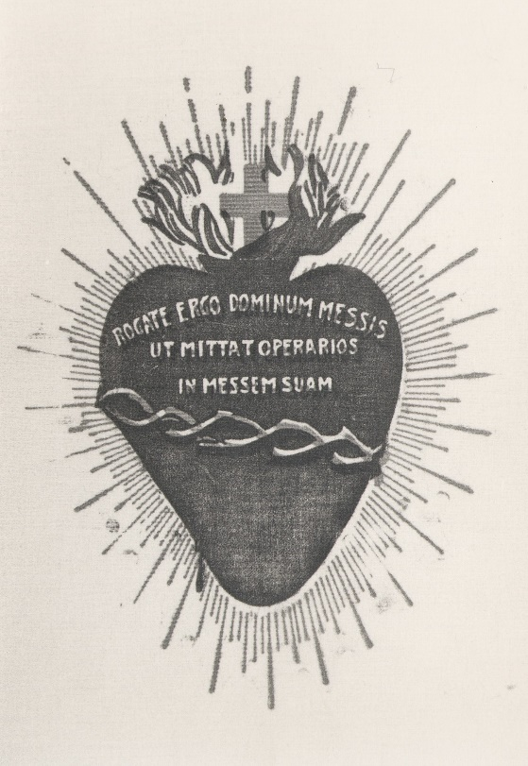
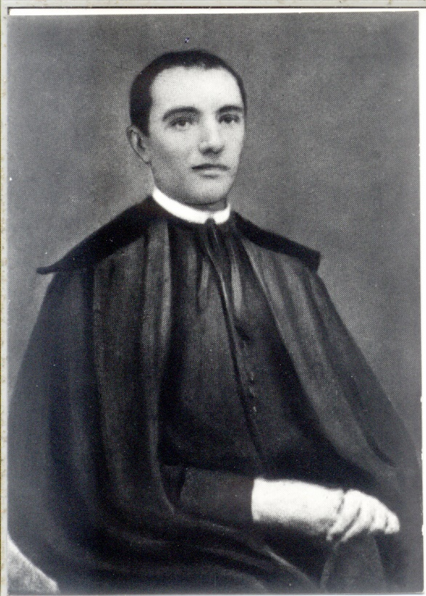

Una rara foto del Padre Aníbal María Di Francia en 1879
y el emblema del Rogate en el Corazón Sagradísimo de Jesús

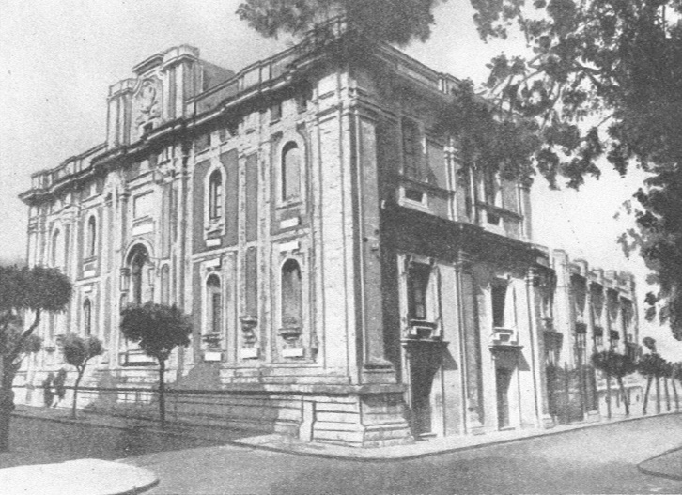
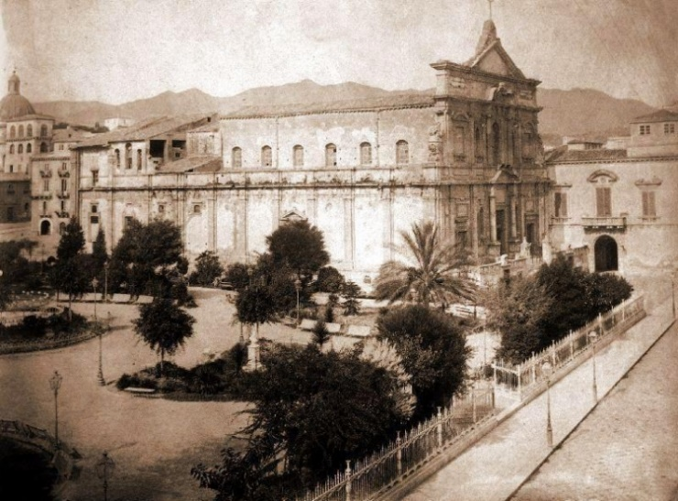

La Iglesia de San Juan de Malta en Mesina antes del terremoto de 1908
y después de su reconstrucción

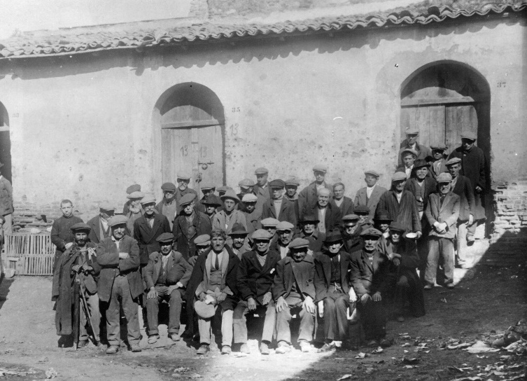

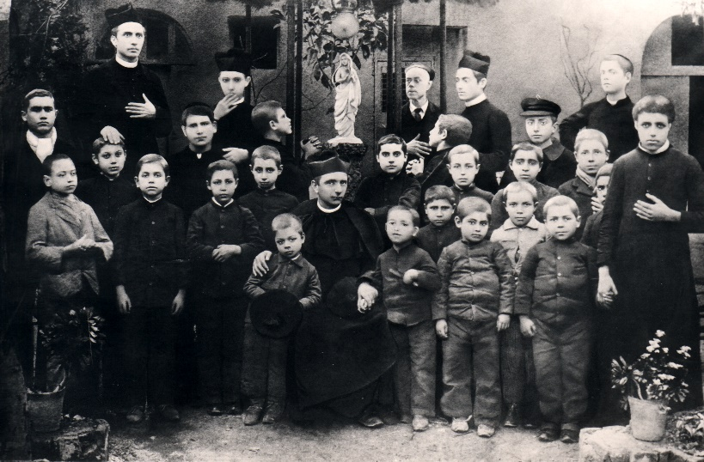

Los Pobres del Barrio Aviñón y San Aníbal entre sus huerfanitos

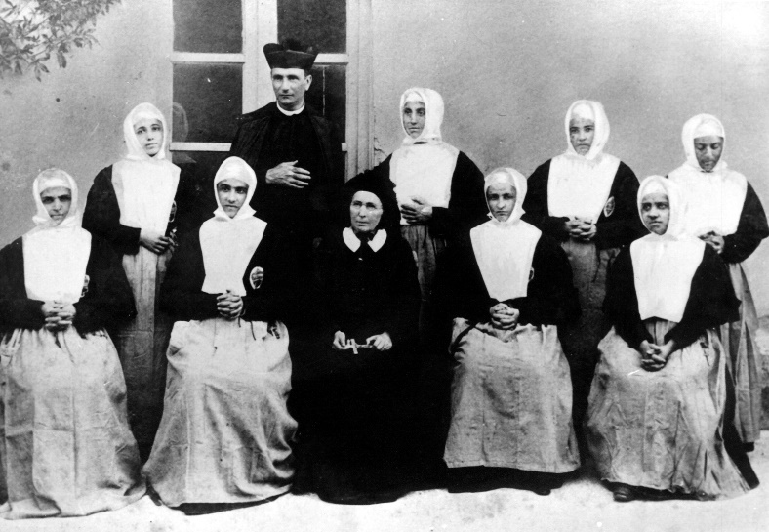

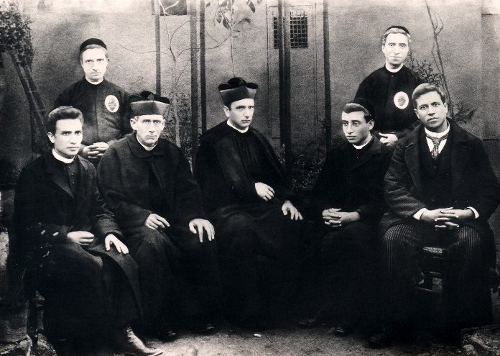

El Padre Aníbal con las novicias de las Hijas del Divino Celo y Melania Calvat
y junto con los primeros religiosos rogacionistas

Fotografías de unos eventos celebrados en el 150º Aniversario de la Inspiración del Rogate

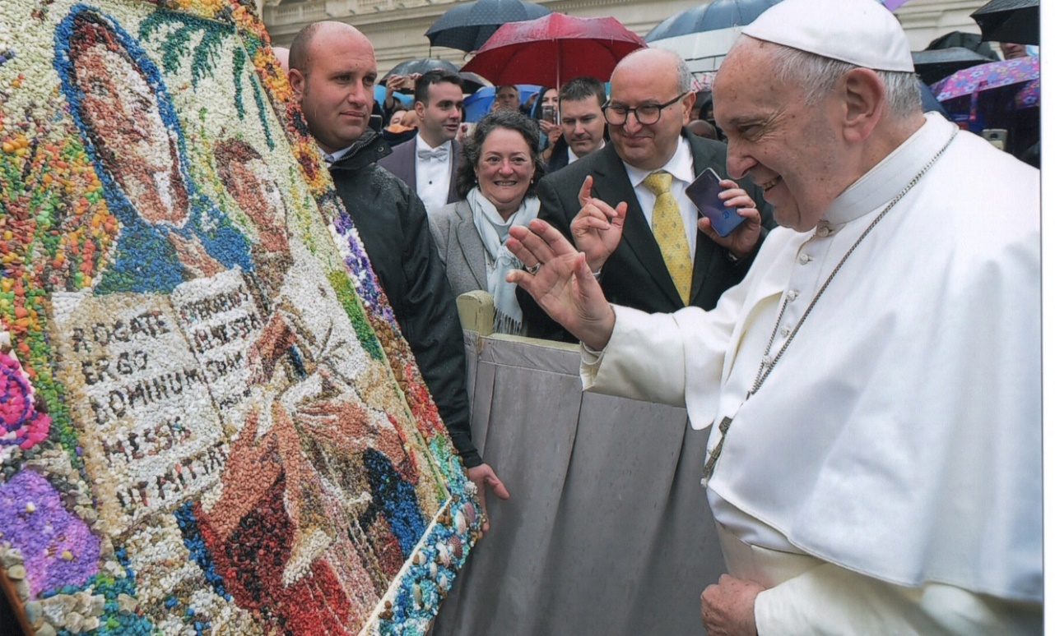

Ciudad del Vaticano, Roma. Celebración por el 150º de la Inspiración del Rogate.
S.S. Papa Francisco bendice el mosaico de Nuestra Señora del Rogate realizado por los Detenidos del Penitenciario de Taranto (15 de mayo de 2019)

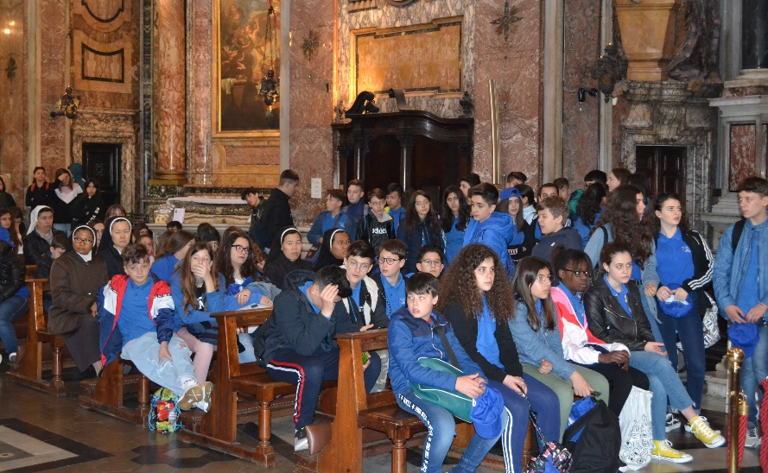
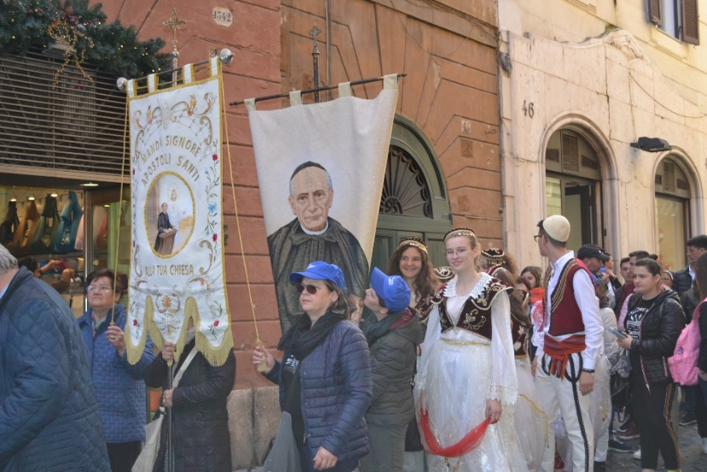

Roma. Celebración por el 150º de la Inspiración del Rogate.
Procesión de la Iglesia de S. María Magdalena de los Padres Camilos al Panteón con los chicos de las escuelas de Oria, Francavilla Fontana y Mesina (16 de mayo de 2019)

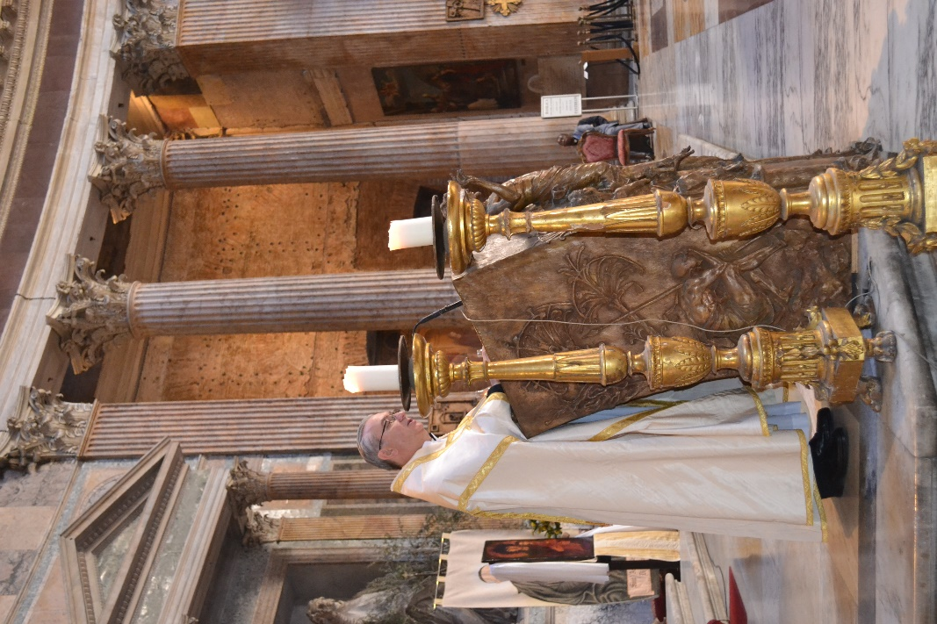
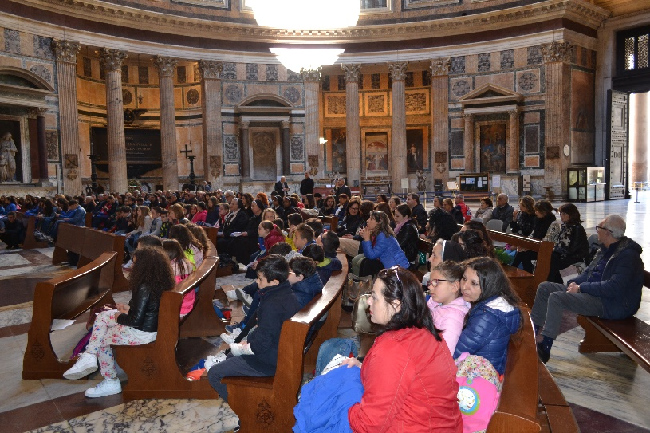

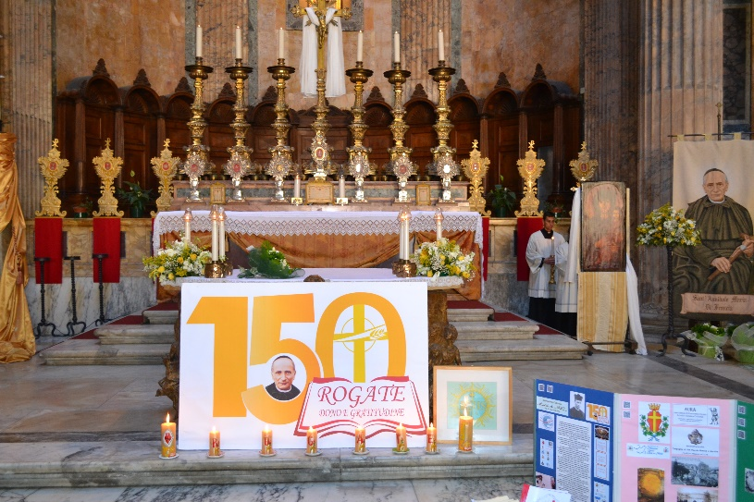

Roma. Celebración por el 150º de la Inspiración del Rogate en el Panteón con los chichos de las escuelas di Oria, Francavilla Fontana y Mesina (16 de mayo de 2019)

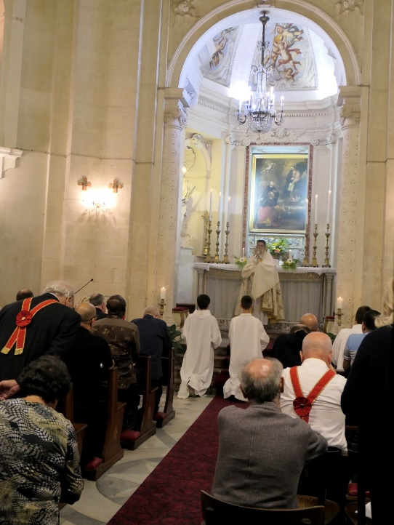
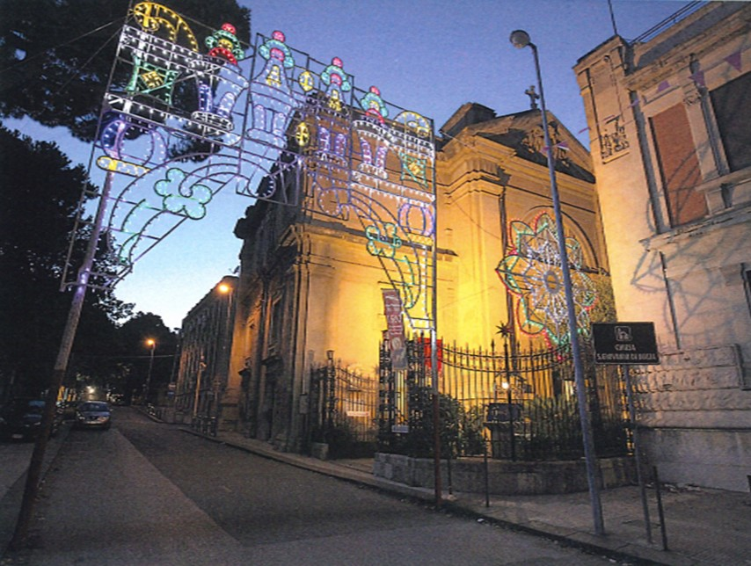

Mesina, Celebración por el 150º de la Inspiración del Rogate con ocasión de la Conferencia de los Superiores con su Consejos. Adoración Eucarística
en la Iglesia de San Juan de Malta (17 de octubre de 2019)

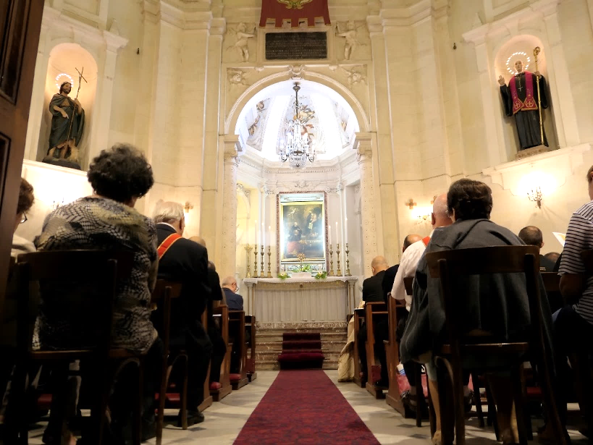
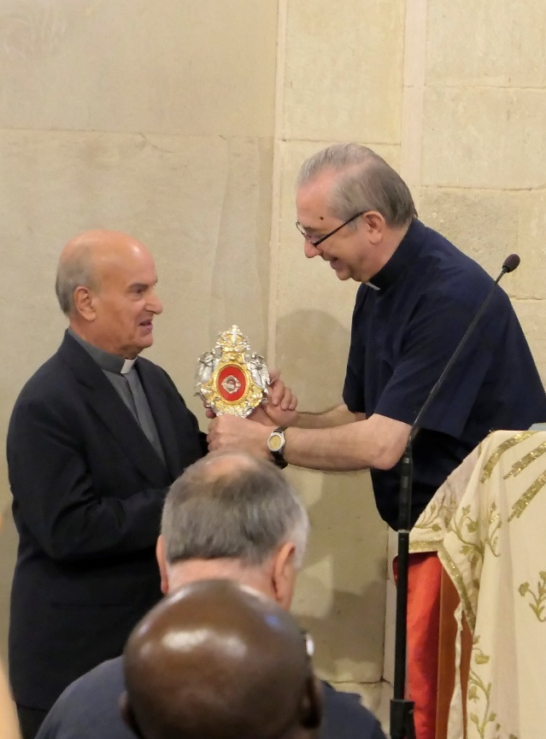

Terminada la Adoración Eucarística, el Superior General, Padre Bruno Rampazzo, entrega una reliquia de San Aníbal a Monseñor Ángel Oteri, Rector de la Iglesia de
San Juan de Malta (17 de octubre de 2019)

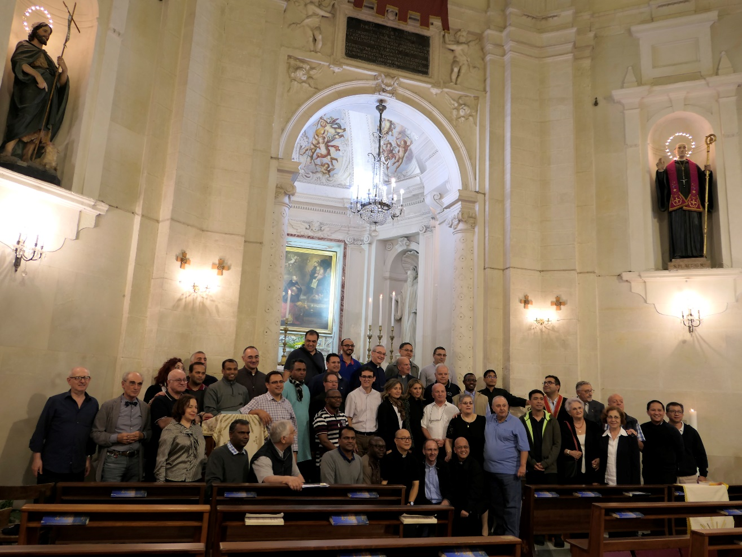

Foto de grupo en la Iglesia de San Juan de Malta
(17 de octubre de 2019)

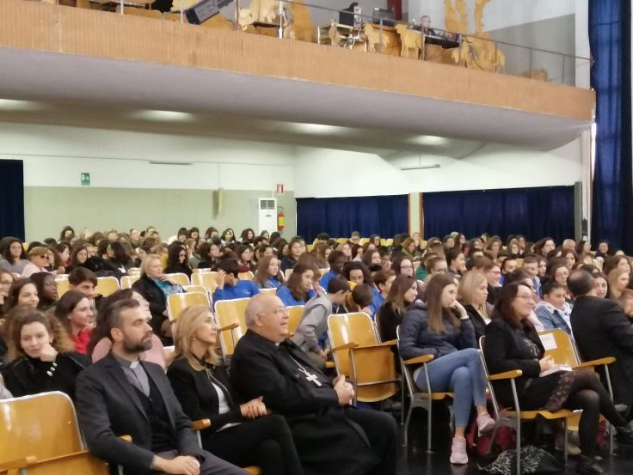
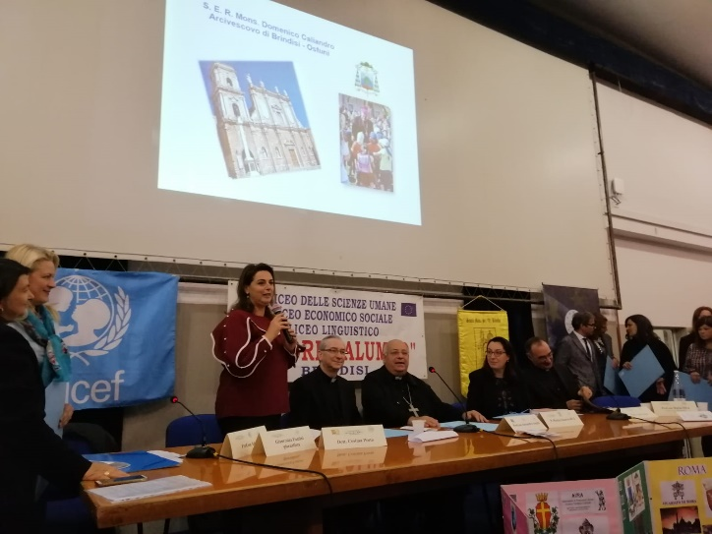

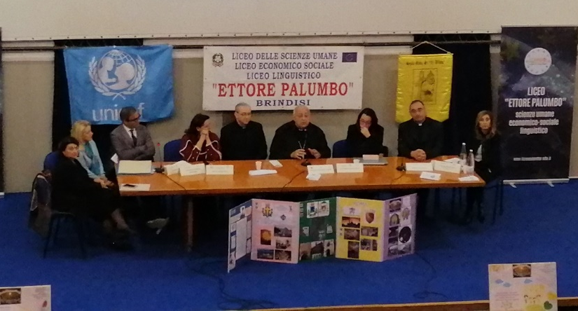

Brindisi, Liceo de las Ciencias Humanas y Lingüístico “Ettore Palumbo”,
Monseñor Domingo Caliandro, Arzobispo de Brindisi,
los Padres Bruno Rampazzo y Matteo Sanavio en el Congreso
sobre la pedagogía de San Aníbal (20 de noviembre de 2019)

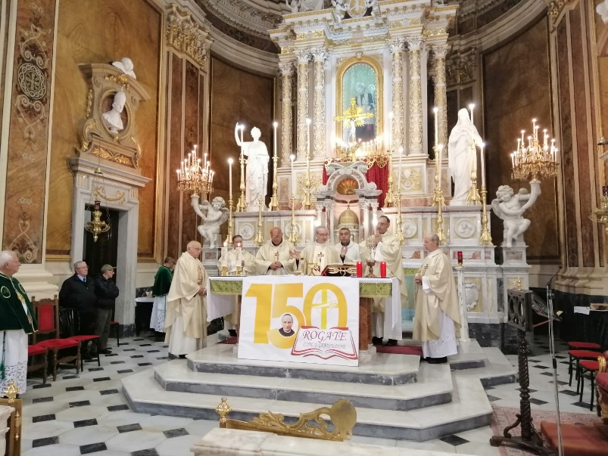
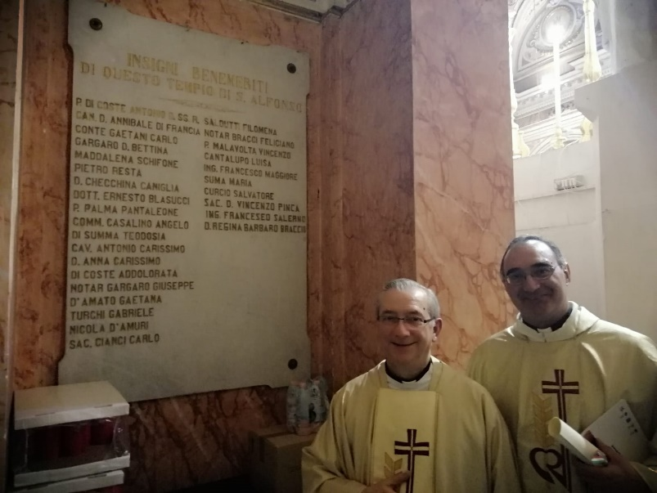

Francavilla Fontana (Brindisi), Santa Misa del Superior General
en la Iglesia de San Alfonso y lápida en que San Aníbal es recordado
come insigne bienhechor (20 de noviembre de 2019)

Índice

Premisa 5
1. LA INSPIRACIÓN 6
1.1. A ser apóstol y propagador del Rogate 6
2. CON LOS POBRES 9
2.1. El Rogate y los Pobres 9
2.2. El Rogate entre los pobres 11
2.3. Los Pobres del Rogate 12
3. EL CORAZÓN EUCARÍSTICO DE JESÚS 15
3.1. Engendra el Rogate 15
3.2. La caridad y el celo del Rogate 17
3.3. La integridad del carisma del Rogate 19
4. EL ROGATE CONFIADO A LA IGLESIA 20
4.1. La Sagrada Alianza 20
4.2. La Unión Piadosa de la Rogación Evangélica 23
5. LA HERENCIA DEL ROGATE 26
5.1. Para la Gloria de Dios y la salvación de las almas 26
6. HACIA UNA DEFINICIÓN DEL CARISMA E DE LA ESPIRITUALIDAD 30
6.1. De las 40 Declaraciones y Promesas el carisma y la espiritualidad del Rogate 32
6.2. La triple dimensión del Rogate 36
6.3. El Rogate en las Constituciones 39
7. EN LOS BUENOS TRABAJADORES EL GRAN SECRETO DE LA SALVACIÓN 43
8. EL CAMINO REALIZADO POR EL ROGATE 46
8.1. La Revista Rogate Ergo 46
8.2. El Rogate en el Padre Francisco B. Vitale y en el Padre Serafín Santoro 47
8.3. El Rogate en el Padre Teodoro Tusino 47
8.4. EI Capítulo General de 1956 48
8.5 El reconocimiento de la Iglesia y el Rogate oración universal 50
8.6. La Sagrada Alianza en los años del Vaticano II 50
8.7. IV Capítulo General ordinario especial 1968 51
8.8. V Capítulo General 1974 51
8.9. La evolución de la revista Rogate Ergo 52
8.10. VI Capítulo General 1980 53
8.11. VII Capítulo General 1986 54
8.12. El Estudio sobre el Rogate, Congresos de estudios y Cartas Circulares 55
8.13. VIII Capítulo General 1992 56
8.14. IX Capítulo General 1998 56
8.15. X Capítulo General 2004 58
8.16. El sitio web www.rcj.org 59
8.17. XI Capítulo General 2010 59
8.18. XII Capítulo General 2016 61
9. EL ROGATE NUEVO CAMINO DE SANTIFICACIÓN HOY 63
APÉNDICE 67
Fotografías de los archivos fotográficos de la Postulación de los Rogacionistas 67
Fotografías de unos eventos celebrados en el 150º Aniversario de la Inspiración del Rogate 69

Cf. Vitale F., Il Canonico Annibale M. Di Francia nella vita e nelle opere, Ed. Rogate, Roma 1994, p. 759.
Cf. VITALE, Il Canonico, p. 34, 534; Tusino T., L’Anima del Padre – Testimonianze, Roma 1973, p. 273.
Cf. Positio, Vol. II, Cronologia, p. 1268, vitale, Il Canonico, p. 14-15, 42-44, 155; cf. Di Francia A., Preziose Adesioni, Tipografia degli Orfanotrofi Antoniani Maschili, Messina 1940, p. 8-9; Tusino T., Anima del Padre, p. 110-111; Tusino T., Non disse mai no, Edizioni Paoline, Roma 1966, p. 53-54; cf. Archivio Postulazione Rogazionisti, n. 14-595, 24-1229, 61-4345.
Cf. Vitale F., Il Canonico, p. 42-43.
Cf. Di Francia A., Prefazione alle Preziose Adesioni, 1901, en Preziose Adesioni, Tipografia degli Orfanotrofi Antoniani Maschili, Messina 1940, p. 9.
Ibidem, p. 10.
Cf. Tusino T., Anima del Padre, p. 111; Tusino T., Memorie Biografiche, Parte I, Editrice Rogate, Roma 1995, p. 119-121.
Cf. Vitale F., Il Canonico, p. 722.
Cf. Positio, Vol. I, p. 211-212; Positio, Vol. II, Testimonianze, n. 115.
Cf. Positio, Vol. I, p. 215-216.217; Relatio et Vota, p. 94.
Cf. Positio, Vol. I, p. 216-7; Relatio et Vota, p. 26-7.
Cf. Vitale F., Il Canonico, p. 129.
Cf. Positio, Vol. I, p. 211; Positio, Vol. II, Testimonianze, n. 216.
Cf. Positio, Vol. I, p. 220; Positio, Vol. II, Testimonianze, n. 302.
Cf. Tusino T., Memorie Biografiche, Parte Prima, Editrice Rogate, Roma 1995, p. 546-547.
Cf. Santoro S., Inizio carismatico e laborioso dell’Istituto delle Figlie del Divino Zelo, Pro manoscritto, Trani 1974, p. 124.
Cf. Ibidem, p. 124.
Cf. Vitale F., Il Canonico, p. 663-664.
Cf. Di Francia A., Lettera agli Amici (APR 37), 1925, en Scritti, vol. 50, p. 549.
Cf. Di Francia A., La Festa del 1° Luglio, Messina 1903, en P. Annibale oggi, Nueva serie 38, 2011, p. 22-24.
Cf. Di Francia A., Scritti, Regolamenti, vol. 6, Ed. Rogate, Roma 2010, p. 396.
Cf. Di Francia A., Scritti, Regolamenti, vol. 6, Ed. Rogate, Roma 2010, p. 397-398.
Cf. Di Francia A., Gli Inni del 1° Luglio, Messina, 1940, p. 37, 54, 61, 64, 71, 81, 85, 89, 92, 95, 96, 103 y ss.
Cf. Di Francia A., Autoelogio, en Scritti, vol. 58, APR 5220; Vitale F., Il Canonico, p. 757-761.
Cf. Di Francia A., La Festa del 1° Luglio, Messina 1903, en P. Annibale Oggi, Nuova serie 38, 2011, p. 33-34.
Cf. Ibidem, p. 34.
Cf. Di Francia A., Scritti, Regolamenti, vol. 6, Editrice Rogate, Roma 2010, p. 398.
Cf. Di Francia A., Scritti, Preghiere al Signore, vol. 1, Editrice Rogate, Roma 2007, p. 386.
Cf. Sardone A., Rogate Dominum Messis. Saggio sul Rogate, Editrice Rogate, Roma 1996, p. 358.
“Las aguas cubrieron mi cabeza y pensé: «¡Estoy perdido!»” (Lam 3, 54).
Cf. Di Francia A., Prefazione alle Preziose Adesioni, en Preziose adesioni, Tipografia del Sacro Cuore, Mesina 1901, p. 8-9.
Ibidem, p. 10-11.
Ibidem, p. 12-13.
Ibidem, p. 16.
Cf. Sardone A., Rogate Dominum Messis. Saggio sul Rogate, Editrice Rogate, Roma (1996), p. 306.
Cf. Di Francia A., Epistolario, vol. 5 (1922-1927), a cura di C. Quaranta, p. 196.
Cf. Bollettino, Maggio – Agosto 1933, p. 219.
Cf. Di Francia A., Scritti, Regolamenti, vol. 5, Ed. Rogate, Roma 2009, p. 592.
Cf. Tusino T., Memorie Biografiche, Parte Terza, Editrice Rogate, Roma 1998, p. 83-84.
Cf. Pagellina di iscrizione alla Pia unione della Rogazione evangelica, Messina, 1900, p. 1.
Cf. Congregazione delle Cause dei Santi, Annibale Maria Di Francia, Editrice Rogate, Roma, 1994, p. 132.
Cf. Di Francia A., Scritti, Memoriale dei Divini Benefici, vol. 61, APR 380.
Cf. Cipriani S., Rogate Dominum Messis. Saggio sul Rogate, Editrice Rogate, Roma, 1996, p. 19 ss.
Cf. Di Francia A., Scritti, Regolamenti, vol. 5, Editrice Rogate, Roma 2009, p. 82.
Ibidem, p. 83.
Ibidem, p. 116. 117-118; cf. también p. 128.
Cf. Di Francia A., Scritti, Regolamenti, vol. 5, Editrice Rogate, Roma 2009, p. 126.
Ibidem, p. 515.
Ibidem, p. 134.
Ibidem, p. 176.
Ibidem, p. 177.
Cf. Di Francia A., Scritti, Regolamenti, vol. 5, Editrice Rogate, Roma 2009, p. 192.
Ibidem, p. 196-197.
Ibidem, p. 197.
Ibidem, p. 227, 228, 229, 233.
Ibidem, p. 244.
Ibidem, p. 247.
Ibidem, p. 276, 277, 278.
Ibidem, p. 353, 356.
Ibidem, p. 370.
Ibidem, p. 420-421.
Ibidem, p. 517.
Ibidem, p. 519.
Cf. Ibidem, p. 533-534.
Ibidem, p. 540.
Ibidem, p. 553.
Cf. Santoro D. S., Breve Profilo Storico della Congregazione dei Rogazionisti, Roma 1985, p. 64.
Cf. Di Francia A., Scritti, Regolamenti, vol. 5, Editrice Rogate, Roma 2009, p. 619; Cf. también el texto de las Declaraciones y Promesas (Los religiosos Rogacionistas) en el mismo volumen en las p. 578-619.
Ibidem, p. 703-704.
Ibidem, p. 790-791.
Ibidem, p. 814.
Ibidem, p. 834.
Ibidem, p. 832.
Ibidem, p. 835.
Cf. Di Francia A., Scritti, Regolamenti, vol. 6, Editrice Rogate, Roma 2010, p. 60-61.
Ibidem, p. 73-74.
Cf. Di Francia A., Scritti, Regolamenti, vol. 6, Editrice Rogate, Roma 2010, p. 234.
Ibidem, pp. 397-398.
Cf. Costituzioni della Congregazione Religiosa dei Rogazionisti del Cuore di Gesù, Messina 1927, p. 9.
Cf. Di Francia A., Scritti, vol. 58, p. 182.
Cf. Di Francia A., Scritti, Regolamenti, vol. 5, Editrice Rogate, Roma 2009, p. 413-414.
Cf. Di Francia A., Scritti, Epistolario, vol. 8, Editrice Rogate, Roma 2019, p. 70.
Cf. Di Francia A., Scritti, Regolamenti, vol. 6, Editrice Rogate, Roma 2010, p. 60-61.
Cf. Bollettino, Numero di supplemento, Messina 1945, p. 14.
Cf. Lettere Circolari, Scuola Tipografica Antoniana – Oria, 1950, p. 225, 229-230.
Ibidem, p. 229-230.
Cf. Tusino T, Il Rogazionista, figlio del Padre e della Congregazione, Roma 1948, p. 30-31.
Cf. Bollettino, Numero speciale, Luglio 1956, p. 23.
Cf. Bollettino, 1957, Marzo – Aprile, Ufficio particolare di ciascun consultore generale, p. 99.
Cf. Consiglio Generalizio dei PP. Rogazionisti, 2 Libro dei verbali 19/8/1956 – 1/3/1962, p. 89.
Ibidem, p. 186.
Cf. Bollettino, Gennaio – Febbraio 1963, p. 2.
Cf. Rogate Ergo, Aprile 1964, p. 96.
Cf. Curia Generalizia dei Padri Rogazionisti, Mitte Domine Operarios, Roma, 1964.
Cf. Dichiarazioni e Decreti, IV Capitolo Generale, Roma 1969, p. 202 ss.
Cf. Costituzioni e Norme della Congregazione dei Rogazionisti, Roma 1970: Const. 126-127; Normas 101-111.
Cf. Bollettino, Luglio – Ottobre 1974, p. 161-162.
Cf. Bollettino, Gennaio – Febbraio 1976, p. 2.
Cf. Ibidem, p. 32.
Cf. Documenti Capitolari, Roma, 1980, p. 287-288.
Ibidem, p. 154-156.
Cf. Bollettino, Gennaio – Febbraio 1982, p. 11.
Cf. Bollettino, Gennaio – Febbraio 1987, p. 32.
Cf. Normas, 1986, art. 103-107.
Cf. Documenti – VII Capitolo Generale 1986, Litografia Cristo Re, Morlupo 1994, p. 32-33.
Cf. Comunione e Comunità Rogazionista, Litografia Cristo Re, Morlupo 1986, p. 37-44.
Cf. Documenti – Consulta Generale 1989, Litografia Cristo Re, Morlupo 1994, p. 78-79.
Cf. Documenti – VIII Capitolo Generale 1992, Litografia Cristo Re, Morlupo 1994, p. 186-187.
Cf. IX Capitolo Generale, Chiamati a stare con Lui. Il primato della vita spirituale, Litografia Cristo Re, Morlupo 1998, p. 71.
Ibidem, p. 79-80.
Ibidem, p. 88.
Ibidem, p. 93.
Cf. Bollettino, Luglio – Settembre 1998, p. 761.
Ibidem, p. 760.
Cf. Bollettino, Annuario 2000, p. 15.
Cf. Bollettino, Annuario 2015, p. 91.
Cf. Bollettino, Luglio – Settembre 2004, p. 691-692.
Cf. X Capitolo Generale, Apostoli del Rogate, Litografia Cristo Re, Morlupo 2004, p. 42-43.
Cf. Bollettino, Luglio – Settembre 2004, p. 752.
XI Capítulo General, La Regla de Vida Rogacionista, Litografia Cristo Re, Morlupo 2010, en Apéndice.
Ibidem, 40.
XII Capítulo General, Al ver las muchedumbres, se compadecía de ellas. Entonces dijo: Rogate – Nuestra identidad carismática en los desafíos de hoy, Roma 2016, 45.
Ibidem, 84.
Ibidem, 95.
Ibidem, 99.
Ibidem, 123.
Cf. Di Francia A., Scritti, Regolamenti, vol. 5, Editrice Rogate, Roma 2009, p. 418-419.

